|  |
| --- |
| **TRƯỜNG ĐẠI HỌC SƯ PHẠM HÀ NỘI**  **KHOA CÔNG NGHỆ THÔNG TIN**  **---***---** |
| **CHUYÊN ĐỀ TỐT NGHIỆP**  **DỰ ÁN CÔNG NGHỆ /KHOA HỌC**  **ĐỀ TÀI: XÂY DỰNG HỆ THỐNG LUYỆN THI TRỰC TUYẾN**  Sinh viên : Nguyễn Minh Hải - 725105059      GVHD: Ts. Lê Xuân Hiền |
| ***Hà Nội, 2025*** |

**PHỤ LỤC**

**CHƯƠNG**  [**I: GIỚI THIỆU VÀ LẬP KẾ HOẠCH DỰ ÁN**](https://docs.google.com/document/d/16fgWiHxYassFY8dCyytyBytYTeHwWaaP6nGaghMbikY/edit?tab=t.0#heading=h.2wlq70w0yztp)

[**1. Mục tiêu và phạm vi dự án .**](https://docs.google.com/document/d/16fgWiHxYassFY8dCyytyBytYTeHwWaaP6nGaghMbikY/edit?tab=t.0#heading=h.4inmr2xbjl95)

[1.1. Mục tiêu dự án.](https://docs.google.com/document/d/16fgWiHxYassFY8dCyytyBytYTeHwWaaP6nGaghMbikY/edit?tab=t.0#heading=h.22oseco6eqss)

[1.2.Phạm vi dự án .](https://docs.google.com/document/d/16fgWiHxYassFY8dCyytyBytYTeHwWaaP6nGaghMbikY/edit?tab=t.0#heading=h.4zwddfjekkcs)

[1.3.Ngữ cảnh hệ thống .](https://docs.google.com/document/d/16fgWiHxYassFY8dCyytyBytYTeHwWaaP6nGaghMbikY/edit?tab=t.0#heading=h.4zwddfjekkcs)

[**2. Kế hoạch triển khai dự án.**](https://docs.google.com/document/d/16fgWiHxYassFY8dCyytyBytYTeHwWaaP6nGaghMbikY/edit?tab=t.0#heading=h.1a8k3jvtkm3o)

[2.1. Các ràng buộc của dự án .](https://docs.google.com/document/d/16fgWiHxYassFY8dCyytyBytYTeHwWaaP6nGaghMbikY/edit?tab=t.0#heading=h.bhfge1a8v6p5)

[2.2. Kế hoạch triển khai dự án.](https://docs.google.com/document/d/16fgWiHxYassFY8dCyytyBytYTeHwWaaP6nGaghMbikY/edit?tab=t.0#heading=h.sotsjlje35pm)

[**3. Xác định và phân tích yêu cầu**](https://docs.google.com/document/d/16fgWiHxYassFY8dCyytyBytYTeHwWaaP6nGaghMbikY/edit?tab=t.0#heading=h.pa9di8dnspp3)

[3.1.Yêu cầu chức năng](https://docs.google.com/document/d/16fgWiHxYassFY8dCyytyBytYTeHwWaaP6nGaghMbikY/edit?tab=t.0#heading=h.ea6mun4870x)

[3.2. Yêu cầu phi chức năng](https://docs.google.com/document/d/16fgWiHxYassFY8dCyytyBytYTeHwWaaP6nGaghMbikY/edit?tab=t.0#heading=h.3nb6a6t6t4xn)

[3.2. Phân tích yêu cầu](https://docs.google.com/document/d/16fgWiHxYassFY8dCyytyBytYTeHwWaaP6nGaghMbikY/edit?tab=t.0#heading=h.3nb6a6t6t4xn)

**CHƯƠNG** [**II: PHÂN TÍCH VÀ THIẾT KẾ HỆ THỐNG**](https://docs.google.com/document/d/16fgWiHxYassFY8dCyytyBytYTeHwWaaP6nGaghMbikY/edit?tab=t.0#heading=h.ee4a12qtmw73)

**1**[**.**](https://docs.google.com/document/d/16fgWiHxYassFY8dCyytyBytYTeHwWaaP6nGaghMbikY/edit?tab=t.0#heading=h.1k67afbbua62) **Mô tả tổng quan hệ thống**

**2**[**. mô hình nghiệp vụ**](https://docs.google.com/document/d/16fgWiHxYassFY8dCyytyBytYTeHwWaaP6nGaghMbikY/edit?tab=t.0#heading=h.pa9di8dnspp3)

2[.1.](https://docs.google.com/document/d/16fgWiHxYassFY8dCyytyBytYTeHwWaaP6nGaghMbikY/edit?tab=t.0#heading=h.ea6mun4870x) Các tác nhân trong hệ thống

2[.2.](https://docs.google.com/document/d/16fgWiHxYassFY8dCyytyBytYTeHwWaaP6nGaghMbikY/edit?tab=t.0#heading=h.3nb6a6t6t4xn)Sơ đồ Use Case toàn hệ thống[.](https://docs.google.com/document/d/16fgWiHxYassFY8dCyytyBytYTeHwWaaP6nGaghMbikY/edit?tab=t.0#heading=h.3nb6a6t6t4xn)

2[.3.](https://docs.google.com/document/d/16fgWiHxYassFY8dCyytyBytYTeHwWaaP6nGaghMbikY/edit?tab=t.0#heading=h.3nb6a6t6t4xn)Sơ đồ Use Case tổng quát[.](https://docs.google.com/document/d/16fgWiHxYassFY8dCyytyBytYTeHwWaaP6nGaghMbikY/edit?tab=t.0#heading=h.3nb6a6t6t4xn)

2[.4.](https://docs.google.com/document/d/16fgWiHxYassFY8dCyytyBytYTeHwWaaP6nGaghMbikY/edit?tab=t.0#heading=h.3nb6a6t6t4xn)Sơ đồ Use Case chi tiết cho Admin[.](https://docs.google.com/document/d/16fgWiHxYassFY8dCyytyBytYTeHwWaaP6nGaghMbikY/edit?tab=t.0#heading=h.3nb6a6t6t4xn)

2[.5.](https://docs.google.com/document/d/16fgWiHxYassFY8dCyytyBytYTeHwWaaP6nGaghMbikY/edit?tab=t.0#heading=h.3nb6a6t6t4xn)Sơ đồ Use Case chi tiết cho giáo viên[.](https://docs.google.com/document/d/16fgWiHxYassFY8dCyytyBytYTeHwWaaP6nGaghMbikY/edit?tab=t.0#heading=h.3nb6a6t6t4xn)

2[.6.](https://docs.google.com/document/d/16fgWiHxYassFY8dCyytyBytYTeHwWaaP6nGaghMbikY/edit?tab=t.0#heading=h.3nb6a6t6t4xn)Sơ đồ Use Case chi tiết cho người dùng (Học sinh /Phụ huynh)[.](https://docs.google.com/document/d/16fgWiHxYassFY8dCyytyBytYTeHwWaaP6nGaghMbikY/edit?tab=t.0#heading=h.3nb6a6t6t4xn)

2[.7.](https://docs.google.com/document/d/16fgWiHxYassFY8dCyytyBytYTeHwWaaP6nGaghMbikY/edit?tab=t.0#heading=h.3nb6a6t6t4xn)Biểu đồ tuần tự cho các ca sử dụng[.](https://docs.google.com/document/d/16fgWiHxYassFY8dCyytyBytYTeHwWaaP6nGaghMbikY/edit?tab=t.0#heading=h.3nb6a6t6t4xn)

2[.8.](https://docs.google.com/document/d/16fgWiHxYassFY8dCyytyBytYTeHwWaaP6nGaghMbikY/edit?tab=t.0#heading=h.3nb6a6t6t4xn)Biểu đồ cộng tác cho các ca sử dụng[.](https://docs.google.com/document/d/16fgWiHxYassFY8dCyytyBytYTeHwWaaP6nGaghMbikY/edit?tab=t.0#heading=h.3nb6a6t6t4xn)

**3**[**. Đánh giá hiệu suất mô hình**](https://docs.google.com/document/d/16fgWiHxYassFY8dCyytyBytYTeHwWaaP6nGaghMbikY/edit?tab=t.0#heading=h.ih21abm5lmp1)

3[.1. Đặc tả Use Case từng chức năng.](https://docs.google.com/document/d/16fgWiHxYassFY8dCyytyBytYTeHwWaaP6nGaghMbikY/edit?tab=t.0#heading=h.ki855gt6vqew)

3[.2.](https://docs.google.com/document/d/16fgWiHxYassFY8dCyytyBytYTeHwWaaP6nGaghMbikY/edit?tab=t.0#heading=h.3ejereilmnvc) Sơ đồ luồng hoạt động dữ liệu chi tiết

**4**[**.**](https://docs.google.com/document/d/16fgWiHxYassFY8dCyytyBytYTeHwWaaP6nGaghMbikY/edit?tab=t.0#heading=h.ih21abm5lmp1) **Thiết kế hệ thống**

4[.1.](https://docs.google.com/document/d/16fgWiHxYassFY8dCyytyBytYTeHwWaaP6nGaghMbikY/edit?tab=t.0#heading=h.ki855gt6vqew)Thiết kế cơ sở dữ liệu[.](https://docs.google.com/document/d/16fgWiHxYassFY8dCyytyBytYTeHwWaaP6nGaghMbikY/edit?tab=t.0#heading=h.ki855gt6vqew)

4[.2.](https://docs.google.com/document/d/16fgWiHxYassFY8dCyytyBytYTeHwWaaP6nGaghMbikY/edit?tab=t.0#heading=h.3ejereilmnvc) Mối quan hệ giữa các bảng

**5**[**.**](https://docs.google.com/document/d/16fgWiHxYassFY8dCyytyBytYTeHwWaaP6nGaghMbikY/edit?tab=t.0#heading=h.ih21abm5lmp1) **Thiết kế giao diện**

**6**[**.**](https://docs.google.com/document/d/16fgWiHxYassFY8dCyytyBytYTeHwWaaP6nGaghMbikY/edit?tab=t.0#heading=h.ih21abm5lmp1) **Thiết kế bảo mật và kiểm thử**

**CHƯƠNG** [**III: CÀI ĐẶT VÀ TRIỂN KHAI HỆ THỐNG**](https://docs.google.com/document/d/16fgWiHxYassFY8dCyytyBytYTeHwWaaP6nGaghMbikY/edit?tab=t.0#heading=h.s4nahpc2p041)

**1. Mục tiêu**

**2**[**. Môi trường và công cụ phát triển**](https://docs.google.com/document/d/16fgWiHxYassFY8dCyytyBytYTeHwWaaP6nGaghMbikY/edit?tab=t.0#heading=h.ih21abm5lmp1)

2[.1.](https://docs.google.com/document/d/16fgWiHxYassFY8dCyytyBytYTeHwWaaP6nGaghMbikY/edit?tab=t.0#heading=h.ki855gt6vqew)Giới thiệu ngôn ngữ lập trình JavaScript[.](https://docs.google.com/document/d/16fgWiHxYassFY8dCyytyBytYTeHwWaaP6nGaghMbikY/edit?tab=t.0#heading=h.ki855gt6vqew)

2[.2.](https://docs.google.com/document/d/16fgWiHxYassFY8dCyytyBytYTeHwWaaP6nGaghMbikY/edit?tab=t.0#heading=h.3ejereilmnvc) Giới Thiệu công nghệ dự án : Node.js, React.js

2[.3.](https://docs.google.com/document/d/16fgWiHxYassFY8dCyytyBytYTeHwWaaP6nGaghMbikY/edit?tab=t.0#heading=h.ki855gt6vqew)Giới thiệu cơ sở dữ liệu :MySQL[.](https://docs.google.com/document/d/16fgWiHxYassFY8dCyytyBytYTeHwWaaP6nGaghMbikY/edit?tab=t.0#heading=h.ki855gt6vqew)

2.4[.](https://docs.google.com/document/d/16fgWiHxYassFY8dCyytyBytYTeHwWaaP6nGaghMbikY/edit?tab=t.0#heading=h.3ejereilmnvc) Giới thiệu công cụ thiết kế :Draw.io[.](https://docs.google.com/document/d/16fgWiHxYassFY8dCyytyBytYTeHwWaaP6nGaghMbikY/edit?tab=t.0#heading=h.ki855gt6vqew)

2.5[.](https://docs.google.com/document/d/16fgWiHxYassFY8dCyytyBytYTeHwWaaP6nGaghMbikY/edit?tab=t.0#heading=h.ki855gt6vqew)Giới thiệu công cụ lập trình :Visual Studio Code(VS Code)[.](https://docs.google.com/document/d/16fgWiHxYassFY8dCyytyBytYTeHwWaaP6nGaghMbikY/edit?tab=t.0#heading=h.ki855gt6vqew)

**3**[**. Mô hình triển khai hệ thống**](https://docs.google.com/document/d/16fgWiHxYassFY8dCyytyBytYTeHwWaaP6nGaghMbikY/edit?tab=t.0#heading=h.ih21abm5lmp1)

**4**[**. Cấu trúc cơ sở dữ liệu**](https://docs.google.com/document/d/16fgWiHxYassFY8dCyytyBytYTeHwWaaP6nGaghMbikY/edit?tab=t.0#heading=h.ih21abm5lmp1)

**5**[**. Các chức năng chính đã cài đặt**](https://docs.google.com/document/d/16fgWiHxYassFY8dCyytyBytYTeHwWaaP6nGaghMbikY/edit?tab=t.0#heading=h.ih21abm5lmp1)

**6**[**. Quy trình cài đặt hệ thống**](https://docs.google.com/document/d/16fgWiHxYassFY8dCyytyBytYTeHwWaaP6nGaghMbikY/edit?tab=t.0#heading=h.ih21abm5lmp1)

**CHƯƠNG IV**[**: THIẾT KẾ GIAO DIỆN NGƯỜI DÙNG**](https://docs.google.com/document/d/16fgWiHxYassFY8dCyytyBytYTeHwWaaP6nGaghMbikY/edit?tab=t.0#heading=h.s4nahpc2p041)

**1.** [**Mục tiêu thiết kế giao diện**](https://docs.google.com/document/d/16fgWiHxYassFY8dCyytyBytYTeHwWaaP6nGaghMbikY/edit?tab=t.0#heading=h.q7e61w329vbo)

**2**[**. Nguyên tắc thiết kế**](https://docs.google.com/document/d/16fgWiHxYassFY8dCyytyBytYTeHwWaaP6nGaghMbikY/edit?tab=t.0#heading=h.ih21abm5lmp1)

**3**[**. Giao diện người dùng**](https://docs.google.com/document/d/16fgWiHxYassFY8dCyytyBytYTeHwWaaP6nGaghMbikY/edit?tab=t.0#heading=h.ih21abm5lmp1)

3[.1. Giao diện trang chủ](https://docs.google.com/document/d/16fgWiHxYassFY8dCyytyBytYTeHwWaaP6nGaghMbikY/edit?tab=t.0#heading=h.ki855gt6vqew)

3[.2. Giao diện đăng ký /đăng nhập](https://docs.google.com/document/d/16fgWiHxYassFY8dCyytyBytYTeHwWaaP6nGaghMbikY/edit?tab=t.0#heading=h.3ejereilmnvc)

3.3[. Giao diện làm bài thi](https://docs.google.com/document/d/16fgWiHxYassFY8dCyytyBytYTeHwWaaP6nGaghMbikY/edit?tab=t.0#heading=h.3ejereilmnvc)

3.4[. Giao diện xem kết quả...](https://docs.google.com/document/d/16fgWiHxYassFY8dCyytyBytYTeHwWaaP6nGaghMbikY/edit?tab=t.0#heading=h.3ejereilmnvc)

3.4[. Giao diện quản trị (Admin)...](https://docs.google.com/document/d/16fgWiHxYassFY8dCyytyBytYTeHwWaaP6nGaghMbikY/edit?tab=t.0#heading=h.3ejereilmnvc)

**CHƯƠNG V**[**: KIỂM THỬ VÀ ĐÁNH GIÁ HỆ THỐNG**](https://docs.google.com/document/d/16fgWiHxYassFY8dCyytyBytYTeHwWaaP6nGaghMbikY/edit?tab=t.0#heading=h.s4nahpc2p041)

**1.** [**Mục tiêu kiểm thử**](https://docs.google.com/document/d/16fgWiHxYassFY8dCyytyBytYTeHwWaaP6nGaghMbikY/edit?tab=t.0#heading=h.q7e61w329vbo)

**2**[**. Môi trường kiểm thử**](https://docs.google.com/document/d/16fgWiHxYassFY8dCyytyBytYTeHwWaaP6nGaghMbikY/edit?tab=t.0#heading=h.ih21abm5lmp1)

**3**[**. Cách hình thức kiểm thử**](https://docs.google.com/document/d/16fgWiHxYassFY8dCyytyBytYTeHwWaaP6nGaghMbikY/edit?tab=t.0#heading=h.ih21abm5lmp1)

3[.1. Kiểm thử chức năng (Functional Testing)](https://docs.google.com/document/d/16fgWiHxYassFY8dCyytyBytYTeHwWaaP6nGaghMbikY/edit?tab=t.0#heading=h.ki855gt6vqew)

3[.2. Kiểm thử giao diện (UI Testing)](https://docs.google.com/document/d/16fgWiHxYassFY8dCyytyBytYTeHwWaaP6nGaghMbikY/edit?tab=t.0#heading=h.3ejereilmnvc)

3.3[. Kiểm thử hiệu năng (Performance Testing)..](https://docs.google.com/document/d/16fgWiHxYassFY8dCyytyBytYTeHwWaaP6nGaghMbikY/edit?tab=t.0#heading=h.3ejereilmnvc)

**4**[**.**](https://docs.google.com/document/d/16fgWiHxYassFY8dCyytyBytYTeHwWaaP6nGaghMbikY/edit?tab=t.0#heading=h.ih21abm5lmp1) **Kiểm thử hệ thống**

**5**[**.**](https://docs.google.com/document/d/16fgWiHxYassFY8dCyytyBytYTeHwWaaP6nGaghMbikY/edit?tab=t.0#heading=h.ih21abm5lmp1) **Kết quả đạt được**

**CHƯƠNG IV**[**: KẾT LUẬN VÀ HƯỚNG PHÁT TRIỂN**](https://docs.google.com/document/d/16fgWiHxYassFY8dCyytyBytYTeHwWaaP6nGaghMbikY/edit?tab=t.0#heading=h.s4nahpc2p041)

**1.** [**Kết luận**](https://docs.google.com/document/d/16fgWiHxYassFY8dCyytyBytYTeHwWaaP6nGaghMbikY/edit?tab=t.0#heading=h.q7e61w329vbo)

**2**[**. Hạn chế của hệ thống**](https://docs.google.com/document/d/16fgWiHxYassFY8dCyytyBytYTeHwWaaP6nGaghMbikY/edit?tab=t.0#heading=h.ih21abm5lmp1)

**3**[**. Hướng phát triển**](https://docs.google.com/document/d/16fgWiHxYassFY8dCyytyBytYTeHwWaaP6nGaghMbikY/edit?tab=t.0#heading=h.ih21abm5lmp1)

**4**[**. Kết thúc chương**](https://docs.google.com/document/d/16fgWiHxYassFY8dCyytyBytYTeHwWaaP6nGaghMbikY/edit?tab=t.0#heading=h.ih21abm5lmp1)

Lời mở đầu

Trong bối cảnh công nghệ thông tin ngày càng phát triển mạnh mẽ, việc ứng dụng Internet và các nền tảng trực tuyến vào giáo dục đã trở thành xu hướng tất yếu. Các hệ thống học tập và luyện thi trực tuyến không chỉ giúp người học tiết kiệm thời gian, chi phí mà còn mang lại tính linh hoạt cao, cho phép học tập mọi lúc, mọi nơi. Đặc biệt, với nhu cầu ôn tập và kiểm tra kiến thức ngày càng lớn, một hệ thống luyện thi trực tuyến hiệu quả sẽ góp phần hỗ trợ người học củng cố kiến thức, tự đánh giá năng lực, đồng thời nâng cao chất lượng đào tạo.

Xuất phát từ thực tế đó, em đã lựa chọn đề tài **“Xây dựng hệ thống luyện thi trực tuyến”** làm báo cáo tốt nghiệp. Đề tài tập trung vào việc phân tích, thiết kế và xây dựng một hệ thống hỗ trợ người dùng trong việc luyện tập và kiểm tra kiến thức, với các chức năng như quản lý tài khoản, tổ chức ngân hàng câu hỏi, tạo đề thi, làm bài thi trực tuyến và thống kê kết quả.

Em hy vọng rằng hệ thống này sẽ là một công cụ hữu ích không chỉ đối với học sinh, sinh viên trong quá trình ôn luyện mà còn đối với giảng viên, nhà trường trong việc quản lý, đánh giá và nâng cao hiệu quả giảng dạy.

Trong quá trình thực hiện đề tài, mặc dù đã cố gắng nỗ lực hết mình, song do kiến thức và kinh nghiệm còn hạn chế nên báo cáo không thể tránh khỏi những thiếu sót. Em rất mong nhận được sự đóng góp ý kiến của thầy cô và bạn bè để hoàn thiện hơn nữa.

Xin chân thành cảm ơn!

CHƯƠNG  [I: GIỚI THIỆU VÀ LẬP KẾ HOẠCH DỰ ÁN](https://docs.google.com/document/d/16fgWiHxYassFY8dCyytyBytYTeHwWaaP6nGaghMbikY/edit?tab=t.0#heading=h.2wlq70w0yztp)

# Mục tiêu và phạm vi dự án

## **1.1. Mục tiêu dự án**

Mục tiêu của dự án “Hệ thống luyện thi trực tuyến”: Tạo ra một hệ thống cung cấp một môi trường làm bài thi trực tuyến tiện lợi, mọi lúc mọi nơi. Giúp người học làm quen với cấu trúc đề thi thật(trắc nghiệm/tự luận, thời gian giới hạn .. ).Đưa ra kết quả và phân tích chi tiết ngay sau khi nộp bài (đáp án đúng/sai, điểm số, xếp hạng). Còn đối với trung tâm/nhà trường giúp tự động quá trình ra đề, chấm điểm và thống kê kết quả. Thu thập dữ liệu giúp đánh giá chất lượng giảng dạy và năng lực học sinh. Giảm chi phí in ấn, tổ chức thi truyền thống. Tăng khả năng mở rộng quy mô lớn với nhiều học sinh cùng lúc.

## **1.2. Phạm vi dự án**

Hệ thống luyện thi trực tuyến được xây dựng dưới dạng website, cho phép học viên đăng ký tài khoản, truy cập ngân hàng đề thi, làm bài trực tuyến và nhận kết quả cùng phân tích chi tiết. Giáo viên hoặc quản trị viên có thể tạo, quản lý câu hỏi, đề thi và theo dõi thống kê kết quả học viên. Hệ thống tập trung vào các chức năng cơ bản gồm quản lý người dùng, ngân hàng câu hỏi và chấm điểm tự động, chưa bao gồm các tính năng nâng cao như giám sát thi bằng AI hay ứng dụng di động riêng.

## **1.3. Ngữ cảnh hệ thống**

Hệ thống luyện thi trực tuyến được xây dựng và triển khai trong môi trường Internet, cho phép người dùng truy cập thông qua trình duyệt web trên máy tính hoặc thiết bị di động có kết nối mạng. Hệ thống hướng tới ba nhóm người dùng chính: học viên, giáo viên và quản trị viên.

* **Học viên** có thể đăng ký và đăng nhập để sử dụng các chức năng như truy cập ngân hàng đề thi, tham gia các bài kiểm tra trực tuyến, nhận kết quả và phân tích chi tiết, đồng thời theo dõi quá trình học tập cá nhân.
* **Giáo viên** hoặc **người ra đề** có thể tạo mới, chỉnh sửa và quản lý ngân hàng câu hỏi; xây dựng đề thi theo nhiều dạng khác nhau (trắc nghiệm, tự luận, kết hợp); cũng như theo dõi kết quả, đánh giá năng lực của học viên.
* **Quản trị viên hệ thống** chịu trách nhiệm quản lý toàn bộ người dùng, phân quyền, kiểm soát dữ liệu và đảm bảo hệ thống hoạt động ổn định, an toàn.

Hệ thống sử dụng cơ sở dữ liệu tập trung để lưu trữ toàn bộ thông tin về người dùng, câu hỏi, đề thi và kết quả thi. Các thành phần người dùng tương tác với hệ thống thông qua giao diện web, trong khi hệ thống xử lý, chấm điểm tự động và sinh báo cáo thống kê phục vụ cho việc giảng dạy và học tập. Với ngữ cảnh như vậy, hệ thống đóng vai trò cầu nối giữa học viên và giáo viên, hỗ trợ việc ôn tập, kiểm tra cũng như quản lý, giám sát kết quả học tập một cách toàn diện và tiện lợi.

# Kế hoạch triển khai dự án

## **Các ràng buộc của dự án**

**- Khảo sát & phân tích yêu cầu**: Thu thập thông tin từ người dùng (học sinh, giáo viên, quản trị) và xác định mục tiêu, chức năng hệ thống.

**- Thiết kế hệ thống**: Xây dựng kiến trúc, thiết kế giao diện, cơ sở dữ liệu và luồng xử lý.

**- Lập trình & phát triển**: Triển khai các chức năng chính như quản lý đề thi, làm bài trực tuyến, chấm điểm tự động, báo cáo kết quả.

**- Kiểm thử hệ thống**: Thực hiện test đơn vị, test tích hợp, kiểm thử hiệu năng và bảo mật.

**- Triển khai & đào tạo**: Đưa hệ thống lên môi trường thật, hướng dẫn người dùng (giáo viên, học viên).

**- Bảo trì & nâng cấp**: Sửa lỗi, cập nhật tính năng, tối ưu hiệu suất và bảo mật.

## **Kế hoạch triển khai dự án**

**- Thời gian**: Dự án phải hoàn thành trong thời gian học kỳ.

**- Ngân sách**: Giới hạn trong mức cho phép (máy chủ, tên miền, dịch vụ hỗ trợ).

**- Công nghệ**: Sử dụng các công cụ lập trình, CSDL và framework phù hợp (ví dụ: PHP/Java/Python, MySQL/PostgreSQL).

**- Nhân lực**: Sinh viên thực hiện, có sự hỗ trợ hạn chế từ giảng viên.

**- Phạm vi**: Hệ thống chỉ phục vụ nhu cầu luyện thi trực tuyến, chưa tích hợp thanh toán hay thương mại điện tử.

# Xác định và phân tích yêu cầu

## **Yêu cầu chức năng**

1. Mô tả yêu cầu bằng ngôn ngữ tự nhiên:

* Hệ thống luyện thi trực tuyến cho phép người dùng tạo tài khoản và đăng nhập để sử dụng các chức năng. Khi chưa có tài khoản, học viên có thể đăng ký và cung cấp thông tin cơ bản. Trong trường hợp quên mật khẩu, học viên được hỗ trợ khôi phục hoặc thay đổi mật khẩu mới để đảm bảo an toàn. Sau khi đăng nhập, học viên có thể tìm kiếm các đề thi hoặc bài tập theo môn học, chủ đề hoặc mức độ khó. Học viên tham gia làm bài trực tuyến trong thời gian quy định, hệ thống sẽ tự động chấm điểm đối với phần trắc nghiệm và cho phép giáo viên chấm thủ công các câu tự luận. Kết quả sẽ được hiển thị ngay sau khi nộp bài, bao gồm điểm số, đáp án đúng sai và thống kê chi tiết. Ngoài ra, học viên còn có thể xem lại lịch sử làm bài và theo dõi tiến trình học tập của mình.
* Về phía giáo viên, hệ thống cho phép tạo và quản lý ngân hàng câu hỏi. Mỗi câu hỏi có các thông tin như mã câu hỏi, nội dung, đáp án, độ khó và môn học. Giáo viên có thể kết hợp các câu hỏi này để xây dựng đề thi, cấu hình thời gian và hình thức thi. Bên cạnh đó, giáo viên có thể xem báo cáo kết quả của học viên, phân tích điểm số và đưa ra nhận xét, đánh giá.
* Đối với quản trị viên, hệ thống cung cấp các chức năng quản lý toàn bộ người dùng, bao gồm học viên và giáo viên. Quản trị viên có thể thêm mới, chỉnh sửa, xóa hoặc khóa tài khoản khi cần thiết, đồng thời phân quyền truy cập cho từng loại người dùng. Hệ thống cũng cho phép quản trị viên theo dõi dữ liệu của toàn bộ kỳ thi, giám sát quá trình hoạt động và xuất báo cáo thống kê tổng hợp. Ngoài ra, quản trị viên còn có nhiệm vụ đảm bảo tính ổn định, an toàn và sao lưu dữ liệu của hệ thống.
* Như vậy, hệ thống được thiết kế nhằm đáp ứng nhu cầu luyện thi của học viên, hỗ trợ công tác giảng dạy của giáo viên và giúp quản trị viên giám sát, quản lý toàn diện một cách thuận tiện và hiệu quả.

1. Yêu cầu chức năng:

**Chức năng người dùng (học sinh/học viên) :**

* **Đăng ký tài khoản**: Cho phép học viên đăng ký tài khoản mới để tham gia luyện thi.
* **Đăng nhập/Đăng xuất**: Học viên có thể đăng nhập vào hệ thống để làm bài thi và đăng xuất khi không sử dụng.
* **Khôi phục mật khẩu**: Cho phép học viên lấy lại mật khẩu khi quên.
* **Thay đổi mật khẩu**: Cho phép học viên thay đổi mật khẩu mới.
* **Tìm kiếm đề thi/bài tập**: Tìm kiếm đề thi theo môn học, chủ đề, hoặc cấp độ.
* **Làm bài thi trực tuyến**: Học viên có thể tham gia làm bài thi trắc nghiệm/tự luận trong thời gian quy định.
* **Xem kết quả và đáp án**: Hiển thị điểm số, đáp án đúng/sai và phân tích chi tiết sau khi nộp bài.
* **Xem lịch sử làm bài**: Theo dõi các bài đã làm và tiến trình học tập.
* **Học tập trực tuyến**: Học viên có thể ôn luyện lại kiến thức trước khi làm bài để nắm chắc kiến thức cơ bản.

**Chức năng giáo viên/người ra đề:**

* Quản lý ngân hàng câu hỏi: Thêm, sửa, xóa câu hỏi. Thông tin bao gồm:
* Mã câu hỏi
* Nội dung câu hỏi
* Đáp án đúng/sai
* Độ khó
* Môn học/chủ đề
* **Quản lý đề thi**: Xây dựng đề thi từ ngân hàng câu hỏi, thiết lập cấu trúc (số câu, thời gian, mức độ khó).
* **Tổ chức kỳ thi trực tuyến**: Cấu hình thời gian, hình thức thi, số lượng học viên tham gia.
* **Chấm điểm và nhận xét**: Hệ thống tự động chấm điểm trắc nghiệm, giáo viên có thể chấm thêm phần tự luận.
* **Xem báo cáo kết quả**: Thống kê điểm số, tỉ lệ đúng/sai, phân loại học viên theo năng lực.

**Chức năng quản trị viên hệ thống :**

* Quản lý người dùng: Quản lý thông tin học viên và giáo viên (mã tài khoản, họ tên, email, lớp/nhóm). Thêm, xóa, chỉnh sửa hoặc khóa tài khoản.
* **Phân quyền**: Phân quyền tài khoản theo vai trò (học viên, giáo viên, quản trị).  
  **Quản lý dữ liệu hệ thống**: Giám sát, kiểm duyệt (câu hỏi, đề thi, kết quả).
* **Quản lý kỳ thi**: Theo dõi toàn bộ các kỳ thi đang diễn ra, kiểm soát gian lận, cập nhật tình trạng.

### **3.2. Yêu cầu phi chức năng**

### Hệ thống đảm bảo an toàn cho người dùng khi đăng ký và sử dụng, các thông tin cá nhân và kết quả thi được bảo mật tuyệt đối.

### Giao diện thân thiện, dễ sử dụng, hỗ trợ người học dễ dàng tìm kiếm đề thi, truy cập nhanh các chức năng, đồng thời có tính thẩm mỹ và ổn định cao.

### Website gọn nhẹ, tối ưu giúp tốc độ tải trang và xử lý dữ liệu nhanh, trải nghiệm mượt mà ngay cả khi có nhiều người dùng truy cập.

### Các chức năng tính toán điểm số, thống kê và phân tích phải chính xác, không chấp nhận sai sót.

### Hệ thống đảm bảo an toàn dữ liệu trong quá trình vận hành và lưu trữ.

### Website có tính bảo mật cao, phân quyền rõ ràng giữa học viên, giáo viên và quản trị viên.

### Hệ thống có khả năng hoạt động liên tục 24/7 mà không bị gián đoạn.

### Có khả năng lưu trữ và xử lý khối lượng lớn dữ liệu (câu hỏi, đề thi, kết quả) nhưng vẫn tối ưu tài nguyên của hệ thống.

### **3.3. Phân tích yêu cầu**

Hệ thống hướng đến việc đáp ứng nhu cầu của ba nhóm người dùng chính:

* **Học viên**: Tập trung vào luyện thi, làm bài, ôn tập và theo dõi kết quả.
* **Giáo viên**: Quản lý đề thi, xem kết quả học viên để hỗ trợ học tập.
* **Quản trị viên**: Quản lý toàn bộ hệ thống, người dùng, và đảm bảo hoạt động ổn định.

CHƯƠNG II: PHÂN TÍCH VÀ THIẾT KẾ HỆ THỐNG

# 1. Mô tả tổng quan hệ thống

* Hệ thống luyện thi trực tuyến được xây dựng nhằm hỗ trợ người học tham gia làm bài thi trắc nghiệm một cách linh hoạt và thuận tiện. Hệ thống cho phép người dùng đăng ký tài khoản, chọn đề thi theo môn học, làm bài trực tuyến và nhận kết quả chấm điểm tự động sau khi hoàn thành.  
   Bên cạnh đó, giáo viên hoặc quản trị viên có thể tạo đề, quản lý ngân hàng câu hỏi và xem thống kê kết quả của thí sinh.
* Toàn bộ dữ liệu được lưu trữ tập trung trong cơ sở dữ liệu, đảm bảo tính bảo mật và chính xác trong quá trình chấm điểm và lưu trữ kết quả.

# 2. Mô hình nghiệp vụ

## **2.1. Các tác nhân trong hệ thống**

* **Người học (Thí sinh):** đăng ký, đăng nhập, làm bài thi, xem kết quả.
* **Giáo viên:** tạo đề thi, thêm câu hỏi, xem thống kê.
* **Quản trị viên:** quản lý người dùng, quản lý đề thi, giám sát hoạt động hệ thống.

## **2.2. Sơ đồ Use Case toàn hệ thống**

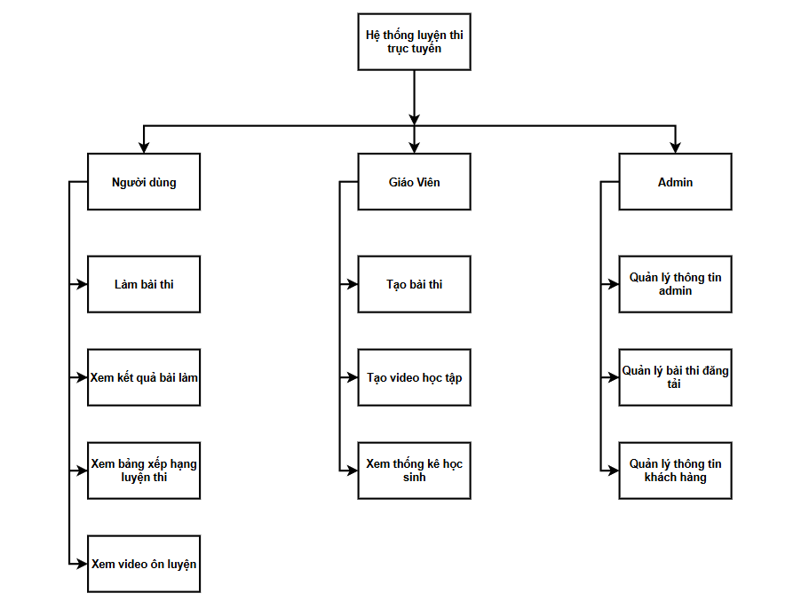

## **2.3. Sơ đồ Use Case tổng quát**

Các tác nhân tương tác với các chức năng chính như:

* Đăng ký/đăng nhập
* Làm bài thi
* Quản lý đề thi và câu hỏi
* Xem kết quả và thống kê

*Sơ đồ Use case tổng quát hệ thống:

#### 

## **2.4. Sơ đồ Use Case chi tiết cho admin:**

Đăng nhập :

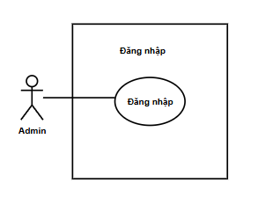

Đăng xuất:

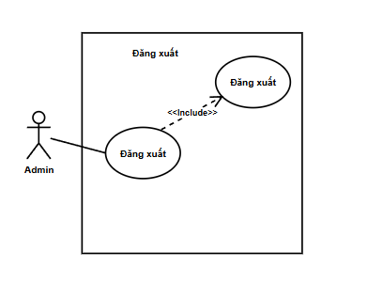

Quản lý tài khoản:

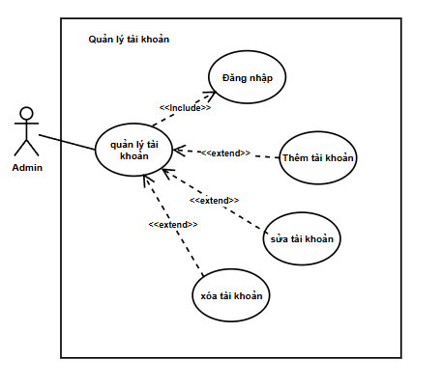

Quản lý đề thi:

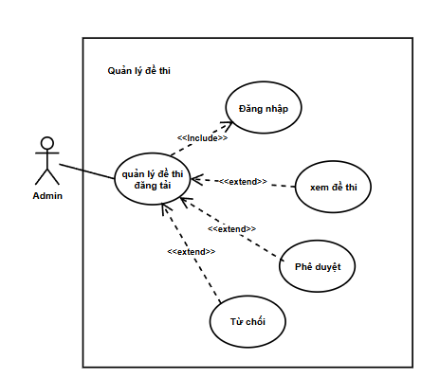

## **2.5. Sơ đồ Use Case chi tiết cho Giáo viên:**

Đăng nhập:

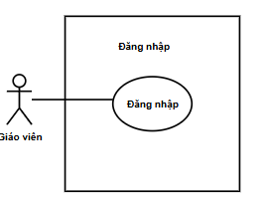

Đăng xuất:

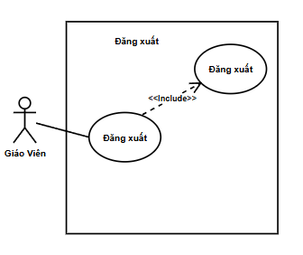

Xem thống kế bài làm và điểm số:

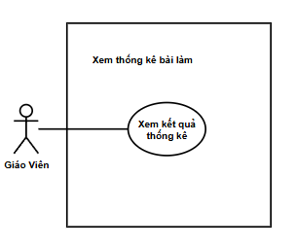

Quản lý đề thi:

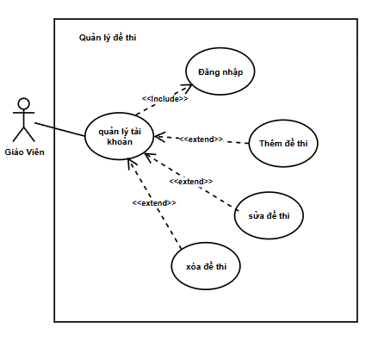

Chấm bài tự luận

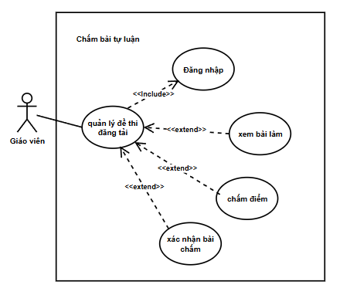

Tạo video bài giảng:

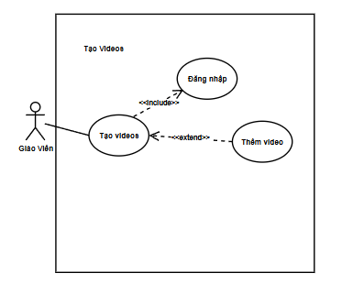

## **2.6. Sơ đồ Use Case chi tiết cho Người dùng (học sinh/phụ huỵnh):**

Đăng nhập:

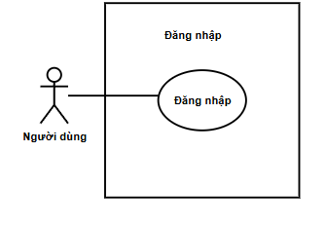

Đăng xuất:

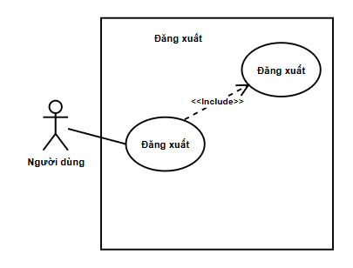

Xem thống kê xếp hạng bài làm

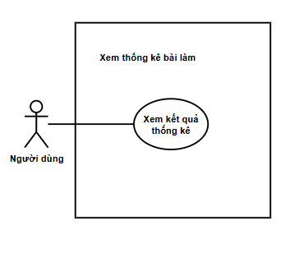

Xem clip bài giảng

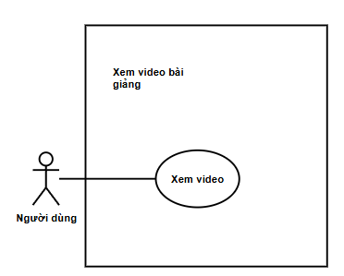

Làm bài thi

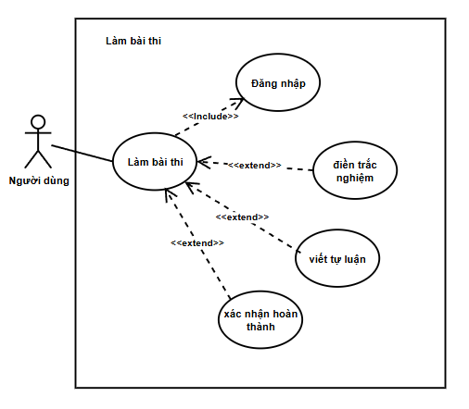

## **2.7. Biểu đồ tuần tự cho các ca sử dụng**

1.Đăng ký tài khoản:

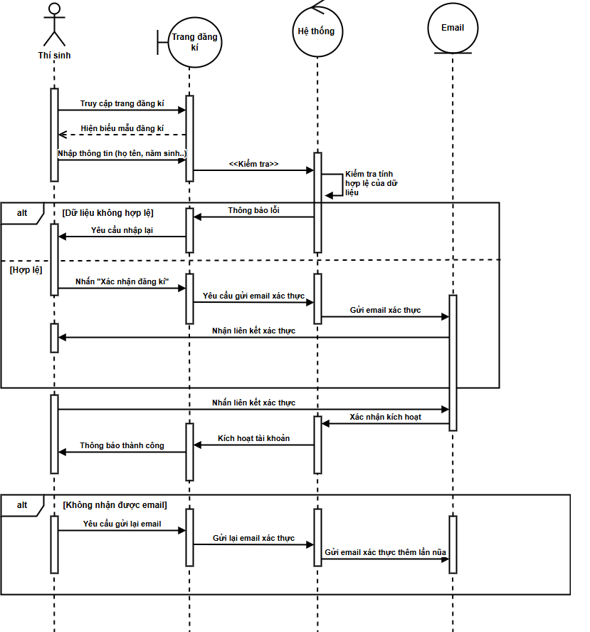

2. Đăng nhập:

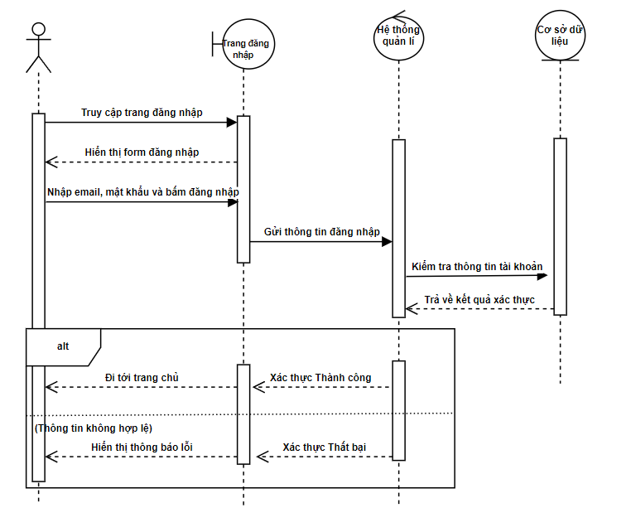

3. Làm bài thi:

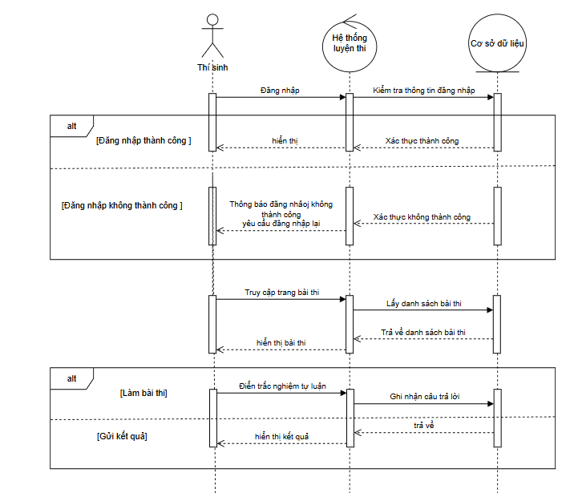

4. Xem video bài giảng:

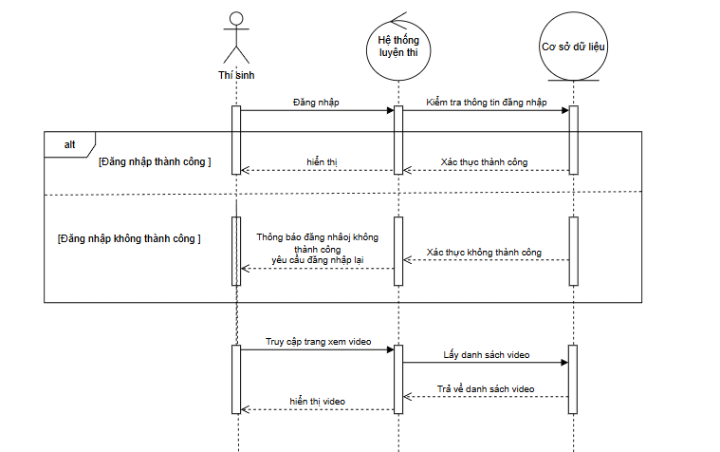

5. Xem bảng xếp hạng kết quả :

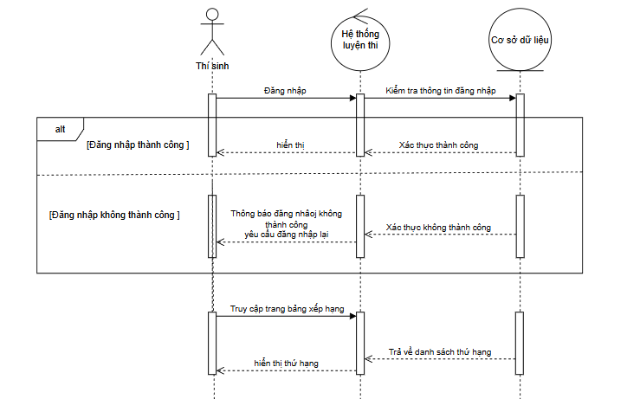

6. Quản lý tài khoản và phân quyền:

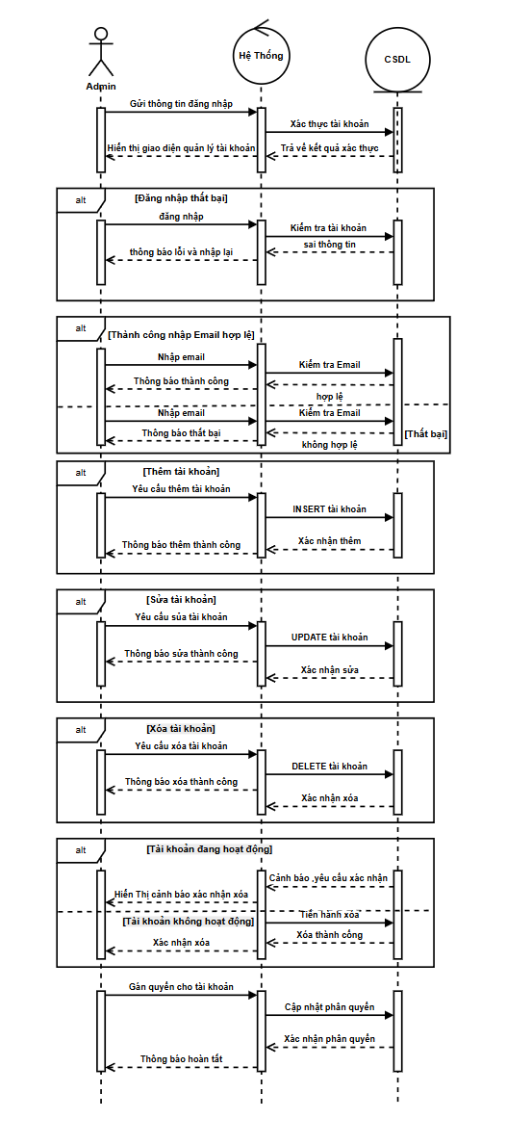

7. Tạo bài thi và video hỗ trợ ôn thi:

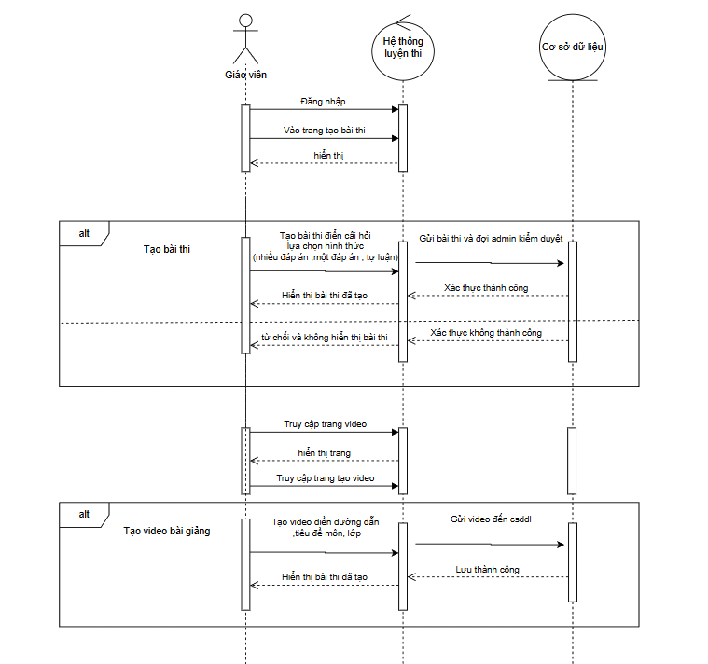

8. Thống kê kết quả:

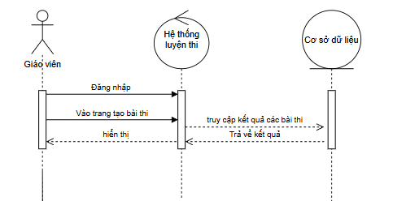

## **2.8. Biểu đồ cộng tác cho các ca sử dụng :**

1. Đăng ký tài khoản

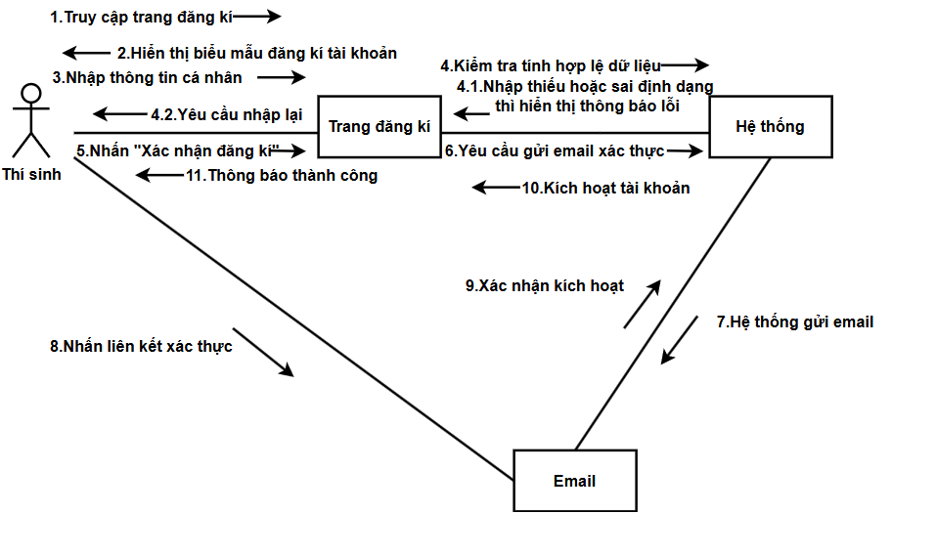

1. Đăng nhập

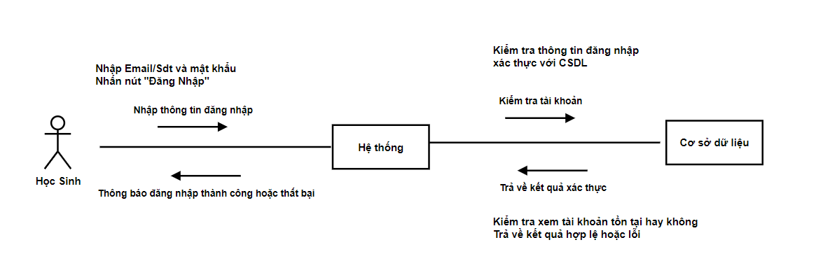

1. Làm bài thi:

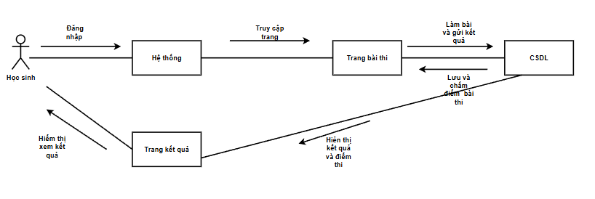

1. Xem video bài giảng:

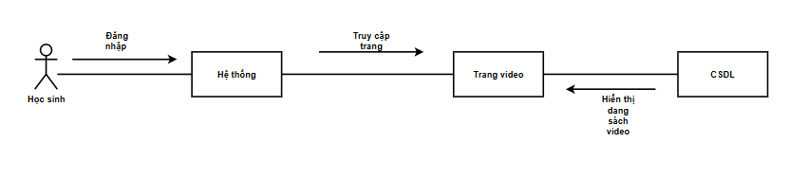

1. Xem bảng xếp hạng kết quả :

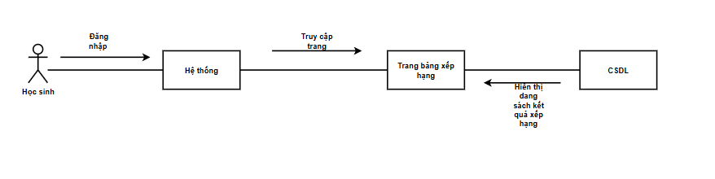

1. Quản lý tài khoản và phân quyền:

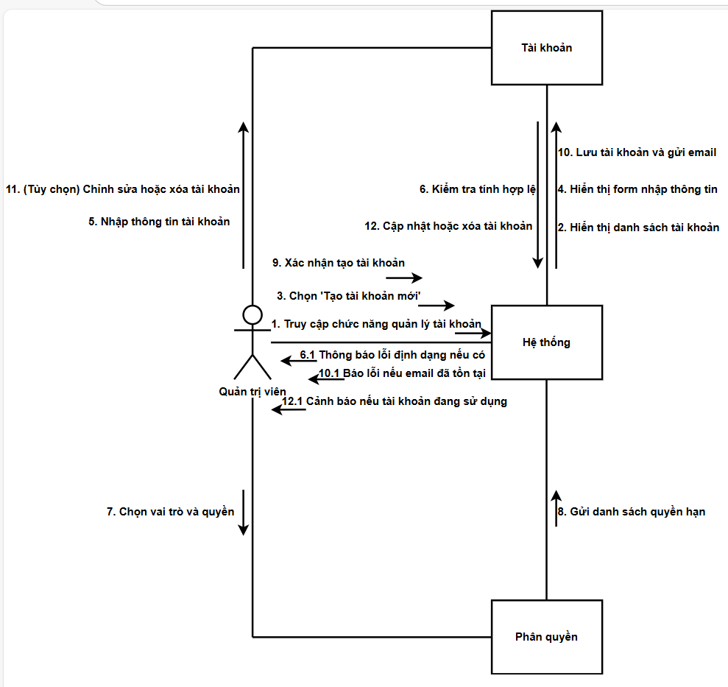

1. Tạo bài thi và video hỗ trợ ôn thi:

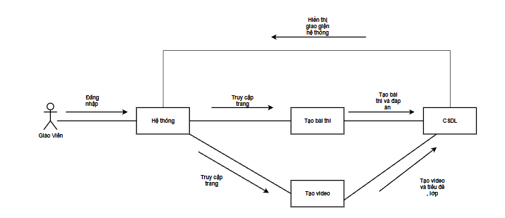

1. Thống kê kết quả:

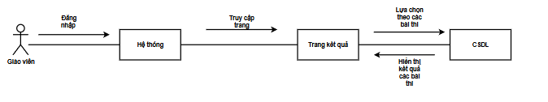

# 3. Phân tích hệ thống

## **3.1. Đặc tả Use Case từng chức năng**

**Đăng ký:**

|  |  |
| --- | --- |
| **Thuộc tính** | **Mô tả chi tiết** |
| **Use Case ID** | UC-REGISTER |
| **Mô tả** | Cho phép người dùng đăng ký tài khoản mới để sử dụng hệ thống. Hỗ trợ đăng ký cho học sinh và giáo viên. |
| **Tác nhân (Actor(s))** | - Guest (Khách) |
|  | - Hệ thống (System) |
|  | - Email Service (Email/SMS Service) |
| **Sự ưu tiên (Priority)** | Cao |
| **Trigger (Điều kiện kích hoạt)** | Người dùng nhấn "Đăng ký" trên trang chủ |
| **Điều kiện cần (Pre-Condition(s))** | - Người dùng đã truy cập trang đăng ký |
|  | - Chưa có tài khoản trong hệ thống |
|  | - Hệ thống đang hoạt động bình thường |
| **Điều kiện sau (Post-Condition(s))** | - Tài khoản mới được tạo trong database |
|  | - Email xác nhận được gửi đến người dùng |

**Đăng nhập:**

|  |  |
| --- | --- |
| **Thuộc tính** | **Mô tả chi tiết** |
| **Use Case ID** | UC-LOGIN |
| **Mô tả** | Cho phép người dùng đăng nhập vào hệ thống bằng tài khoản đã đăng ký để sử dụng các chức năng của hệ thống. |
| **Tác nhân (Actor(s))** | - Guest / Student / Teacher / Admin  - Hệ thống (System)  - Authentication Service |
| **Sự ưu tiên (Priority)** | Cao |
| **Trigger (Điều kiện kích hoạt)** | Người dùng nhấn "Đăng nhập" trên trang chủ hoặc truy cập trang yêu cầu xác thực |
| **Điều kiện cần (Pre-Condition(s))** | - Người dùng đã có tài khoản trong hệ thống  - Tài khoản chưa bị khóa  - Hệ thống đang hoạt động bình thường |
| **Điều kiện sau (Post-Condition(s))** | - Session/JWT token được tạo  - Người dùng được chuyển đến dashboard  - Trạng thái đăng nhập được lưu |
| **Luồng cơ bản (Basic Flow)** | 1. Người dùng truy cập trang đăng nhập  2. Hệ thống hiển thị form với username/email và password  3. Người dùng nhập thông tin đăng nhập  4. Người dùng nhấn nút "Đăng nhập"  5. Hệ thống validate format dữ liệu  6. Hệ thống kiểm tra username/email tồn tại  7. Hệ thống xác thực password (bcrypt)  8. Hệ thống tạo session/JWT token  9. Hệ thống lưu thông tin đăng nhập  10. Chuyển hướng đến dashboard theo vai trò:  - Student: /dashboard  - Teacher: /teacher  - Admin: /admin |
| **Luồng thay thế (Alternative Flow)** | Bước 6-7: Thông tin đăng nhập sai  + Tăng số lần đăng nhập thất bại  + Hiển thị "Tên đăng nhập hoặc mật khẩu không đúng"  + Gợi ý "Quên mật khẩu?". Cho phép thử lại (tối đa 5 lần)  Sau 5 lần thất bại:  + Khóa tài khoản tạm thời 15 phút  + Hiển thị "Tài khoản tạm khóa do đăng nhập sai nhiều lần"  + Gửi email thông báo  Người dùng chọn "Ghi nhớ đăng nhập":  + Tạo refresh token  + Lưu cookie với thời gian dài hạn |
| **Luồng ngoại lệ (Exception Flow)** | Tài khoản bị khóa vĩnh viễn  + Hiển thị "Tài khoản đã bị khóa". Gợi ý liên hệ admin  Tài khoản chưa xác thực email  + Hiển thị "Vui lòng xác thực email". Cung cấp nút "Gửi lại email xác thực"  Database/Auth service lỗi  + Hiển thị "Lỗi hệ thống". Log lỗi và alert admin |
| **Ràng buộc (Business Rules)** | - Mỗi phiên đăng nhập có thời hạn 24 giờ  - Khóa tài khoản sau 5 lần đăng nhập sai  - JWT token expire sau 1 giờ không hoạt động  - Chỉ cho phép 1 session active cùng lúc  - Log mọi lần đăng nhập (thành công/thất bại) |

**Làm bài thi trực tuyến:**

|  |  |
| --- | --- |
| **Thuộc tính** | **Mô tả chi tiết** |
| **Use Case ID** | UC-TAKE-EXAM |
| **Mô tả** | Học sinh làm bài thi trực tuyến với câu hỏi trắc nghiệm, có thể bao gồm văn bản, hình ảnh, công thức toán học. Hệ thống theo dõi thời gian và tự động nộp bài khi hết giờ. |
| **Tác nhân (Actor(s))** | - Student (Học sinh) |
|  | - Hệ thống (System) |
|  | - Timer Service |
| **Sự ưu tiên (Priority)** | Cao |
| **Trigger (Điều kiện kích hoạt)** | Học sinh nhấn "Bắt đầu làm bài" trong trang chi tiết đề thi |
| **Điều kiện cần (Pre-Condition(s))** | - Học sinh đã đăng nhập vào hệ thống |
|  | - Bài thi đang trong thời gian cho phép |
|  | - Học sinh chưa làm bài thi này (hoặc cho phép làm lại) |
| **Điều kiện sau (Post-Condition(s))** | - Submission được lưu vào database |
|  | - Điểm số được tính toán (tự động hoặc chờ chấm) |
|  | - Trạng thái bài thi: Đã nộp |
| **Luồng cơ bản (Basic Flow)** | 1. Học sinh chọn bài thi từ danh sách |
|  | 2. Hệ thống hiển thị thông tin bài thi |
|  | 3. Học sinh nhấn "Bắt đầu làm bài" |
|  | 4. Hệ thống khởi tạo phiên thi và bắt đầu **Timer Service** |
|  | 5. Hệ thống hiển thị câu hỏi với đáp án |
|  | 6. Học sinh chọn đáp án |
|  | 7. Hệ thống **auto-save** đáp án |
|  | 8. Học sinh có thể chuyển câu, đánh dấu |
|  | 9. Học sinh nhấn "Nộp bài" |
|  | 10. Hệ thống xác nhận và lưu kết quả |
|  | 11. Hiển thị thông báo thành công |
| **Luồng thay thế (Alternative Flow)** | **Hết thời gian:** Tự động nộp bài |
|  | **Chưa làm hết:** Hệ thống cảnh báo và cho phép tiếp tục |
|  | **Mất kết nối:** Lưu local, sync khi kết nối lại |
| **Luồng ngoại lệ (Exception Flow)** | **Browser đóng:** Cho phép tiếp tục khi mở lại |
|  | **Phát hiện gian lận:** Cảnh báo và log hành vi |
|  | **Server lỗi:** Retry và lưu local |
| **Ràng buộc (Business Rules)** | - Mỗi học sinh chỉ làm bài 1 lần |
|  | - Auto-save đáp án mỗi 10 giây |
|  | - Hết giờ = tự động nộp bài |
|  | - Log mọi hành động của học sinh (chuyển tab, mất tập trung, thời gian làm bài, v.v.) |

**TẠO ĐỀ THI/BÀI KIỂM TRA**

|  |  |
| --- | --- |
| **Thuộc tính** | **Mô tả chi tiết** |
| **Use Case ID** | UC-CREATE-EXAM |
| **Mô tả** | Giáo viên tạo đề thi/bài kiểm tra mới với khả năng nhập thủ công, upload file hoặc sử dụng document parser để tự động nhận diện câu hỏi từ file Word/PDF. |
| **Tác nhân (Actor(s))** | - Teacher (Giáo viên) |
|  | - Hệ thống (System) |
|  | - Document Parser Service |
| **Sự ưu tiên (Priority)** | Cao |
| **Trigger (Điều kiện kích hoạt)** | Giáo viên nhấn "Tạo đề thi mới" trong trang quản lý đề thi |
| **Điều kiện cần (Pre-Condition(s))** | - Giáo viên đã đăng nhập với role Teacher |
|  | - Có quyền tạo đề thi |
|  | - Hệ thống upload đang hoạt động |
| **Điều kiện sau (Post-Condition(s))** | - Đề thi mới được lưu trong database |
|  | - Đề thi có thể được publish cho học sinh |
|  | - File đề thi (nếu có) được lưu trong storage |
| **Luồng cơ bản (Basic Flow)** | 1. Giáo viên truy cập trang tạo đề thi |
|  | 2. Hệ thống hiển thị form (Thông tin cơ bản, Câu hỏi, Upload file) |
|  | 3. Giáo viên nhập thông tin: tiêu đề, môn học, thời gian, điểm |
|  | 4. Giáo viên thêm câu hỏi với lựa chọn và đáp án đúng |
|  | 5. (Optional) Upload file để parse tự động |
|  | 6. Xem trước đề thi |
|  | 7. Nhấn "Lưu đề thi" |
|  | 8. Hệ thống validate và lưu vào database |
|  | 9. Hiển thị thông báo thành công |
| **Luồng thay thế (Alternative Flow)** | **Upload file thay vì nhập thủ công:** |
|  | + **Document Parser Service** Parse file docx/pdf |
|  | + Trích xuất câu hỏi, đáp án, hình ảnh |
|  | + Cho phép giáo viên review và chỉnh sửa |
|  | **Validation lỗi:** Hiển thị lỗi chi tiết cho giáo viên sửa |
| **Luồng ngoại lệ (Exception Flow)** | **Upload file lỗi:** Thông báo format/size không hợp lệ |
|  | **Document Parser lỗi:** Gợi ý nhập thủ công hoặc tải file khác |
|  | **Storage không khả dụng:** Log lỗi, cho phép retry lưu |
| **Ràng buộc (Business Rules)** | - Mỗi đề thi phải có ít nhất 5 câu hỏi |
|  | - Tổng điểm các câu = điểm tối đa |
|  | - Thời gian làm bài: tối thiểu 10 phút |
|  | - File upload tối đa 50MB (.docx, .pdf) |

**CHẤM ĐIỂM BÀI THI**

|  |  |
| --- | --- |
| **Thuộc tính** | **Mô tả chi tiết** |
| **Use Case ID** | UC-GRADE-EXAM |
| **Mô tả** | Giáo viên chấm điểm bài thi của học sinh, điều chỉnh điểm tự động (nếu cần), thêm nhận xét và gửi thông báo cho học sinh. |
| **Tác nhân (Actor(s))** | - Teacher (Giáo viên) |
|  | - Hệ thống (System) |
|  | - Notification Service |
| **Sự ưu tiên (Priority)** | Cao |
| **Trigger (Điều kiện kích hoạt)** | Giáo viên truy cập trang "Chấm điểm" và chọn bài thi cần chấm |
| **Điều kiện cần (Pre-Condition(s))** | - Giáo viên đã đăng nhập với role Teacher |
|  | - Có bài thi đã được nộp |
|  | - Bài thi thuộc đề do giáo viên tạo |
| **Điều kiện sau (Post-Condition(s))** | - Điểm được lưu vào database |
|  | - Học sinh có thể xem kết quả |
|  | - Bảng xếp hạng được cập nhật |
| **Luồng cơ bản (Basic Flow)** | 1. Giáo viên truy cập trang chấm điểm |
|  | 2. Hệ thống hiển thị danh sách bài thi cần chấm |
|  | 3. Giáo viên chọn bài thi |
|  | 4. Hệ thống hiển thị chi tiết: câu hỏi, đáp án học sinh, đáp án đúng, điểm tự động |
|  | 5. Giáo viên nhập điểm (điều chỉnh), nhận xét |
|  | 6. Giáo viên nhấn "Lưu điểm" |
|  | 7. Hệ thống cập nhật điểm vào DB và gửi thông báo qua **Notification Service** |
|  | 8. Hiển thị thông báo thành công |
| **Luồng thay thế (Alternative Flow)** | **Điểm không hợp lệ:** Hiển thị lỗi và yêu cầu nhập lại (ví dụ: điểm vượt quá điểm tối đa) |
|  | **Chấm hàng loạt:** Chọn nhiều bài, áp dụng cùng tiêu chí/nhận xét (áp dụng cho phần điểm tự động) |
| **Luồng ngoại lệ (Exception Flow)** | **Notification service lỗi:** Log lỗi, lưu điểm thành công, nhưng thông báo cho giáo viên về lỗi gửi thông báo |
|  | **Database lỗi:** Retry lưu điểm, nếu thất bại, thông báo lỗi hệ thống và alert admin |
| **Ràng buộc (Business Rules)** | - Điểm phải nằm trong khoảng 0 đến điểm tối đa của bài thi |
|  | - Gửi email/thông báo hệ thống sau khi chấm xong |
|  | - Log lịch sử chấm điểm (ai chấm, khi nào, điểm cũ/điểm mới) |
|  | - Tự động cập nhật thống kê và leaderboard |

**XEM VIDEO HỌC TẬP**

|  |  |
| --- | --- |
| **Thuộc tính** | **Mô tả chi tiết** |
| **Use Case ID** | UC-WATCH-VIDEO |
| **Mô tả** | Học sinh xem video học tập với khả năng stream, tải tài liệu đính kèm và lưu tiến trình xem để tiếp tục sau. |
| **Tác nhân (Actor(s))** | - Student (Học sinh) |
|  | - Hệ thống (System) |
|  | - Video Streaming Service |
| **Sự ưu tiên (Priority)** | Trung bình |
| **Trigger (Điều kiện kích hoạt)** | Học sinh truy cập trang video hoặc nhấn vào video từ danh sách |
| **Điều kiện cần (Pre-Condition(s))** | - Học sinh đã đăng nhập |
|  | - Có video khả dụng trong hệ thống |
|  | - Kết nối internet ổn định |
| **Điều kiện sau (Post-Condition(s))** | - Tiến trình xem được lưu |
|  | - Thống kê lượt xem được cập nhật |
|  | - Lịch sử xem được ghi nhận |
| **Luồng cơ bản (Basic Flow)** | 1. Học sinh truy cập trang video học tập |
|  | 2. Hệ thống hiển thị danh sách video (thumbnail, tiêu đề, thời lượng) |
|  | 3. Học sinh chọn video muốn xem |
|  | 4. Hệ thống hiển thị video player và tài liệu đính kèm |
|  | 5. Học sinh phát video |
|  | 6. Hệ thống stream video thông qua **Video Streaming Service** và lưu tiến trình |
|  | 7. Học sinh có thể điều khiển: play/pause, tua, volume, fullscreen |
| **Luồng thay thế (Alternative Flow)** | **Tiếp tục từ vị trí đã xem:** Hệ thống Load tiến trình đã lưu và phát từ đó |
|  | **Tải tài liệu:** Download file đính kèm (nếu có) |
| **Luồng ngoại lệ (Exception Flow)** | **Lỗi stream:** Hiển thị lỗi, thử tải lại (retry) |
|  | **Mất kết nối:** Pause video, hiển thị warning "Mất kết nối Internet" |
|  | **Video không tồn tại:** Thông báo lỗi "Video không khả dụng" |
| **Ràng buộc (Business Rules)** | - Lưu tiến trình xem mỗi 10 giây |
|  | - Đếm view khi xem $\geq 30\%$ video |
|  | - Hỗ trợ các format: mp4, webm, ogg |
|  | - Giới hạn tốc độ streaming theo gói dịch vụ (nếu có) |

**SỬ DỤNG CHATBOT HỖ TRỢ**

|  |  |
| --- | --- |
| **Thuộc tính** | **Mô tả chi tiết** |
| **Use Case ID** | UC-USE-CHATBOT |
| **Mô tả** | Học sinh sử dụng chatbot AI (Gemini) để được hỗ trợ trả lời câu hỏi, tìm kiếm thông tin học tập và giải đáp thắc mắc. |
| **Tác nhân (Actor(s))** | - Student (Học sinh) |
|  | - Hệ thống (System) |
|  | - **Gemini AI Service** |
| **Sự ưu tiên (Priority)** | Trung bình |
| **Trigger (Điều kiện kích hoạt)** | Học sinh nhấn vào floating chatbot button trên giao diện |
| **Điều kiện cần (Pre-Condition(s))** | - Học sinh đã đăng nhập |
|  | - Chatbot service đang hoạt động |
|  | - Gemini API key hợp lệ |
| **Điều kiện sau (Post-Condition(s))** | - Lịch sử chat được lưu vào database |
|  | - Thống kê sử dụng được cập nhật |
|  | - Feedback được ghi nhận (nếu có) |
| **Luồng cơ bản (Basic Flow)** | 1. Học sinh nhấn nút mở chatbot |
|  | 2. Hệ thống hiển thị cửa sổ chat |
|  | 3. Học sinh nhập câu hỏi |
|  | 4. Hệ thống phân tích câu hỏi, tìm kiếm thông tin và gọi **Gemini AI Service** |
|  | 5. Hệ thống hiển thị câu trả lời |
|  | 6. Học sinh có thể hỏi tiếp, đánh giá hoặc đóng chat |
| **Luồng thay thế (Alternative Flow)** | **Không tìm thấy thông tin:** Hiển thị câu trả lời mặc định, gợi ý liên hệ giáo viên |
|  | **Đánh giá câu trả lời:** Lưu feedback (ví dụ: thumbs up/down) vào DB |
| **Luồng ngoại lệ (Exception Flow)** | **Gemini API lỗi:** Hiển thị thông báo lỗi, gợi ý thử lại sau |
|  | **Rate limit exceeded:** Thông báo giới hạn sử dụng đã đạt |
|  | **Network timeout:** Retry tự động 3 lần, nếu vẫn lỗi thì thông báo cho học sinh |
| **Ràng buộc (Business Rules)** | - Giới hạn 50 câu hỏi/ngày/user (để kiểm soát chi phí API) |
|  | - Lưu lịch sử chat 30 ngày |
|  | - Timeout response: 30 giây |
|  | - Filter nội dung không phù hợp (tuân thủ **Safety Guidelines** của Gemini) |

**XEM BẢNG XẾP HẠNG**

|  |  |
| --- | --- |
| **Thuộc tính** | **Mô tả chi tiết** |
| **Use Case ID** | UC-VIEW-LEADERBOARD |
| **Mô tả** | Người dùng xem bảng xếp hạng điểm số học sinh với khả năng lọc theo môn học, thời gian và tìm kiếm. |
| **Tác nhân (Actor(s))** | - Student (Học sinh) |
|  | - Teacher (Giáo viên) |
|  | - Hệ thống (System) |
| **Sự ưu tiên (Priority)** | Trung bình |
| **Trigger (Điều kiện kích hoạt)** | Người dùng nhấn vào menu "Bảng xếp hạng" |
| **Điều kiện cần (Pre-Condition(s))** | - Người dùng đã đăng nhập |
|  | - Có dữ liệu điểm số trong hệ thống |
| **Điều kiện sau (Post-Condition(s))** | - Bảng xếp hạng được hiển thị |
|  | - Lượt xem được ghi nhận |
| **Luồng cơ bản (Basic Flow)** | 1. Người dùng truy cập trang bảng xếp hạng |
|  | 2. Hệ thống hiển thị bảng với: thứ hạng, tên học sinh, điểm TB, số bài thi |
|  | 3. Người dùng có thể lọc theo môn học, thời gian (tuần, tháng, tổng thể) |
|  | 4. Người dùng có thể tìm kiếm học sinh theo tên/ID |
|  | 5. Người dùng có thể xem chi tiết điểm của cá nhân (nếu có quyền) |
| **Luồng thay thế (Alternative Flow)** | **Chưa có dữ liệu:** Hiển thị thông báo "Chưa có dữ liệu bảng xếp hạng" |
|  | **Lọc không có kết quả:** Hiển thị empty state "Không tìm thấy kết quả phù hợp" |
| **Luồng ngoại lệ (Exception Flow)** | **Lỗi tải dữ liệu:** Hiển thị lỗi, cho phép người dùng **retry** |
|  | **Dữ liệu quá lớn:** Thực hiện phân trang và lazy load để tối ưu hiệu suất |
| **Ràng buộc (Business Rules)** | - Cập nhật bảng xếp hạng real-time |
|  | - Chỉ hiển thị top 100 theo mặc định (có thể xem thêm bằng phân trang) |
|  | - Tính điểm TB từ các bài thi đã chấm |
|  | - Highlight vị trí của user hiện tại trên bảng xếp hạng |

## **3.2. Sơ đồ luồng hoạt động dữ liệu chi tiết:**

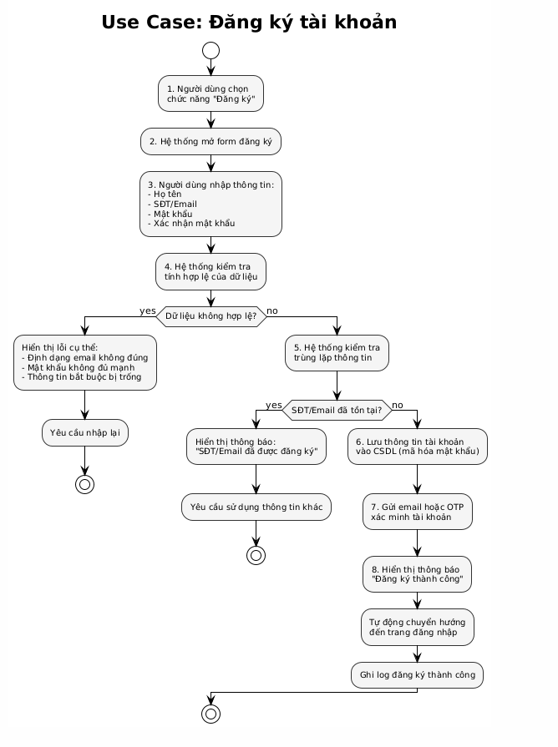

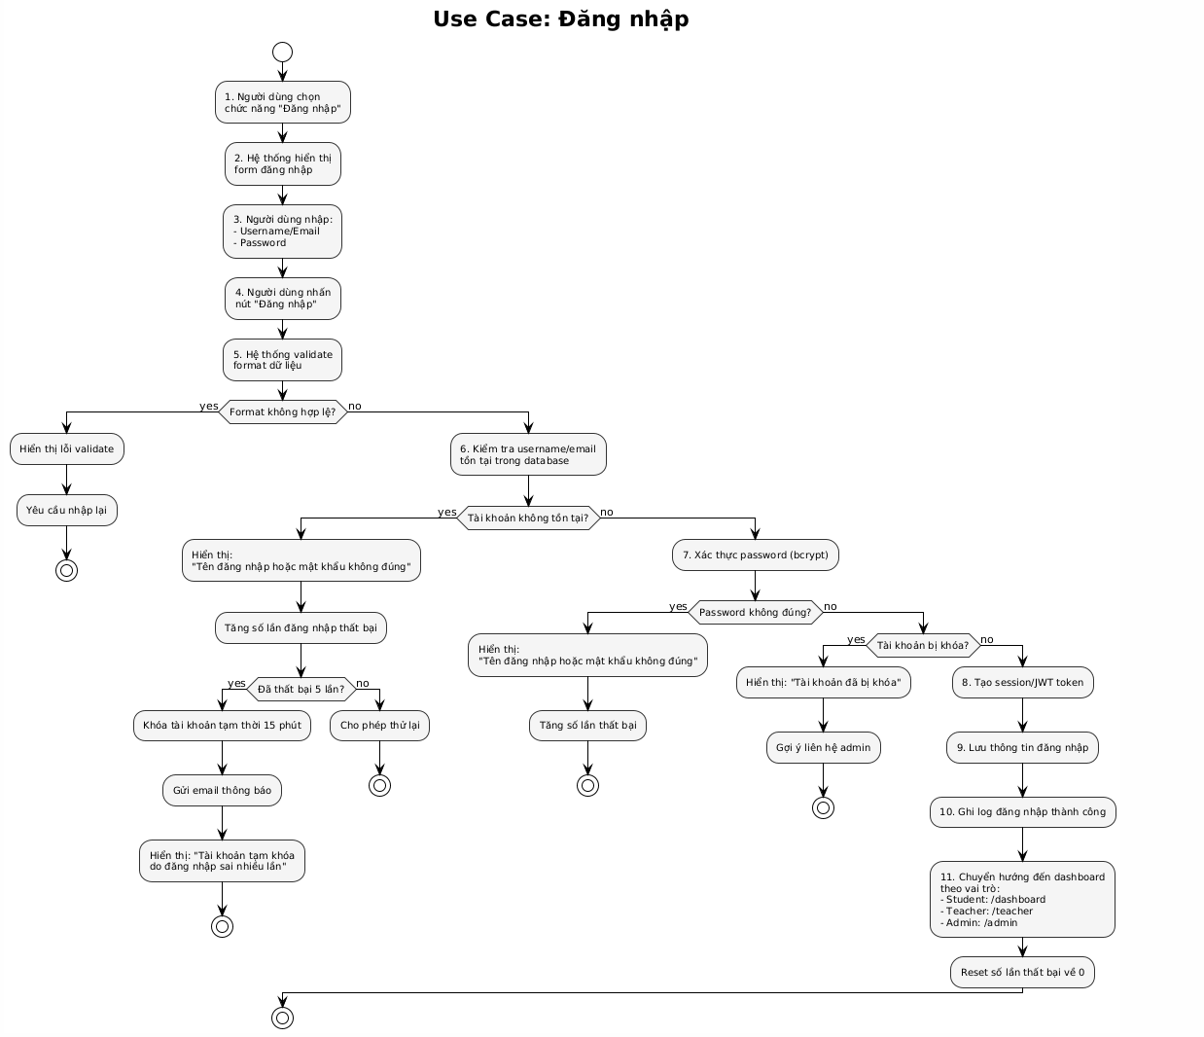

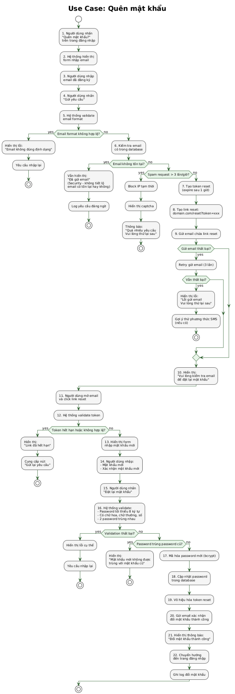

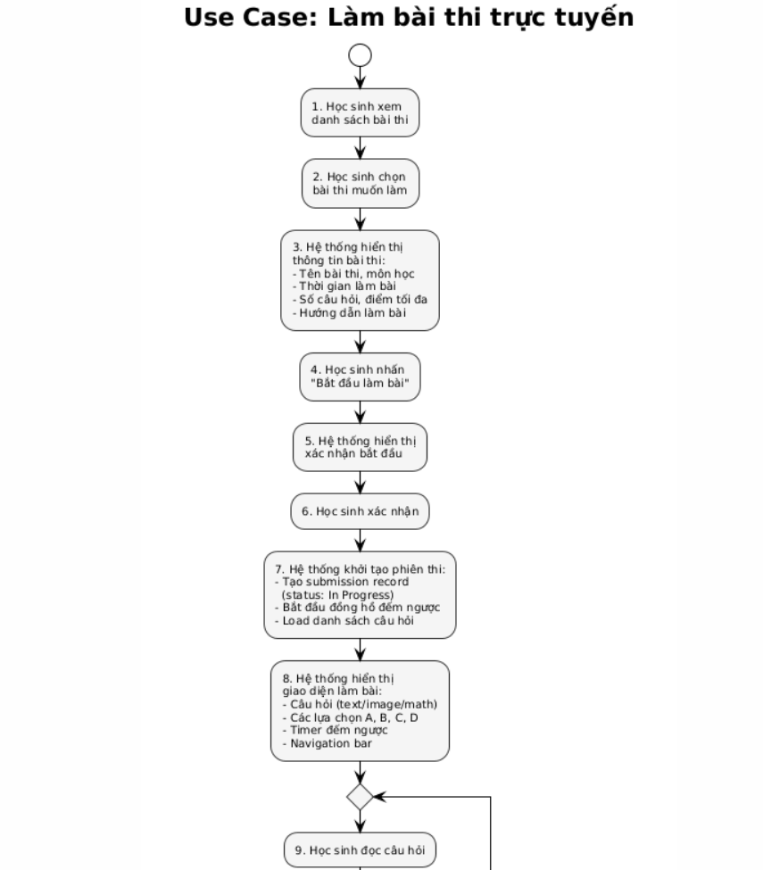

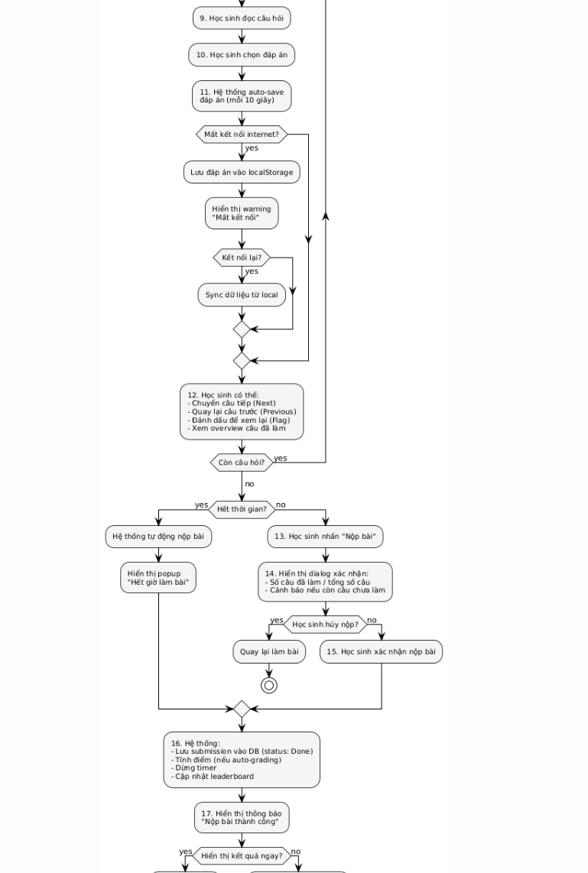

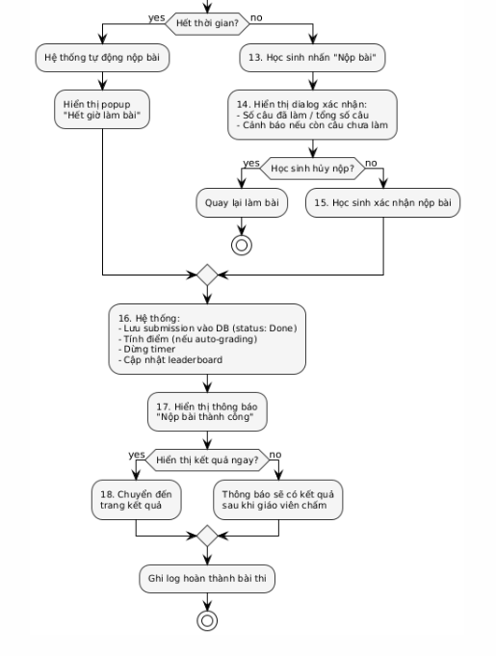

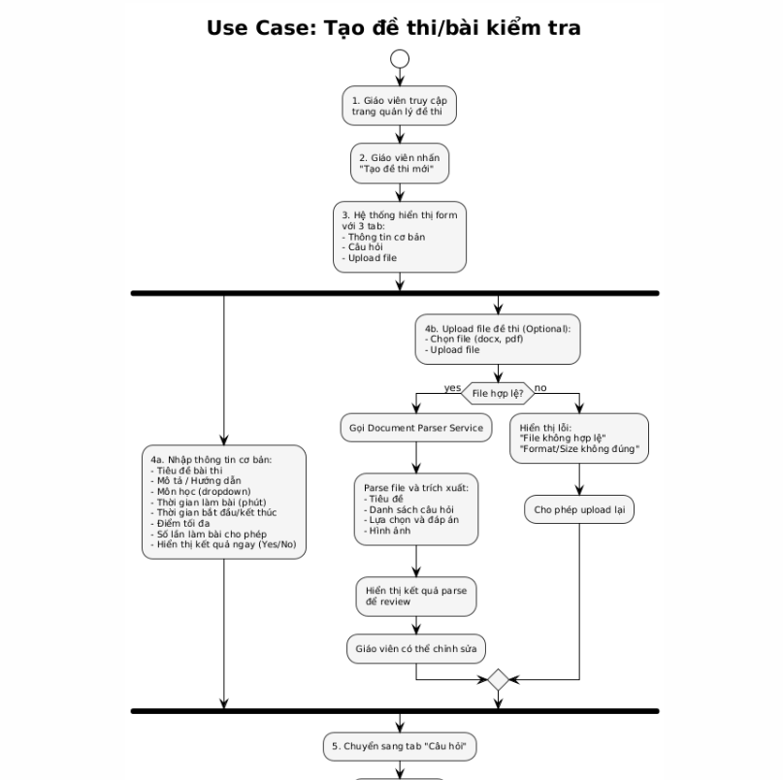

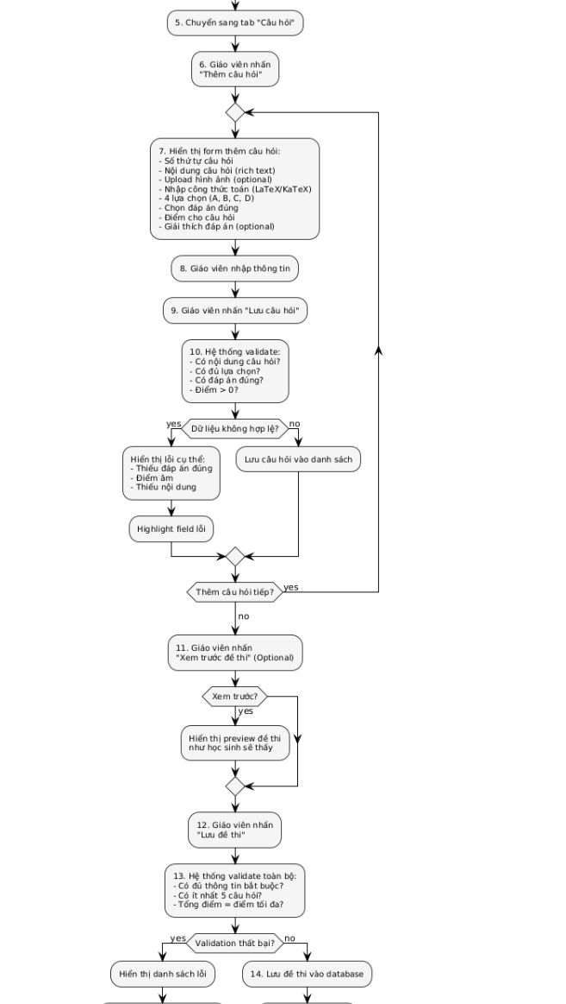

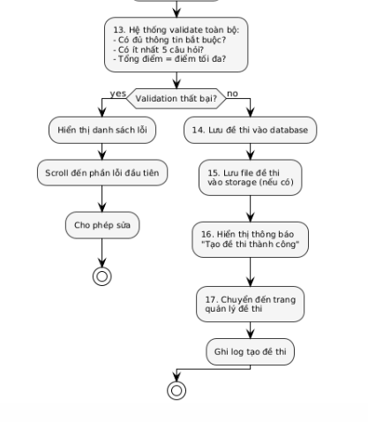

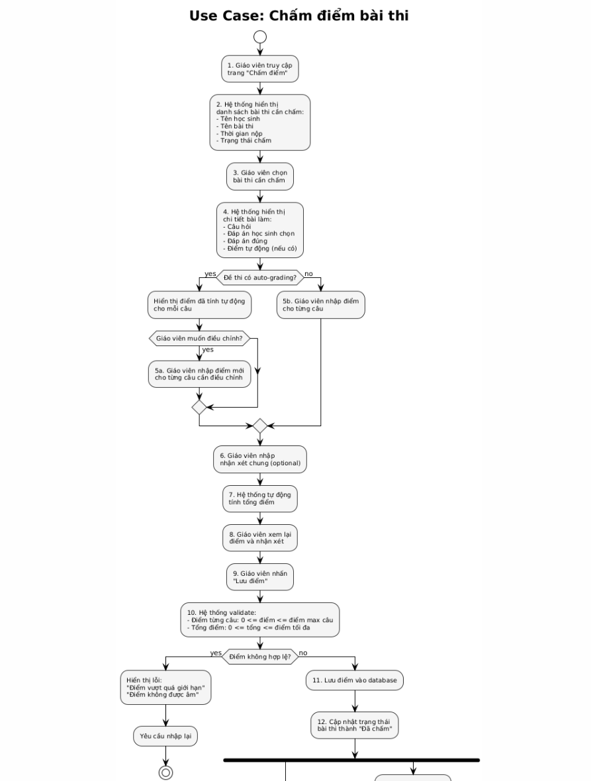

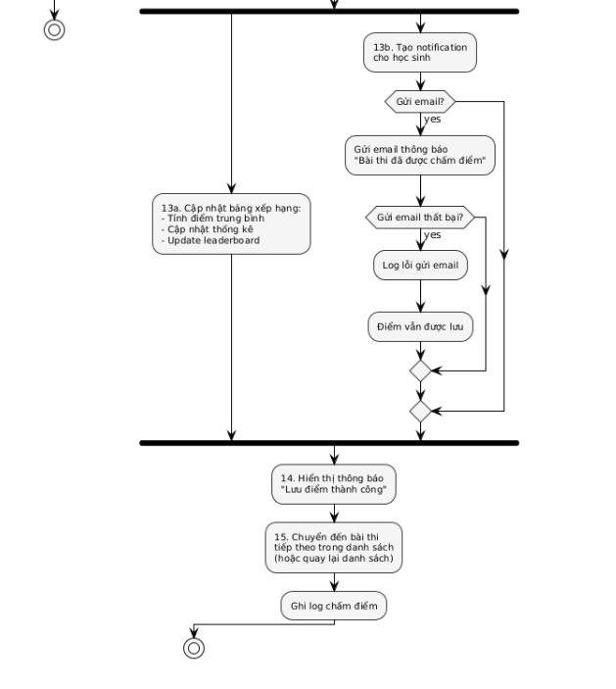

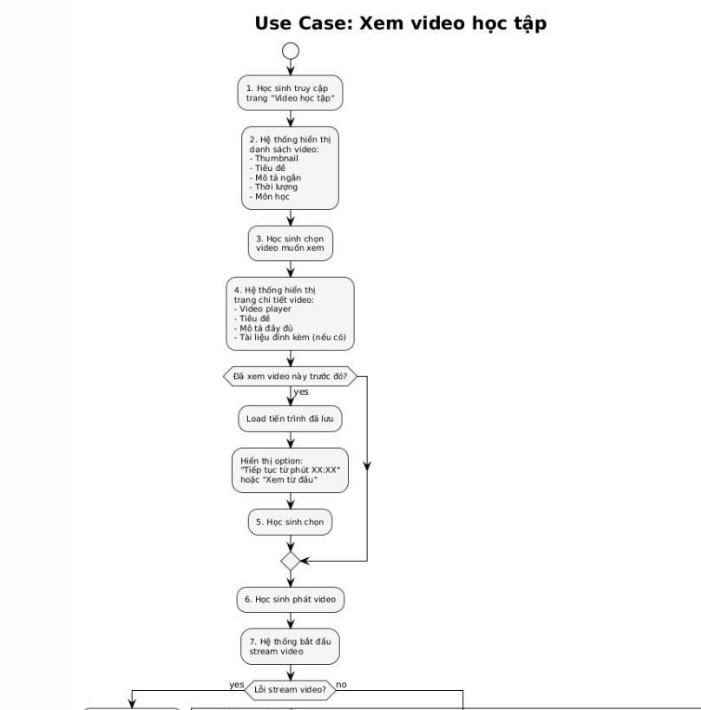

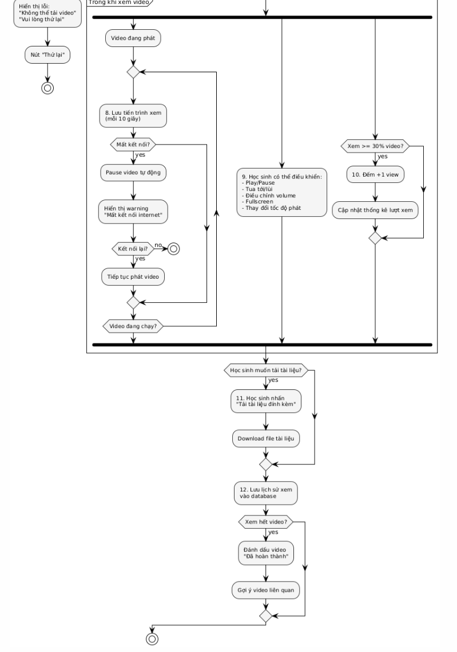

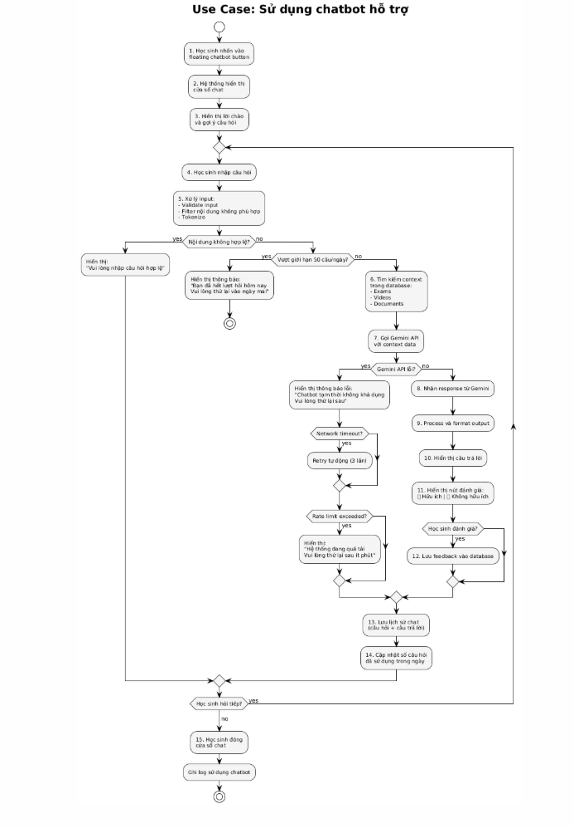

# 4. Thiết kế hệ thống

## **4.1. Thiết kế cơ sở dữ liệu**

**Các bảng chính:**

|  |  |  |
| --- | --- | --- |
| **Bảng** | **Mô tả** | **Các trường dữ liệu chính** |
| Users | Lưu thông tin người dùng | id, email, name, password, role ,grade, avatar_url, create_at, updated_at |
| Leaderboard | Lưu kết quả điểm người dùng | id, exam_id, student_id, student_name, score, total_marks,  percentage, time_taken, submitted_at |
| Questions | Câu hỏi ra để | id, exam_id, question_text, question_type, options, correct_answer, marks, order_number, image_url, audio_url, create_at, updated_at |
| Submissions | Câu trả lời của người làm và kết quả | id, exam_id, student_id, answers,score, total_marks,  percentage, time_taken, graded_by, graded_at, partial_scores, grading_status, submitted_at |
| UserMapping | Định hướng người dùng theo quyền đã đặt | mock_id, backend_id, email, created_at |
| Exams | Đề thi | id, title, description, subject, grade_level, duration, total_marks, passing_marks, status, created_by, created_at, updated_at |
| Videos | Video bài giảng | id, title, description, youtube_url, youtube_id, subject, grade_level, duration, thumbnail_url, created_by, created_at, updated_at |

## **4.2. Mối quan hệ giữa các bảng**

Bảng Users hứa thông tin người dùng của toàn hệ thống.

Users liên quan đến:

* UserMapping: Users (1) — (n) UserMapping  
   → Mỗi người dùng có thể có một hoặc nhiều mock_id được ánh xạ tới backend_id.
* Exams: Users (1) — (n) Exams  
   → Một giáo viên có thể tạo nhiều đề thi.
* Submissions: Users (1) — (n) Submissions  
   → Một học sinh có thể nộp nhiều bài thi.
* Submissions (graded_by): Users (1) — (n) Submissions  
   → Một giáo viên có thể chấm bài cho nhiều học sinh.
* Leaderboard: Users (1) — (n) Leaderboard  
   → Kết quả của mỗi học sinh xuất hiện nhiều lần theo từng bài thi.
* Videos: Users (1) — (n) Videos  
   → Một giáo viên có thể đăng nhiều video bài giảng.

Bảng UserMapping

Ánh xạ mock_id ↔ backend user id.

Quan hệ:

* Thuộc về Users qua backend_id  
   → UserMapping (n) — (1) Users

Bảng Exams chứa đề thi.

Quan hệ:

* Users (created_by): Users (1) — (n) Exams
* Questions: Exams (1) — (n) Questions
* Submissions: Exams (1) — (n) Submissions
* Leaderboard: Exams (1) — (n) Leaderboard

Bảng Questions chứa câu hỏi thuộc một đề thi.

Quan hệ:

* Thuộc về Exams: Exams (1) — (n) Questions

Bảng Submissions chứa bài làm và kết quả của học sinh.

Quan hệ:

* Thuộc về Exams: Exams (1) — (n) Submissions
* Thuộc về Users (student_id): Users (1) — (n) Submissions
* Thuộc về Users (graded_by): Users (1) — (n) Submissions

Bảng Leaderboard chứa dữ liệu bảng xếp hạng theo bài thi.

Quan hệ:

* Thuộc về Exams: Exams (1) — (n) Leaderboard
* Thuộc về Users: Users (1) — (n) Leaderboard

Bảng Videos chứa video YouTube bài giảng.

Quan hệ:

* Thuộc về Users: Users (1) — (n) Videos

* Biểu đồ class mô tả mối quan hệ giữa các bảng

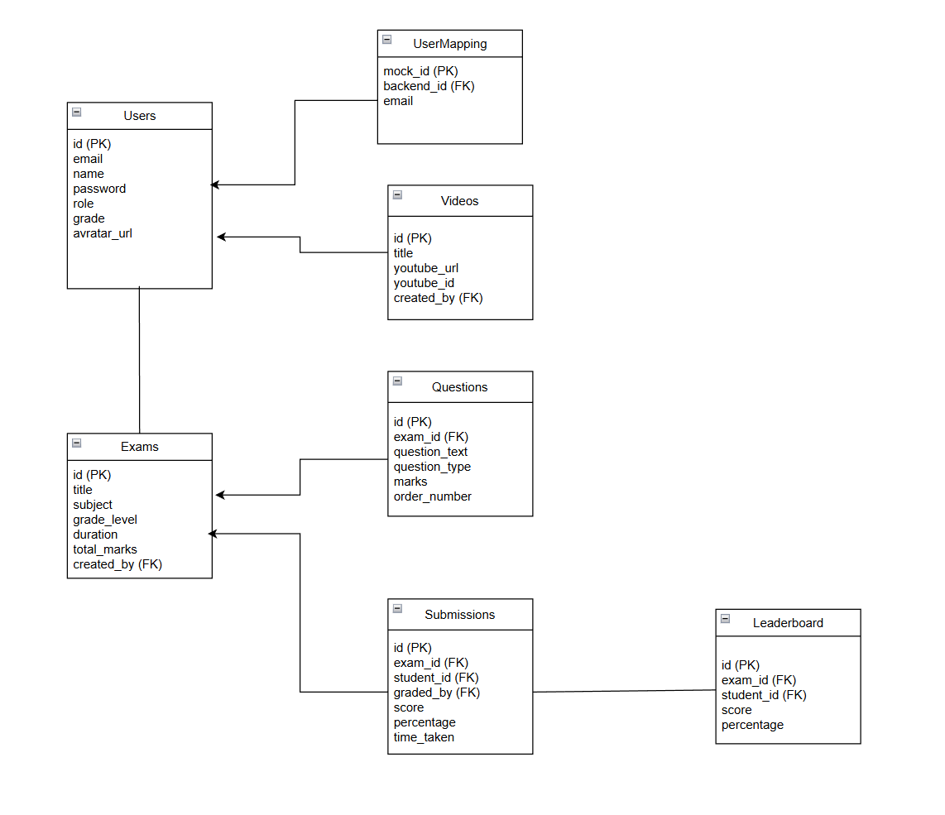

# 5. Thiết kế giao diện

### Giao diện chính của hệ thống:

* **Trang đăng nhập/đăng ký:** cho phép người dùng đăng nhập hoặc tạo tài khoản mới.
* **Trang chủ:** hiển thị danh sách môn học hoặc đề thi có sẵn.
* **Trang làm bài thi:** hiển thị câu hỏi và các lựa chọn trắc nghiệm, có đồng hồ đếm ngược thời gian.
* **Trang kết quả:** hiển thị điểm số, đáp án đúng/sai và xếp hạng.
* **Trang tạo câu hỏi:** cho phép giáo viên tạo đề thi và xem thống kê.
* **Trang quản trị:** admin quản trị hệ thống và tài khoản.

# 6. Thiết kế bảo mật và kiểm thử:

* Mã hóa mật khẩu người dùng bằng thuật toán **bcrypt**.
* Phân quyền truy cập theo vai trò (admin, giáo viên, học sinh).
* Kiểm thử đơn vị (unit test) cho các hàm xử lý chính.
* Kiểm thử chức năng (functional test) cho quy trình đăng nhập, làm bài và lưu kết quả.

CHƯƠNG III: CÀI ĐẶT VÀ TRIỂN KHAI HỆ THỐNG

# 1. Mục tiêu

* Chương này trình bày quá trình cài đặt và triển khai hệ thống luyện thi trực tuyến.  
   Mục tiêu là xây dựng một hệ thống có thể hoạt động ổn định, cho phép người dùng đăng nhập, làm bài thi và xem kết quả trực tiếp trên website.

# 2. Môi trường và công cụ phát triển

## **2.1 .Giới thiệu Ngôn ngữ lập trình JavaScript:**

JavaScript (JS) là một ngôn ngữ lập trình phổ biến, được sử dụng rộng rãi trong phát triển web. Đây là một ngôn ngữ lập trình **động**, **dễ học**, **đa nền tảng** và **đa mục đích**. Ban đầu, JavaScript được thiết kế để chạy trên trình duyệt và giúp tạo ra các trang web tương tác, nhưng hiện nay nó còn được dùng để phát triển ứng dụng phía server với **Nodejs** , phát triển ứng dụng di động, game và cả trí tuệ nhân tạo.

**Ví dụ về JavaScript đơn giản:**Đoạn mã dưới đây hiển thị một thông báo "Chào mừng bạn đến với JavaScript!" khi trang web được tải:

alert("Chào mừng bạn đến với JavaScript!");

-Đặc điểm của JavaScript

JavaScript có nhiều đặc điểm nổi bật giúp nó trở thành một trong những ngôn ngữ lập trình phổ biến nhất thế giới:

**JavaScript là ngôn ngữ thông dịch (Interpreted Language)**

Không cần biên dịch trước như C++ hay Java, JavaScript được thực thi trực tiếp trên trình duyệt web mà không cần trình biên dịch.

**Ví dụ:**Khi viết một đoạn JavaScript trong HTML, trình duyệt sẽ đọc và thực thi ngay lập tức.

<!DOCTYPE html>

<html lang="vi">

<head>

<title>Ví dụ JavaScript</title>

</head>

<body>

<script>

console.log("Chào mừng đến với lập trình JavaScript!");

</script>

</body>

</html>

Kết quả:

Dòng chữ "Chào mừng đến với lập trình JavaScript!" sẽ xuất hiện trong Console của trình duyệt.

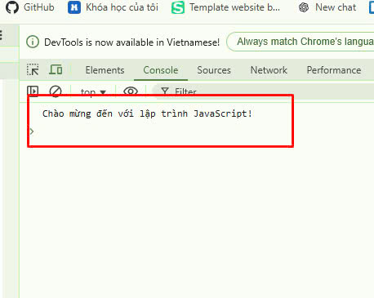

-JavaScript là ngôn ngữ động (Dynamically Typed Language)

Trong JavaScript, không cần khai báo kiểu dữ liệu khi khai báo biến. Một biến có thể chứa bất kỳ loại dữ liệu nào và có thể thay đổi kiểu dữ liệu trong quá trình thực thi.

**Ví dụ:**

let x = 10; // x là số

x = "Hello"; // x trở thành chuỗi

console.log(x); // Kết quả: Hello

- JavaScript là ngôn ngữ đơn luồng (Single-Threaded)

JavaScript hoạt động theo cơ chế **đơn luồng**, nghĩa là nó chỉ thực thi từng tác vụ một. Tuy nhiên, nó có thể xử lý các tác vụ không đồng bộ (Asynchronous) bằng **Callbacks, Promises và Async/Await**.

**Ví dụ về xử lý không đồng bộ:**

console.log("Bắt đầu");

setTimeout(() => {

console.log("Đây là một tác vụ bất đồng bộ");

}, 2000);

console.log("Kết thúc");

-JavaScript hỗ trợ lập trình hướng đối tượng (OOP - Object-Oriented Programming)

JavaScript hỗ trợ lập trình hướng đối tượng dựa trên prototype, cho phép tạo và sử dụng các đối tượng một cách linh hoạt.

**Ví dụ về lập trình hướng đối tượng trong JavaScript:**

class Person {

constructor(name, age) {

this.name = name;

this.age = age;

}

sayHello() {

console.log(`Xin chào, tôi là ${this.name}, ${this.age} tuổi.`);

}

}

let person1 = new Person("Kiên", 25);

person1.sayHello(); // Kết quả: Xin chào, tôi là Kiên, 25 tuổi.

## **2.2. Giới Thiệu công nghệ dự án :** [**Node.js**](http://node.js)**,** [**React.js**](http://react.js)

**a )** [**Node**](http://node.js)**JS :**



NodeJS là một nền tảng được xây dựng trên “[V8 Javascript engine](https://topdev.vn/blog/cach-thuc-hoat-dong-cua-javascript-v8-engine-va-5-meo-toi-uu-hoa/)” được viết bằng c++ và Javascript. Nền tảng này được phát triển bởi Ryan Lienhart Dahl vào năm 2009.

Node.js ra đời khi các developer đời đầu của JavaScript mở rộng nó từ một thứ bạn chỉ chạy được trên trình duyệt thành một thứ bạn có thể chạy trên máy của mình dưới dạng ứng dụng độc lập.

1. **Nguồn mở (Open-source)**: Mã nguồn của Node.js được công bố công khai, điều này có nghĩa là bất kỳ ai cũng có thể truy cập, sử dụng, và đóng góp vào mã nguồn. Node.js được duy trì bởi cộng đồng lập trình viên trên toàn thế giới, và hướng dẫn đóng góp của Node.js hướng dẫn bạn cách để bạn có thể góp phần phát triển nó.
2. **Đa nền tảng (Cross-platform)**: Node.js không phụ thuộc vào bất kỳ hệ điều hành nào cụ thể nào, nghĩa là nó có thể chạy trên Linux, macOS hoặc Windows. Điều này làm cho Node.js trở thành một lựa chọn linh hoạt cho các nhà phát triển muốn xây dựng các ứng dụng có thể hoạt động trên nhiều nền tảng khác nhau mà không cần thay đổi mã nguồn.
3. **Môi trường thực thi JavaScript (JavaScript runtime environment)**: Để mã JavaScript có thể được thực thi, nó cần một môi trường chạy phù hợp. Trong khi trình duyệt như Chrome và Firefox cung cấp một môi trường thực thi cho JavaScript, Node.js mở rộng khả năng này ra ngoài trình duyệt. Node.js cho phép chạy JavaScript trên máy chủ, hoặc trong bất kỳ môi trường máy tính nào khác, không chỉ trong trình duyệt.
4. **Dựa trên V8 JavaScript Engine**: Node.js được xây dựng dựa trên V8, động cơ JavaScript được phát triển bởi Google cho trình duyệt Chrome. Điều này giúp Node.js có khả năng thực thi JavaScript nhanh và hiệu quả, đồng thời hỗ trợ các tính năng mới nhất của ngôn ngữ JavaScript.

Node.js đã mở rộng khả năng của JavaScript từ việc chỉ phát triển front-end trong trình duyệt để bao gồm cả phát triển back-end. Điều này có nghĩa là các lập trình viên có thể sử dụng cùng một ngôn ngữ lập trình, JavaScript, để phát triển toàn bộ ứng dụng, từ front-end đến back-end, qua đó tạo điều kiện cho việc học tập và phát triển ứng dụng nhanh chóng và hiệu quả hơn.

Nodejs hoạt động ra sao?

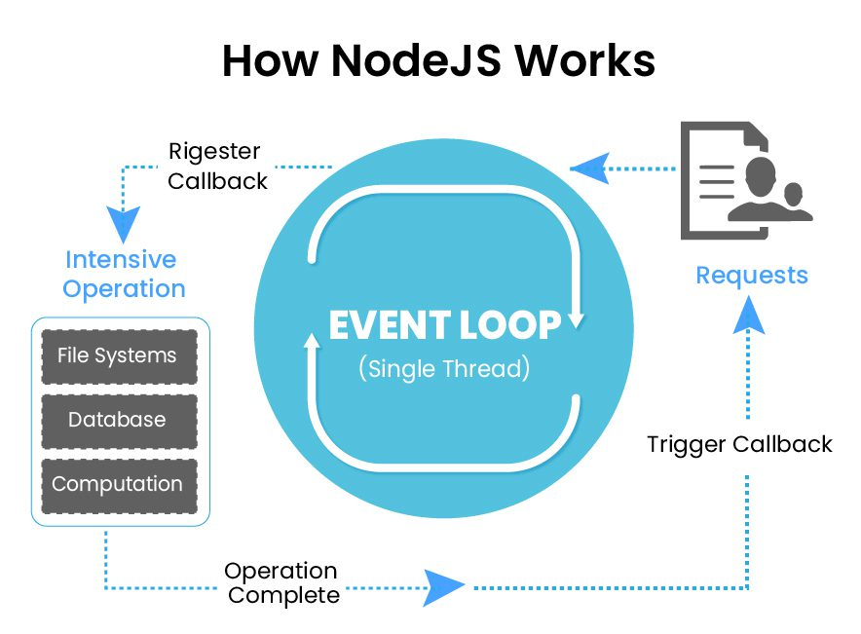*Nodejs hoạt động ra sao?*

Node.js hoạt động dựa trên một số nguyên tắc cơ bản giúp nó hiệu quả trong việc xử lý các ứng dụng có nhiều hoạt động nhập/xuất (I/O) mà không bị chặn, đồng thời giảm đáng kể sự phức tạp trong quản lý các luồng thực thi. Dưới đây là một số thành phần chính giải thích cách thức hoạt động của Node.js:

Kiến trúc Non-blocking I/O và Event-Driven:

Node.js sử dụng một mô hình non-blocking I/O (input/output) và event-driven, nghĩa là các hoạt động như đọc file, truy vấn cơ sở dữ liệu, hoặc giao tiếp mạng được thực hiện mà không chặn tiến trình chính. Điều này cho phép xử lý nhiều yêu cầu cùng lúc mà không cần tạo nhiều luồng (thread), giúp giảm bớt chi phí liên quan đến quản lý luồng và tối ưu hóa hiệu suất.

Khi một hoạt động I/O được khởi tạo, nó sẽ được gửi đến thực thi trong hệ thống hoặc cơ sở dữ liệu mà không làm chậm tiến trình chính. Sau khi hoạt động hoàn tất, một sự kiện sẽ được phát đi và xử lý bằng các hàm gọi lại (callback).

V8 JavaScript Engine

Node.js được xây dựng trên động cơ JavaScript V8 của Google Chrome, đây là một động cơ rất nhanh cho phép biên dịch mã JavaScript thành mã máy để thực thi trực tiếp trên phần cứng, làm tăng hiệu suất thực thi.

Single-Threaded

Mặc dù Node.js hoạt động trên một luồng duy nhất cho logic ứng dụng của người dùng, nó vẫn sử dụng nhiều luồng ở tầng thấp hơn thông qua thư viện libuv để xử lý các hoạt động I/O. Tuy nhiên, những chi tiết này được ẩn giấu khỏi người dùng, giúp việc lập trình đơn giản hơn mà vẫn đảm bảo hiệu suất.

Event Loop

Trái tim của Node.js là “event loop”. Đây là vòng lặp sự kiện mà ở đó Node.js tiếp tục lắng nghe sự kiện và thực hiện các hàm gọi lại khi một sự kiện được kích hoạt. Vòng lặp sự kiện cho phép Node.js xử lý hàng nghìn kết nối đồng thời mà không cần phải tạo ra chi phí quản lý luồng.

Trigger Callback

Khi thao tác I/O hoàn tất, hệ điều hành thông báo cho Node.js, và Node.js sau đó thực thi hàm callback tương ứng để xử lý kết quả hoặc tiếp tục xử lý logic.

NPM (Node Package Manager)

[NPM](https://topdev.vn/blog/npm-la-gi/) là hệ thống quản lý gói cho Node.js, cho phép các nhà phát triển dễ dàng chia sẻ và sử dụng mã nguồn từ nhau. NPM là một trong những kho lưu trữ mã nguồn mở lớn nhất thế giới và chứa hàng ngàn module có thể được tích hợp vào ứng dụng của bạn.

Tổng hợp lại, Node.js mang đến một mô hình hiệu quả và mạnh mẽ cho các ứng dụng web và máy chủ, nhờ khả năng xử lý đồng thời nhiều hoạt động I/O mà không bị chặn, và qua đó tối ưu hóa việc sử dụng tài nguyên và cải thiện hiệu suất.

Require

Require làm 3 thứ:

* Tải module đi kèm với Node.js như hệ thống file và HTTP từ Node.js API.
* Tải thư viện thứ 3 như Express và Mongoose mà bạn cài đặt từ npm.
* Giúp bạn require file của bạn và mô-đun hoá project.

Require là 1 chức năng, và nó nhận tham số path tinh chỉnh và trả về module.export.

Thành phần của Node.js

Bây giờ, chúng ta hãy cùng tìm hiểu từng phần của Node.js để hiểu rõ hơn về nền tảng phía máy chủ nói chung.

Module

Module giống như thư viện JavaScript có thể được sử dụng trong ứng dụng Node.js để bao gồm một tập hợp các hàm. Để bao gồm một module trong ứng dụng Node.js, hãy sử dụng hàm require() với dấu ngoặc đơn chứa tên của module.

const http = require("http");

Console

Console là một module cung cấp phương pháp gỡ lỗi tương tự như console JavaScript cơ bản do trình duyệt internet cung cấp. Nó in thông báo ra stdout và stderr.

console.log('hello world')

Cluster

Node.js được xây dựng dựa trên khái niệm lập trình đơn luồng. Cluster là một mô-đun cho phép đa luồng bằng cách tạo các tiến trình con chia sẻ cùng một cổng máy chủ và chạy đồng thời.

Có thể thêm cụm vào ứng dụng theo cách sau:

const cluster = require('cluster');

const http = require('http');

const numCPUs = require('os').cpus().length; // Get the number of CPU cores

if (cluster.isMaster) {

console.log(`Master ${process.pid} is running`);

// Fork workers for each CPU

for (let i = 0; i < numCPUs; i++) {

cluster.fork();

}

cluster.on('exit', (worker, code, signal) => {

console.log(`Worker ${worker.process.pid} died`);

console.log('Forking a new worker');

cluster.fork(); // Fork a new worker if one dies

});

} else {

// Workers can share any TCP connection

// In this case, it is an HTTP server

http.createServer((req, res) => {

res.writeHead(200, { 'Content-Type': 'text/plain' });

res.end('Hello Worldn');

}).listen(8000);

console.log(`Worker ${process.pid} started`);

}

Global

Các đối tượng toàn cục trong Node.js có sẵn trong tất cả các mô-đun. Các đối tượng này là hàm, mô-đun, chuỗi, v.v. Một số đối tượng toàn cục của Node.js được đề cập trong bảng dưới đây:

|  |  |
| --- | --- |
| **Đối tượng toàn cục** | **Mô tả** |
| global | Đối tượng toàn cục chung, tương tự như window trong trình duyệt. |
| process | Cung cấp thông tin và điều khiển về quá trình thực thi Node.js. |
| console | Cung cấp các phương thức để ghi log thông tin, lỗi và các thông báo khác. |
| Buffer | Lớp toàn cục giúp làm việc với các dữ liệu nhị phân (binary data). |
| setTimeout | Lên lịch thực thi một hàm sau một khoảng thời gian nhất định. |
| clearTimeout | Hủy một hàm đã được lên lịch bởi setTimeout. |
| setInterval | Lên lịch thực thi một hàm nhiều lần, với khoảng thời gian cố định giữa các lần thực thi. |
| clearInterval | Hủy một hàm đã được lên lịch bởi setInterval. |
| setImmediate | Thực thi một hàm ngay lập tức sau khi vòng lặp sự kiện hiện tại kết thúc. |
| clearImmediate | Hủy một hàm đã được lên lịch bởi setImmediate. |
| __dirname | Chứa đường dẫn tới thư mục của tệp hiện tại. |
| __filename | Chứa đường dẫn tuyệt đối tới tệp hiện tại. |
| module | Đối tượng liên quan đến mô-đun hiện tại, chứa thông tin về mô-đun. |
| require() | Hàm dùng để nhập các mô-đun khác vào tệp hiện tại. |

Luồng (Streaming)

Luồng là các đối tượng cho phép bạn đọc dữ liệu hoặc ghi dữ liệu liên tục. Có bốn loại luồng:

1. Có thể đọc được: Đây là loại luồng mà dữ liệu có thể được đọc
2. Có thể ghi: Đây là loại luồng mà dữ liệu có thể được ghi vào
3. Duplex: Đây là cả luồng có thể đọc và ghi
4. Chuyển đổi: Các luồng có thể thao tác dữ liệu trong khi nó đang được đọc hoặc ghi

Đệm (Butter)

Buffer là một module cho phép xử lý các luồng chỉ chứa dữ liệu nhị phân. Một bộ đệm rỗng có chiều dài ’10’ có thể được tạo bằng phương pháp này:

var buf = Butter.alloc(10)

Miền (Domain)

Mô-đun miền chặn các lỗi vẫn chưa được xử lý. Có hai phương pháp được sử dụng để chặn các lỗi này:

1. Liên kết nội bộ: Trình phát lỗi thực thi mã của nó bên trong phương thức chạy
2. Liên kết bên ngoài: Bộ phát lỗi được thêm rõ ràng vào miền thông qua phương thức add của nó

DNS

Mô-đun DNS được sử dụng để kết nối với máy chủ DNS và thực hiện phân giải tên bằng phương pháp sau:

dns.resolve()

Mô-đun DNS cũng được sử dụng để thực hiện phân giải tên mà không cần kết nối mạng bằng cách sử dụng phương pháp sau:

dns.lookup()

Trình gỡ lỗi

Node.js bao gồm một tiện ích gỡ lỗi có thể được truy cập bằng một trình gỡ lỗi tích hợp. Trình gỡ lỗi Node.js không có nhiều tính năng nhưng hỗ trợ kiểm tra mã đơn giản. Trình gỡ lỗi có thể được sử dụng trong thiết bị đầu cuối bằng cách sử dụng từ khóa ‘inspect’ trước tên tệp JavaScript. Để kiểm tra tệp — ví dụ: myscript.js—bạn có thể làm theo phương pháp này:

$ node inspect myscript.js

Tại sao nên sử dụng Node.js?

Dưới đây là một số lý do chính tại sao nhiều lập trình viên lại ưu tiên lựa chọn Node.js:

1. **Hiệu suất cao**: Node.js được xây dựng trên động cơ JavaScript V8 của Google Chrome, cho phép biên dịch mã JavaScript thành mã máy nhanh chóng. Nhờ đó, thời gian thực thi của Node.js rất nhanh, làm tăng hiệu suất của các ứng dụng.
2. **Hệ sinh thái phong phú**: Với hơn 50,000 gói có sẵn trong Node Package Manager (NPM), các nhà phát triển có thể dễ dàng tìm và sử dụng các thư viện theo nhu cầu của họ mà không cần phải viết lại từ đầu, tiết kiệm đáng kể thời gian và công sức.
3. **Xử lý bất đồng bộ và không chặn (Asynchronous and Non-blocking)**: Node.js hoạt động một cách bất đồng bộ và không chặn các hoạt động I/O, nghĩa là nó không cần chờ đợi API trả về dữ liệu trước khi tiếp tục xử lý yêu cầu tiếp theo. Điều này làm cho Node.js trở nên lý tưởng cho việc xây dựng các ứng dụng web thời gian thực và xử lý dữ liệu lớn.
4. **Tính nhất quán trong mã nguồn**: Node.js cho phép sử dụng cùng một ngôn ngữ lập trình (JavaScript) cho cả phía máy chủ và máy khách. Điều này không chỉ giúp giảm thiểu sự không đồng bộ giữa client và server mà còn làm cho việc bảo trì và quản lý mã nguồn trở nên dễ dàng hơn.
5. **Khả năng mở rộng**: Node.js hỗ trợ xây dựng các ứng dụng có khả năng mở rộng cao thông qua mô hình sự kiện và bất đồng bộ của mình. Điều này cho phép xử lý hàng ngàn kết nối đồng thời mà không làm giảm hiệu suất.
6. **Ngôn ngữ quen thuộc**: Vì Node.js là một khung làm việc JavaScript, nó trở thành lựa chọn lý tưởng cho những nhà phát triển đã quen thuộc với JavaScript. Điều này làm cho quá trình học tập và phát triển dự án với Node.js trở nên dễ dàng hơn nhiều.

Nhờ những đặc điểm này, Node.js đã trở thành một trong những lựa chọn hàng đầu cho việc phát triển phía máy chủ, đặc biệt là trong các dự án yêu cầu hiệu suất cao và khả năng xử lý đồng thời lớn.

Ứng dụng của NodeJS

Node.js được sử dụng rộng rãi trong nhiều loại ứng dụng web và server do khả năng xử lý bất đồng bộ, hiệu suất cao, và hệ sinh thái phong phú của nó. Dưới đây là một số ứng dụng phổ biến của Node.js

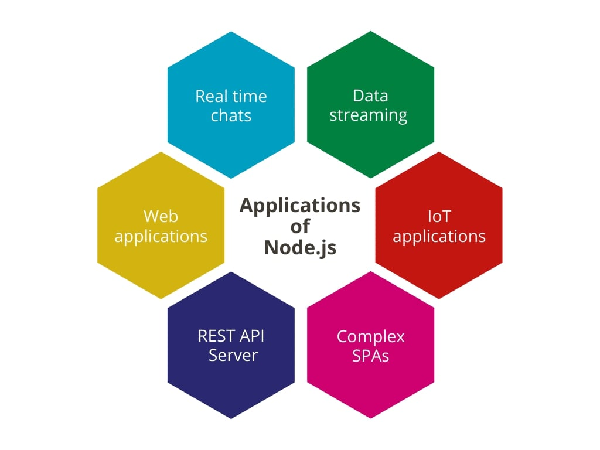*Ứng dụng của Node.js*

1. **Ứng dụng Web Thời Gian Thực (Real-time Web Applications)**: Node.js là lựa chọn lý tưởng cho các ứng dụng web thời gian thực như trò chuyện trực tuyến và trò chơi trực tuyến do khả năng xử lý các sự kiện I/O một cách nhanh chóng và hiệu quả.
2. **APIs Server-side**: Node.js thường được sử dụng để xây dựng RESTful APIs do khả năng xử lý đồng thời lớn và tốc độ phản hồi nhanh, làm cơ sở cho các ứng dụng di động và web.
3. **Streaming Data**: Node.js hỗ trợ xử lý dữ liệu dạng stream, cho phép ứng dụng xử lý các tệp video, âm thanh hoặc các dữ liệu khác trong khi chúng vẫn đang được truyền, thay vì phải chờ cho đến khi toàn bộ tệp được tải về.
4. **Ứng dụng Một Trang (Single Page Applications)**: Node.js phù hợp với việc phát triển các ứng dụng một trang (SPA) như Gmail, Google Maps, hay Facebook, nơi mà nhiều tương tác xảy ra trên một trang duy nhất mà không cần tải lại trang.
5. **Công cụ và Tự Động Hóa**: Node.js cũng được sử dụng để phát triển các công cụ dòng lệnh và các script tự động hóa quy trình làm việc, nhờ vào các gói NPM hỗ trợ đa dạng và khả năng tích hợp dễ dàng với các công nghệ khác.
6. **Microservices Architecture**: Node.js là một lựa chọn phổ biến cho kiến trúc microservices, nơi các ứng dụng lớn được chia thành các dịch vụ nhỏ, độc lập và dễ quản lý hơn.
7. **Ứng dụng IoT (Internet of Things)**: Node.js thường được sử dụng trong các ứng dụng IoT, nơi cần xử lý một lượng lớn các kết nối đồng thời và các sự kiện từ các thiết bị IoT.
8. **Dashboard và Monitoring**: Node.js được sử dụng để xây dựng các dashboard hiển thị dữ liệu thời gian thực và các công cụ giám sát, giúp doanh nghiệp dễ dàng theo dõi hiệu suất và tình trạng của các hệ thống.

Node.js, với các ưu điểm như xử lý nhanh, mô hình bất đồng bộ và không chặn, đã trở thành công nghệ lựa chọn cho nhiều nhà phát triển và doanh nghiệp khi xây dựng các ứng dụng hiện đại và hiệu quả.

**b) ReactJS:**

ReactJS được phát triển bởi Facebook và được giới thiệu lần đầu tiên vào năm 2011. Ban đầu, ReactJS được phát triển để xây dựng giao diện người dùng trên trang web Facebook, nhằm cải thiện tốc độ và hiệu suất của ứng dụng web.

Tuy nhiên, ReactJS không được công bố cho cộng đồng phát triển cho đến năm 2013, khi Facebook công bố mã nguồn mở của nó và giới thiệu cho cộng đồng lập trình viên. Từ đó, ReactJS nhanh chóng trở thành một trong những thư viện phổ biến nhất để phát triển các ứng dụng web động.

Sau đó, vào năm 2015, Facebook giới thiệu phiên bản React Native, một framework phát triển ứng dụng di động sử dụng ReactJS. React Native cho phép các nhà phát triển xây dựng các ứng dụng di động cho cả iOS và Android sử dụng cùng một mã nguồn, tương tự như ReactJS trên web.

Hiện nay, ReactJS đã trở thành một trong những thư viện phát triển web phổ biến nhất, được sử dụng rộng rãi bởi các công ty lớn và nhỏ trên toàn thế giới. Facebook cũng tiếp tục đầu tư phát triển và nâng cấp ReactJS để đáp ứng nhu cầu của cộng đồng phát triển.

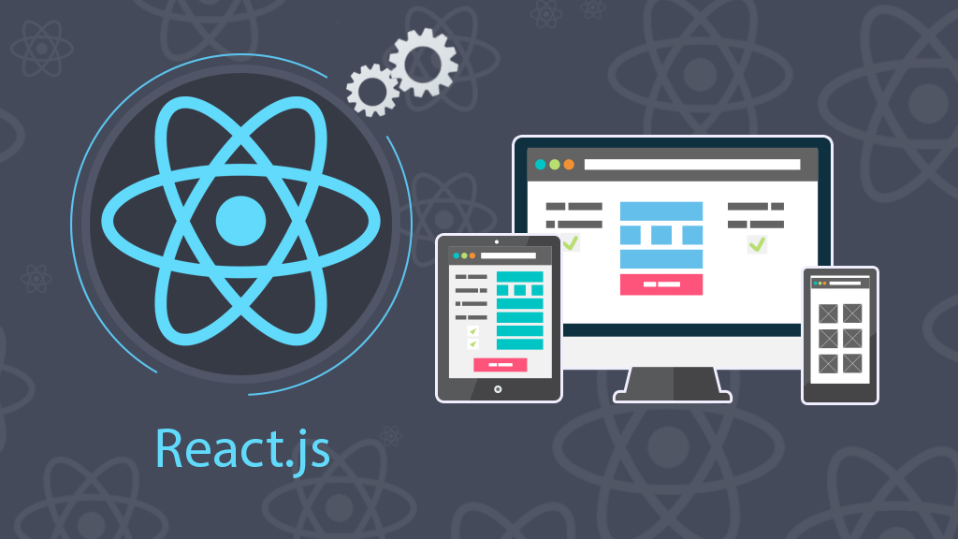

2. Những lợi ích tuyệt vời mà ReactJS mang lại cho lập trình viên

ReactJS mang đến nhiều lợi ích cho việc phát triển ứng dụng web, bao gồm:

* Hiệu suất cao: ReactJS sử dụng Virtual DOM để tối ưu hóa hiệu suất của ứng dụng. Virtual DOM cho phép ReactJS cập nhật các thay đổi trên trang web một cách nhanh chóng và hiệu quả hơn so với cách truyền thống, giúp tăng tốc độ và hiệu suất của ứng dụng.
* Tái sử dụng: ReactJS cho phép tái sử dụng các thành phần UI, giúp giảm thiểu thời gian và chi phí phát triển. Các thành phần UI có thể được sử dụng lại trong nhiều phần khác nhau của ứng dụng, giúp tăng tính linh hoạt và khả năng mở rộng của ứng dụng.
* Dễ dàng quản lý trạng thái: ReactJS giúp quản lý trạng thái của ứng dụng một cách dễ dàng. Sử dụng State và Props, ReactJS cho phép các nhà phát triển quản lý trạng thái của các thành phần UI một cách chính xác và dễ dàng.
* Hỗ trợ tốt cho SEO: ReactJS cho phép các nhà phát triển xây dựng ứng dụng web với khả năng tương thích tốt với SEO. Với sự hỗ trợ của các thư viện như React Helmet, ReactJS cho phép các nhà phát triển tùy chỉnh và quản lý các phần tử meta và title cho từng trang web.
* Hỗ trợ đa nền tảng: ReactJS không chỉ được sử dụng để phát triển các ứng dụng web, mà còn được sử dụng để phát triển các ứng dụng di động với React Native. Sử dụng React Native, các nhà phát triển có thể xây dựng ứng dụng di động cho cả iOS và Android sử dụng cùng một mã nguồn.

3. Các tính năng nổi bật của ReactJS

ReactJS có nhiều tính năng hữu ích cho việc phát triển ứng dụng web, bao gồm:

* Components: ReactJS cho phép phát triển ứng dụng web theo mô hình component. Các component là các phần tử UI độc lập có thể được tái sử dụng trong nhiều phần khác nhau của ứng dụng.
* Virtual DOM: ReactJS sử dụng Virtual DOM để tối ưu hóa hiệu suất của ứng dụng. Virtual DOM là một bản sao của DOM được lưu trữ trong bộ nhớ và được cập nhật một cách nhanh chóng khi có thay đổi, giúp tăng tốc độ và hiệu suất của ứng dụng.
* JSX: JSX là một ngôn ngữ lập trình phân biệt được sử dụng trong ReactJS để mô tả các thành phần UI. JSX kết hợp HTML và JavaScript, giúp cho việc viết mã dễ hiểu và dễ bảo trì hơn.
* State và Props: ReactJS cho phép quản lý trạng thái của các thành phần UI thông qua State và Props. State là trạng thái của một thành phần được quản lý bởi nó chính, trong khi Props là các giá trị được truyền vào từ bên ngoài để tùy chỉnh hoặc điều khiển hành vi của một thành phần.
* Hỗ trợ tốt cho SEO: ReactJS hỗ trợ tốt cho việc tối ưu hóa SEO. Với các thư viện như React Helmet, các nhà phát triển có thể quản lý các phần tử meta và title cho từng trang web, giúp tăng khả năng tìm kiếm và tăng cường trải nghiệm người dùng.
* Hỗ trợ đa nền tảng: ReactJS không chỉ được sử dụng để phát triển ứng dụng web, mà còn được sử dụng để phát triển ứng dụng di động với React Native. Sử dụng React Native, các nhà phát triển có thể xây dựng ứng dụng di động cho cả iOS và Android sử dụng cùng một mã nguồn.
* Redux: Redux là một thư viện quản lý trạng thái cho các ứng dụng ReactJS. Nó giúp quản lý trạng thái của ứng dụng một cách chính xác và dễ dàng, đồng thời giúp tăng tính linh hoạt và khả năng mở rộng của ứng dụng.

## 

## **2.3 Giới thiệu Cơ sở dữ liệu:** MySQL

[**MySQL**](https://informatecdigital.com/vi/c%C6%A1-s%E1%BB%9F-d%E1%BB%AF-li%E1%BB%87u/mysql-docker-soft-migration-t%E1%BB%AB-m%C3%B4i-tr%C6%B0%E1%BB%9Dng-truy%E1%BB%81n-th%E1%BB%91ng/) Đây là hệ thống quản lý cơ sở dữ liệu quan hệ (DBMS) cho phép người dùng lưu trữ và truy cập thông tin một cách hiệu quả. Đây là công cụ miễn phí và dễ truy cập dành cho bất kỳ ai quan tâm đến phát triển web. MySQL thường được sử dụng cho các ứng dụng web và trang web động, nơi cần khối lượng dữ liệu lớn.

Hơn nữa, MySQL còn được biết đến với khả năng hoạt động đa nền tảng, nghĩa là nó có thể được sử dụng trên nhiều hệ điều hành khác nhau như Windows, MacOS và Linux. Nó cũng cung cấp nhiều tính năng hữu ích cho việc quản lý và tổ chức dữ liệu, chẳng hạn như tính toàn vẹn tham chiếu hoặc ràng buộc kiểu CHECK. MySQL là nền tảng vững chắc để xây dựng các tính năng nâng cao và tích hợp các dịch vụ bổ sung mà không làm giảm tốc độ hoặc tính bảo mật.

MySQL là cơ sở dữ liệu quan hệ cung cấp nhiều lợi thế và tính năng cho người sử dụng. Ví dụ, một trong những ưu điểm lớn nhất của nó là khả năng xử lý lượng thông tin lớn mà không làm giảm hiệu suất hệ thống.

Ngoài ra, MySQL còn có mô hình máy khách-máy chủ rất hiệu quả, cho phép nhiều người dùng truy cập vào cùng một cơ sở dữ liệu cùng một lúc. Hơn nữa, công cụ này có khả năng tương thích rộng rãi với nhiều nền tảng và có thể sử dụng trên nhiều hệ điều hành khác nhau như Windows hoặc Linux.

Lý do lựa chọn MySQL làm cơ sở dữ liệu

Lựa chọn **MySQL** làm hệ quản trị cơ sở dữ liệu cho dự án vì những lý do sau:

* **MySQL** là hệ quản trị cơ sở dữ liệu quan hệ phổ biến, dễ cài đặt và sử dụng, phù hợp cho cả môi trường học tập và ứng dụng thực tế.
* Hệ thống có **hiệu năng ổn định**, tốc độ truy vấn nhanh và hỗ trợ tốt cho việc xử lý dữ liệu lớn.
* MySQL hỗ trợ **chuẩn SQL**, giúp thao tác với dữ liệu dễ dàng, đồng thời có khả năng **kết nối linh hoạt** với nhiều ngôn ngữ lập trình như **Python, Java, PHP**.
* Là phần mềm **mã nguồn mở và miễn phí**, MySQL giúp tiết kiệm chi phí triển khai nhưng vẫn đảm bảo tính bảo mật và độ tin cậy cao.
* Ngoài ra, MySQL có **cộng đồng người dùng rộng rãi**, tài liệu hướng dẫn phong phú và nhiều công cụ quản lý trực quan như **phpMyAdmin** hoặc **MySQL Workbench**, hỗ trợ quá trình phát triển và bảo trì hệ thống.

## **2.4 Giới thiệu công cụ thiết kế Draw.io**

Draw.io (hiện nay còn được gọi là diagrams.net) là một công cụ thiết kế sơ đồ trực tuyến miễn phí được sử dụng rộng rãi trong việc vẽ các mô hình hệ thống, sơ đồ luồng dữ liệu, sơ đồ thực thể - kết hợp (ERD) và nhiều loại sơ đồ khác.  
 Ưu điểm của Draw.io là giao diện thân thiện, dễ sử dụng, hỗ trợ lưu trữ trực tiếp trên Google Drive, GitHub hoặc máy tính cá nhân, giúp việc chia sẻ và chỉnh sửa sơ đồ thuận tiện. Đây là công cụ hữu ích cho việc mô tả cấu trúc và luồng hoạt động của hệ thống trong giai đoạn thiết kế.

## **2.5 Giới thiệu công cụ lập trình: Visual Studio Code (VS Code)**

Visual Studio Code là môi trường lập trình (IDE) nhẹ, mạnh mẽ và miễn phí do Microsoft phát triển.  
 Công cụ hỗ trợ nhiều ngôn ngữ lập trình khác nhau như Python, Java, JavaScript, C++, PHP,... và có hệ thống plugin phong phú, giúp mở rộng tính năng như gợi ý mã, kiểm tra cú pháp, quản lý Git, và chạy ứng dụng trực tiếp.  
 Giao diện thân thiện, khả năng tùy chỉnh cao cùng tốc độ xử lý nhanh khiến VS Code trở thành lựa chọn phổ biến trong việc phát triển ứng dụng web, phần mềm và xử lý dữ liệu.

# 3. Mô hình triển khai hệ thống

Hệ thống được chia thành 3 phần chính:

1. **Giao diện người dùng (Frontend):**

* Dùng ReactJS để hiển thị các trang web như đăng nhập, làm bài thi, xem kết quả.

1. **Xử lý nghiệp vụ (Backend):**

* Dùng Nodejs và ExpressJS để xử lý yêu cầu, chấm điểm và trả kết quả cho người dùng.

1. **Cơ sở dữ liệu (Database):**

* Dùng MySQL để lưu trữ thông tin người dùng, đề thi, câu hỏi và kết quả thi.

# 4. Cấu trúc cơ sở dữ liệu

Các bảng chính trong hệ thống gồm:

|  |  |  |
| --- | --- | --- |
| **Bảng** | **Mô tả** | **Các trường dữ liệu chính** |
| Users | Lưu thông tin người dùng | id, email, name, password, role ,grade, avatar_url, create_at, updated_at |
| Leaderboard | Lưu kết quả điểm người dùng | id, exam_id, student_id, student_name, score, total_marks,  percentage, time_taken, submitted_at |
| Questions | Câu hỏi ra để | id, exam_id, question_text, question_type, options, correct_answer, marks, order_number, image_url, audio_url, create_at, updated_at |
| Submissions | Câu trả lời của người làm và kết quả | id, exam_id, student_id, answers,score, total_marks,  percentage, time_taken, graded_by, graded_at, partial_scores, grading_status, submitted_at |
| UserMapping | Định hướng người dùng theo quyền đã đặt | mock_id, backend_id, email, created_at |
| Exams | Đề thi | id, title, description, subject, grade_level, duration, total_marks, passing_marks, status, created_by, created_at, updated_at |
| Videos | Video bài giảng | id, title, description, youtube_url, youtube_id, subject, grade_level, duration, thumbnail_url, created_by, created_at, updated_at |

#### 

Mối quan hệ giữa các bảng:

* Một **môn học** có nhiều **đề thi**
* Một **đề thi** có nhiều **câu hỏi**
* Một **người dùng** có thể làm nhiều **đề thi** và có nhiều **kết quả**

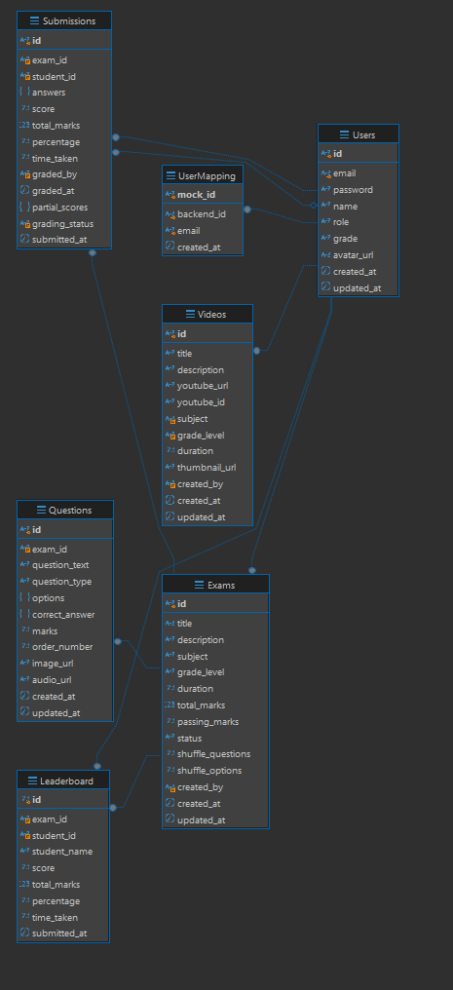

# 5. Các chức năng chính :

1. **Đăng ký và đăng nhập** người dùng.
2. **Làm bài thi trắc nghiệm** trực tuyến.
3. **Xem kết quả và điểm thi** sau khi nộp bài.
4. **Quản lý đề thi và câu hỏi** (dành cho giáo viên hoặc quản trị viên).
5. **Thống kê kết quả thi** của từng người dùng.
6. **xem video bài giảng** (cho người dùng).

# 6. Quy trình cài đặt hệ thống

1. Cài đặt **Nodejs, ReactJs** và **MySQL**.
2. Tạo cơ sở dữ liệu online exam trong MySQL.
3. Mở thư mục dự án → chạy lệnh:

npm install

npm start

1. Mở trình duyệt và truy cập vào địa chỉ:  
    <http://localhost:8080> để sử dụng hệ thống Back-End

và <http://localhost:5173/> để sử dụng Front-End là trang chính để chạy dự án.

CHƯƠNG IV: THIẾT KẾ GIAO DIỆN NGƯỜI DÙNG

# 1. Mục tiêu thiết kế giao diện

* Tạo giao diện thân thiện, dễ sử dụng cho người học.
* Đảm bảo tính trực quan giúp người dùng thao tác nhanh.
* Hỗ trợ đầy đủ các chức năng của hệ thống luyện thi trực tuyến.
* Tương thích với nhiều thiết bị: máy tính, máy tính bảng, điện thoại.

# 2. Nguyên tắc thiết kế

# Đơn giản: Các chức năng quan trọng được đặt ở vị trí dễ nhìn.

* Nhất quán: Màu sắc, font chữ và bố cục được thống nhất xuyên suốt.
* Dễ truy cập: Các nút thao tác lớn, phù hợp cho người dùng phổ thông.
* Phản hồi nhanh: Có thông báo, xác nhận khi người dùng thực hiện thao tác.

# 3. Giao diện người dùng

## 3.1. Giao diện trang chủ

* Hiển thị các mục: giới thiệu thanh điều hướng đẹp mắt và có video động khi lướt đết.
* Màu sắc nhẹ, dễ nhìn với 2 chế độ sáng và tối



tối:

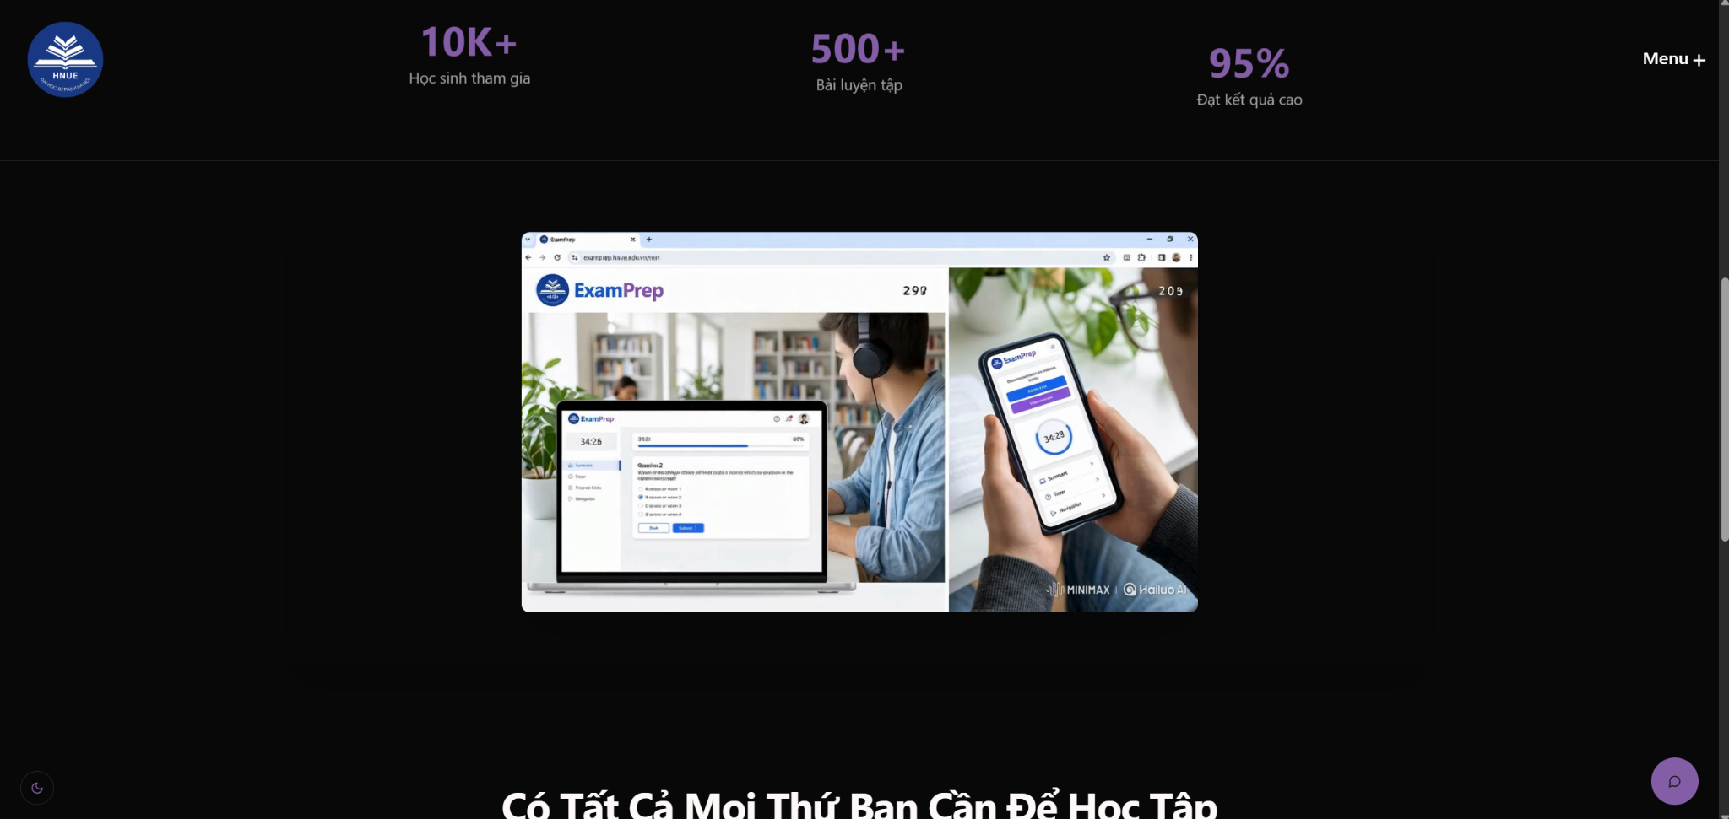

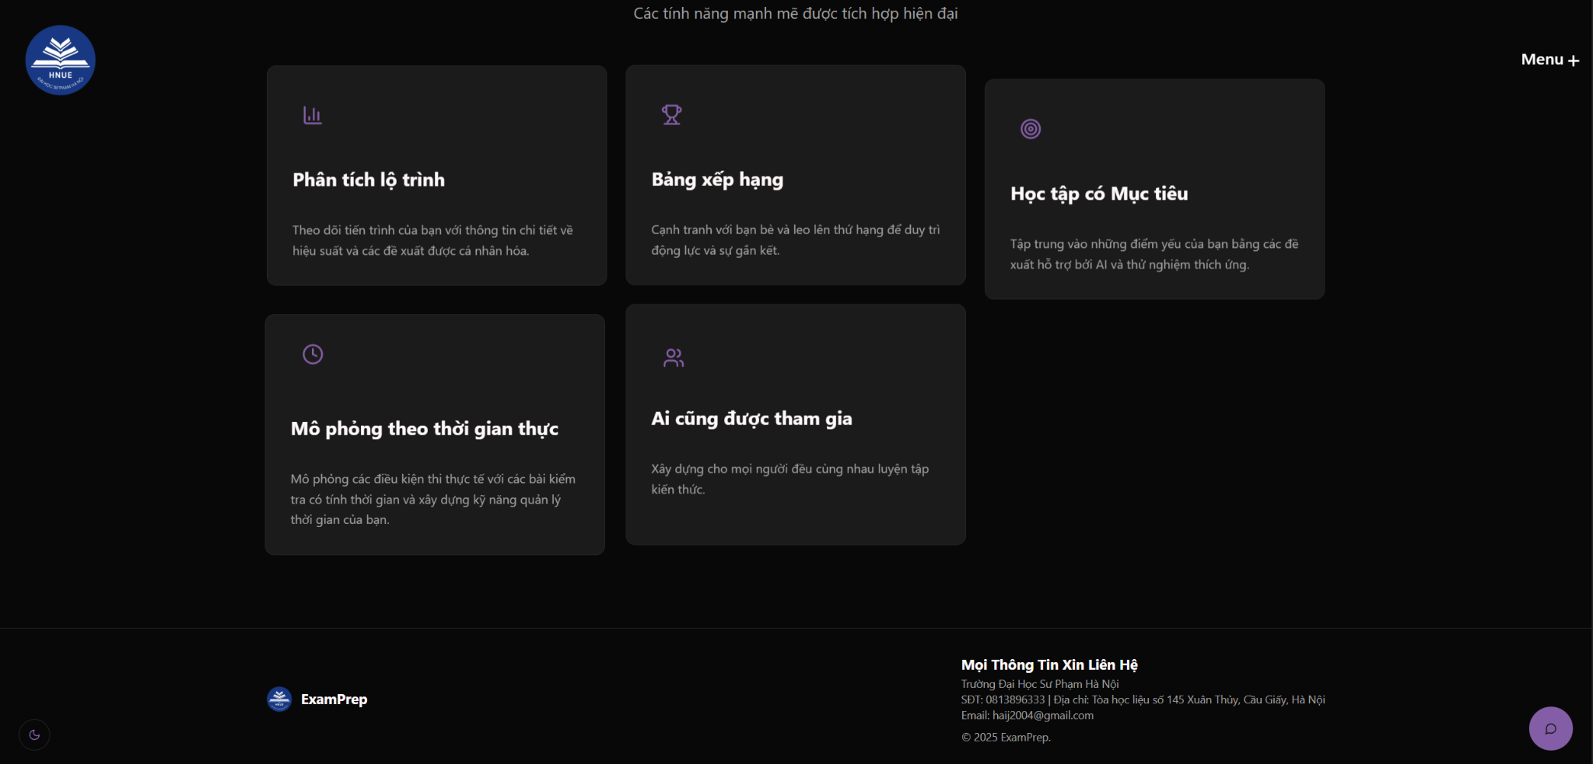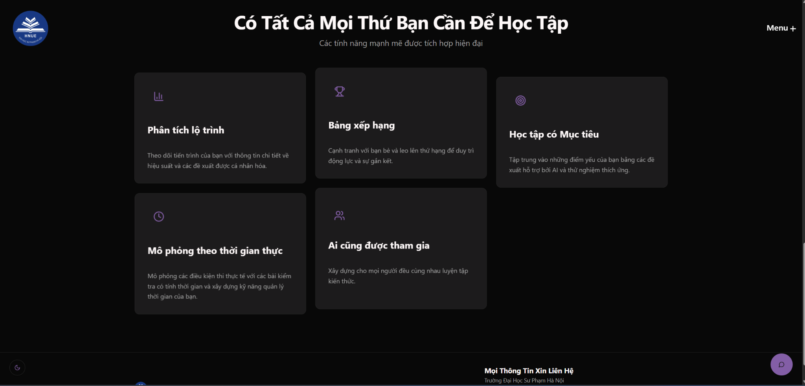

sáng:



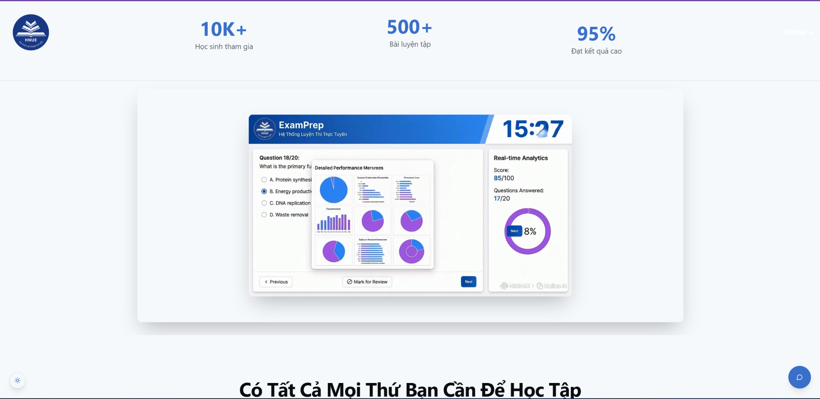

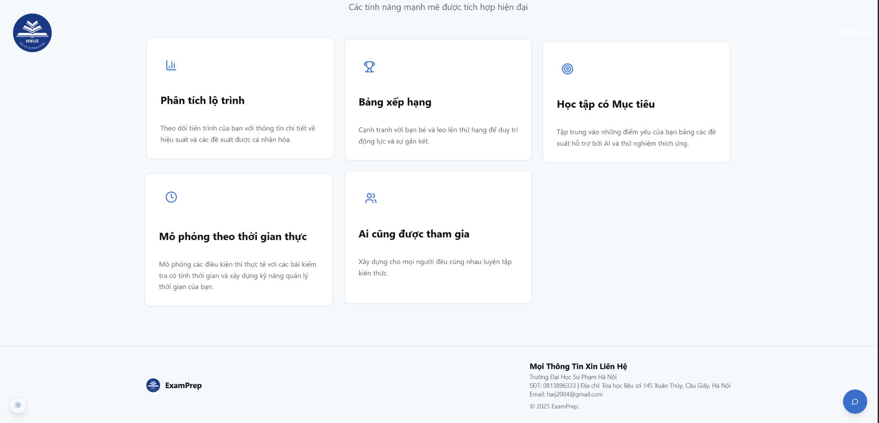

## 3.2. Giao diện đăng ký / đăng nhập

* Form nhập email, mật khẩu.
* Có chức năng quên mật khẩu.
* Thông báo lỗi khi nhập sai.

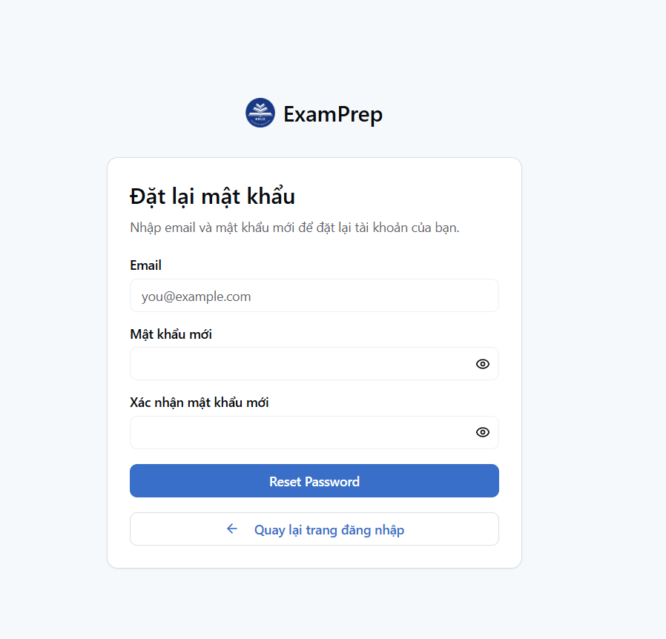  
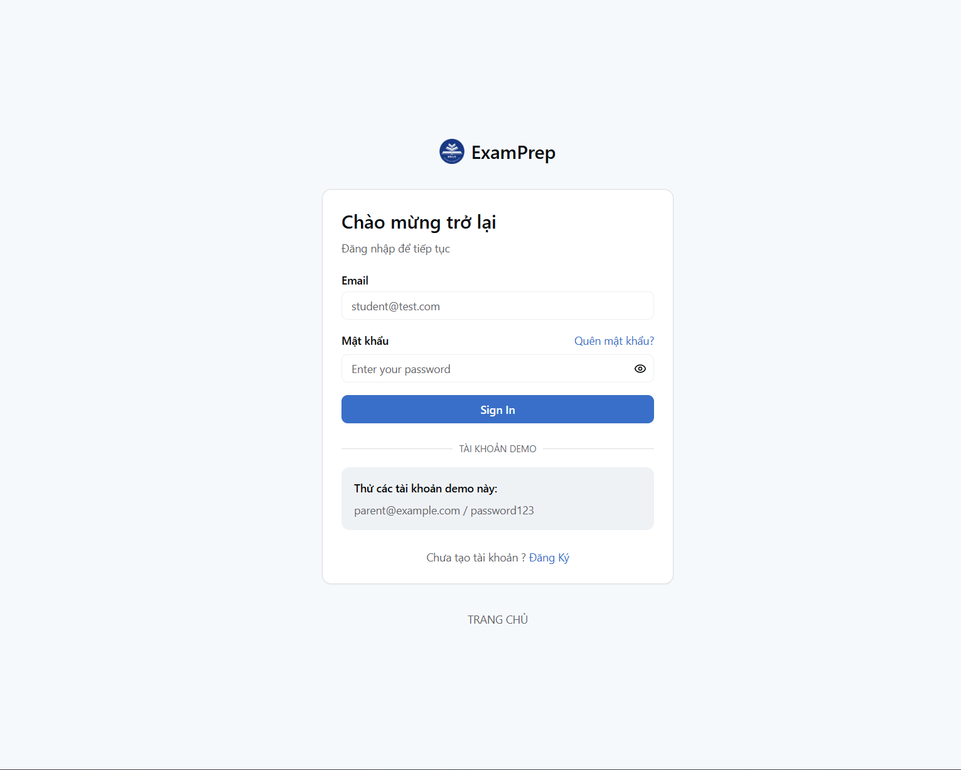

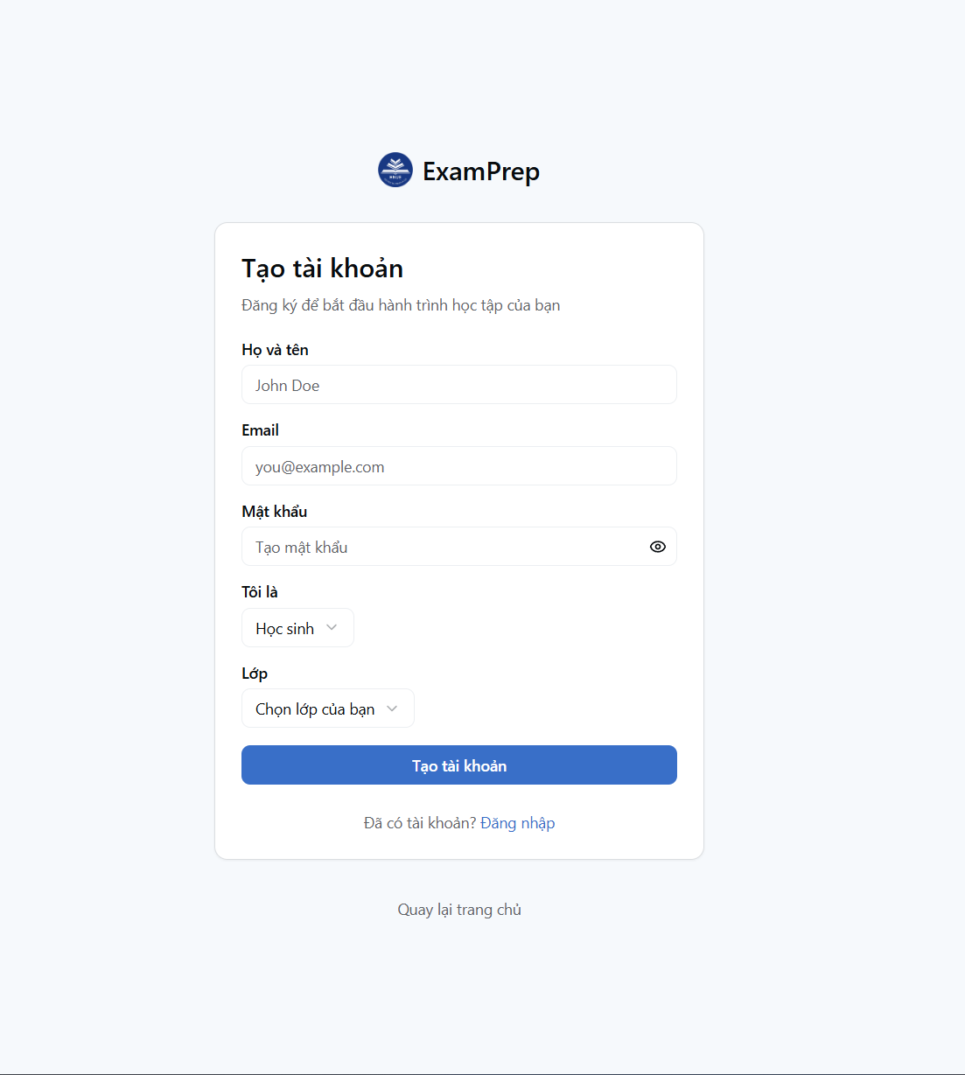

Khi đăng nhập sai:

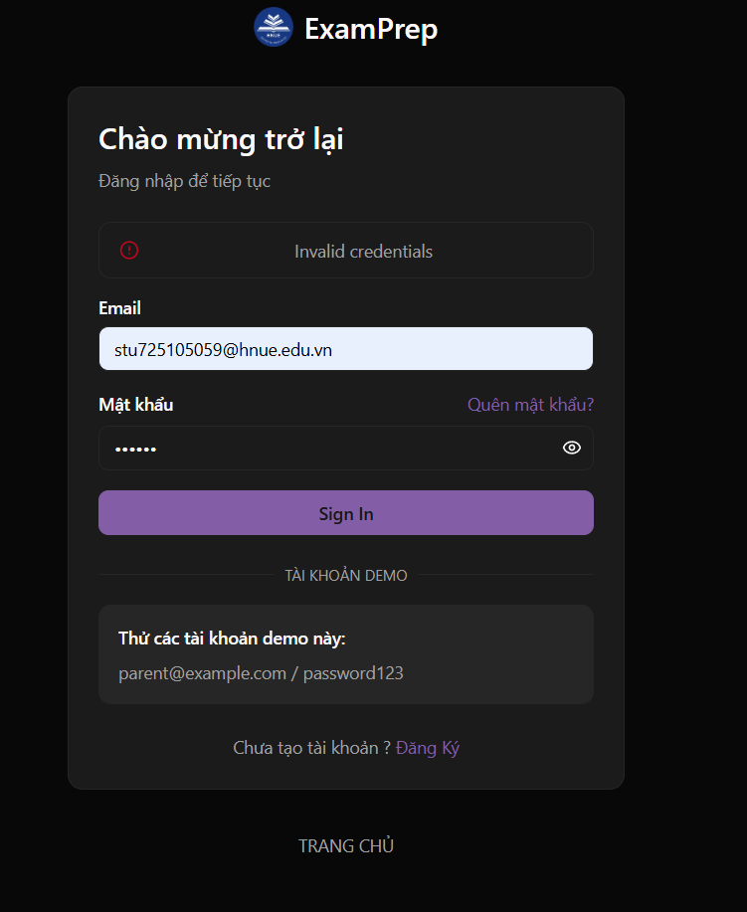

## 3.3. Giao diện làm bài thi

* Hiển thị câu hỏi và các lựa chọn A/B/C/D hoặc có cả tự
* Đồng hồ đếm ngược thời gian.
* Thanh điều hướng câu hỏi (Next/Previous).
* Nút Nộp bài.

Giao diện của học sinh

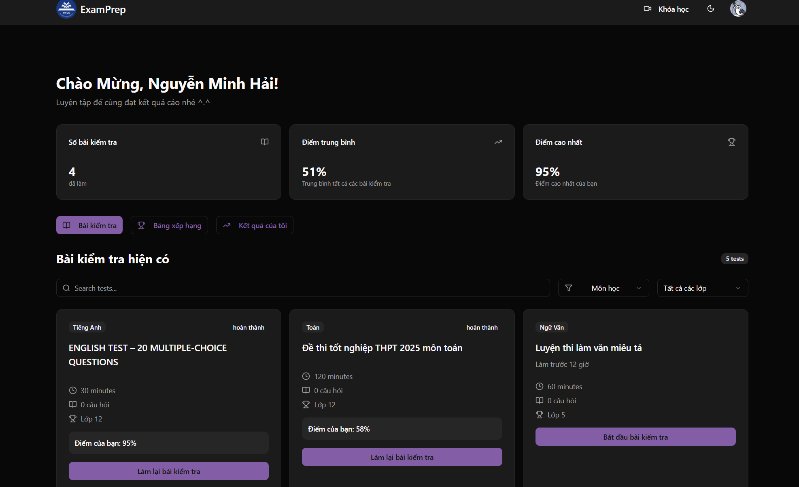

Khi chuẩn bị làm bài

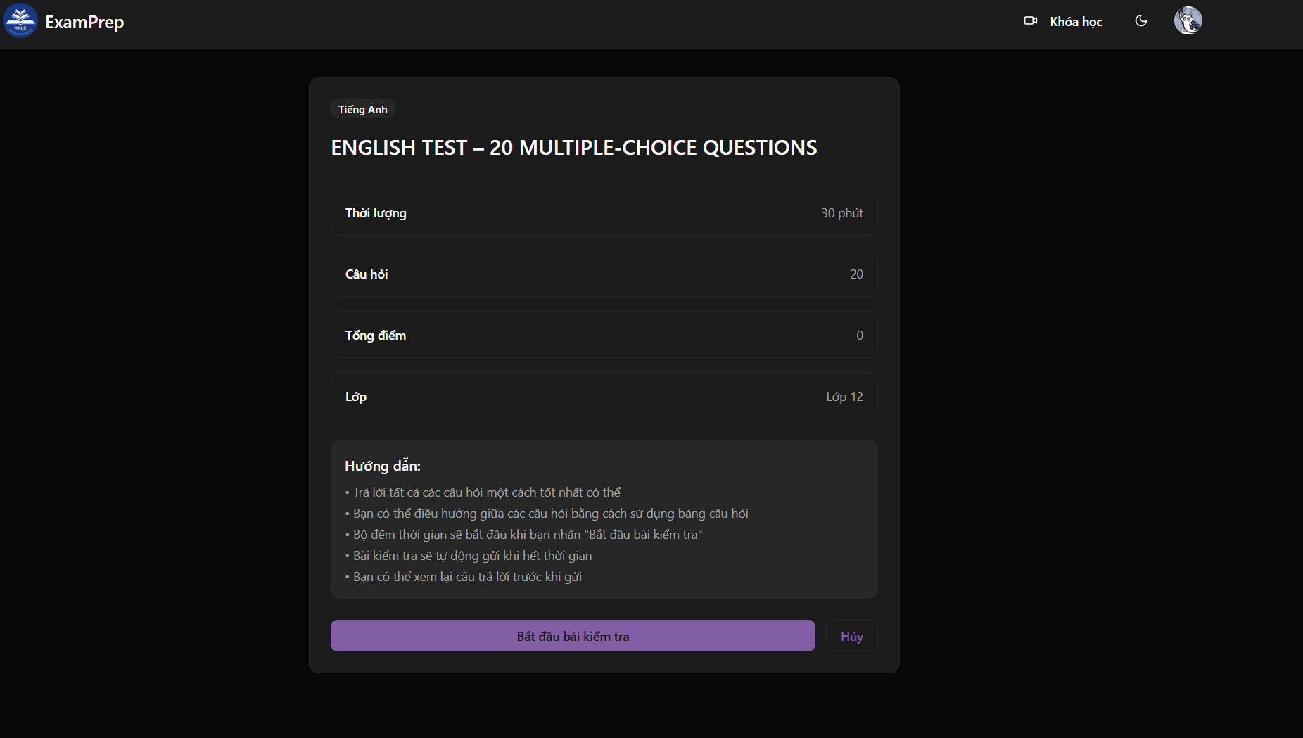

Khi làm bài:

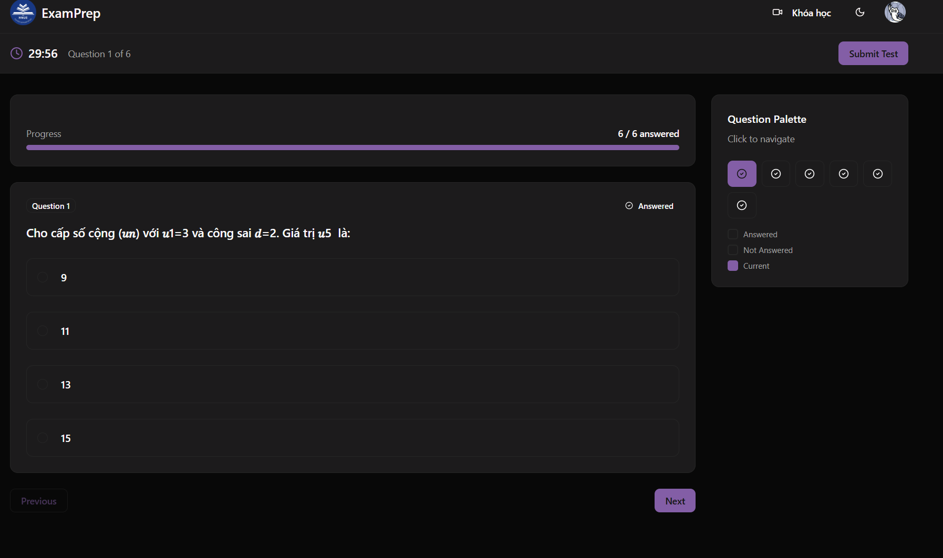

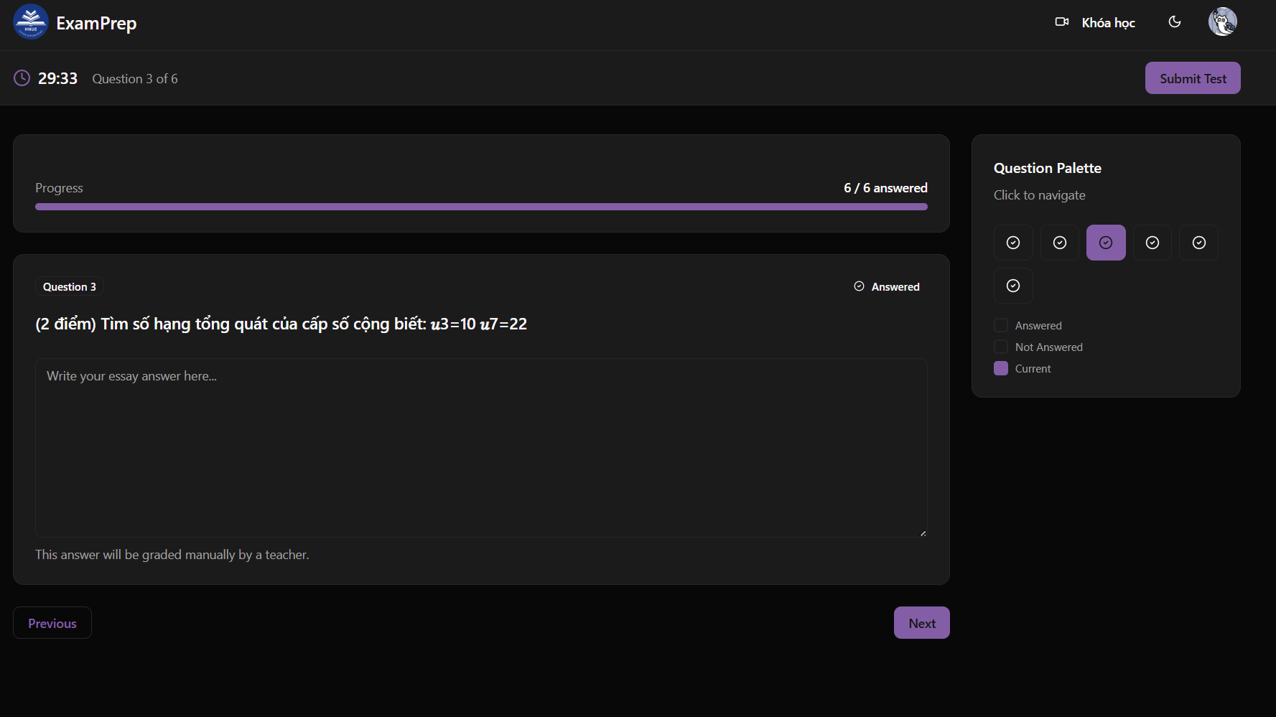

chế độ giám sát đếm số lần thoát trang nhằm quản lý làm bài thi nếu 2 lần sẽ nộp bài thi:

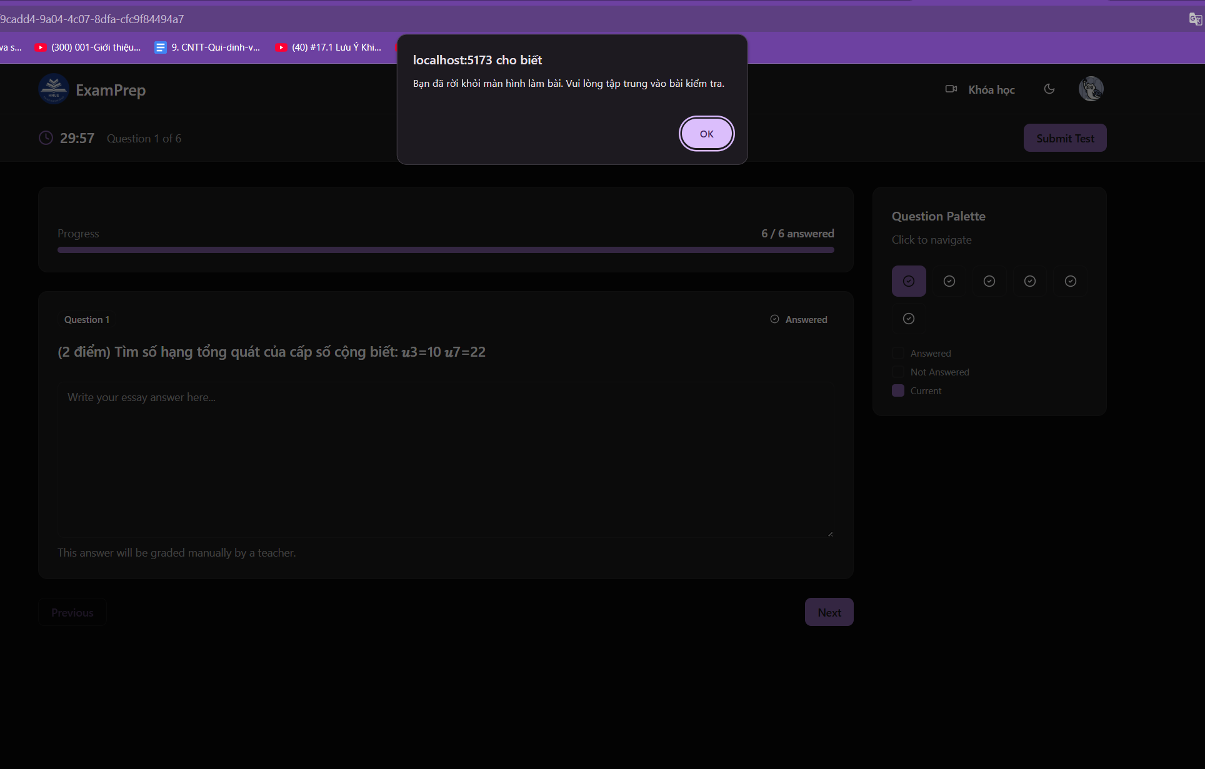

## 3.4. Giao diện xem kết quả

* Điểm số sau khi nộp bài.
* Thời gian làm bài.
* Số câu đúng / sai.
* Gợi ý xem lại bài làm.
* Có thể hiển thị biểu đồ (nếu có).

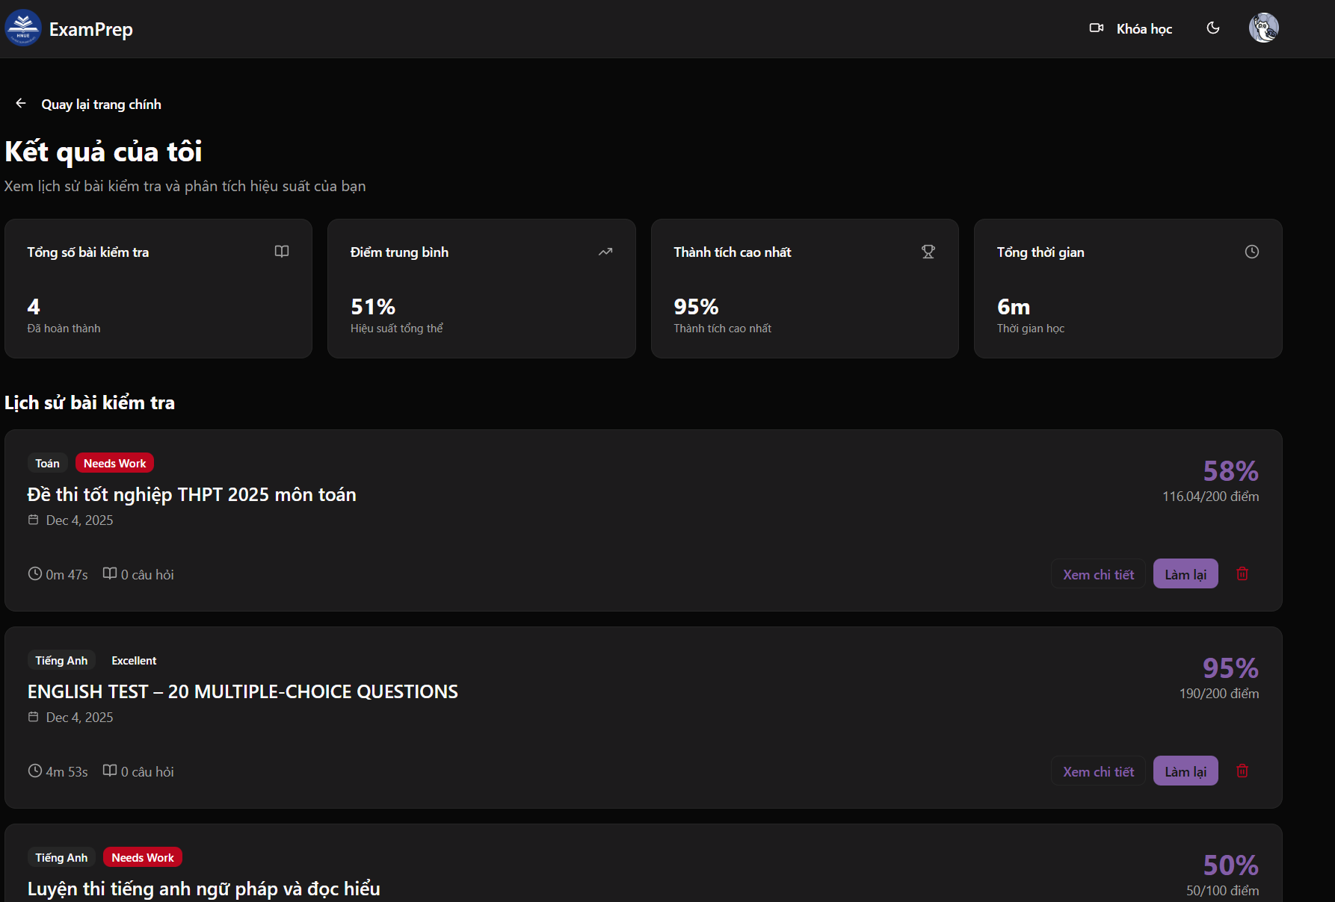

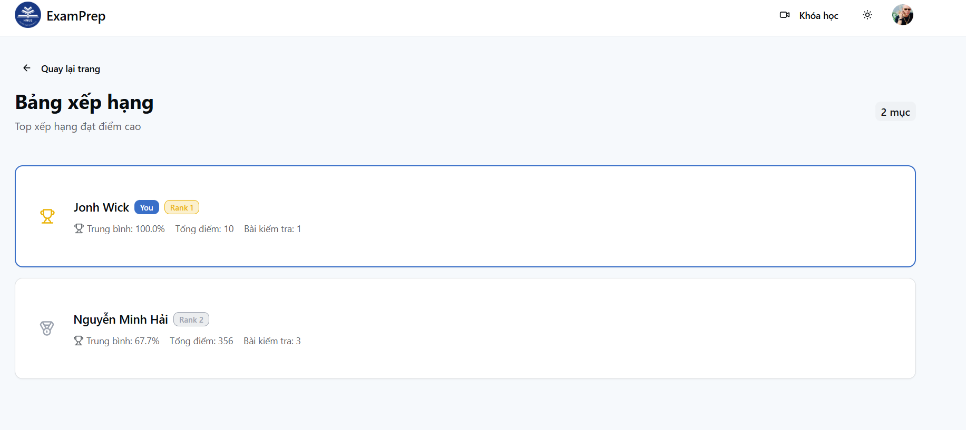

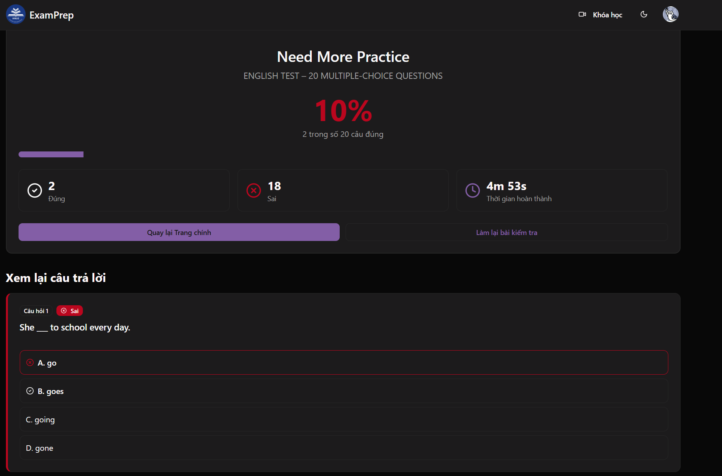

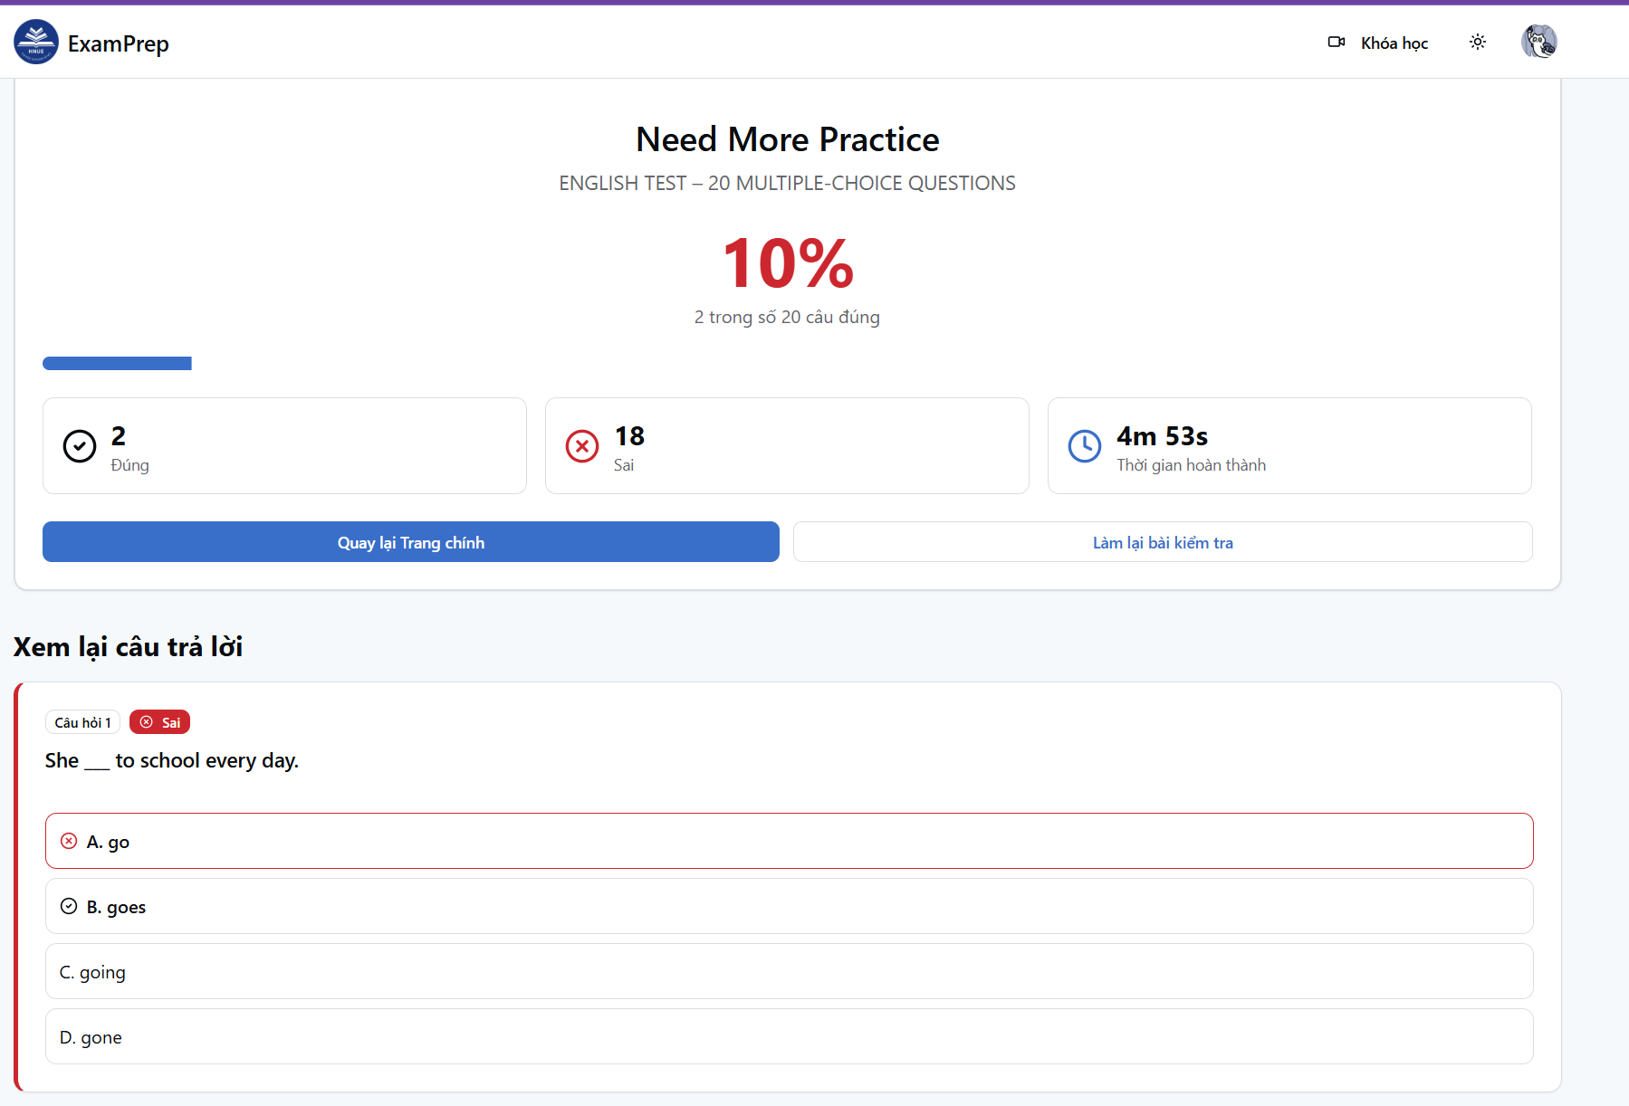

Phần học tập của học sinh:

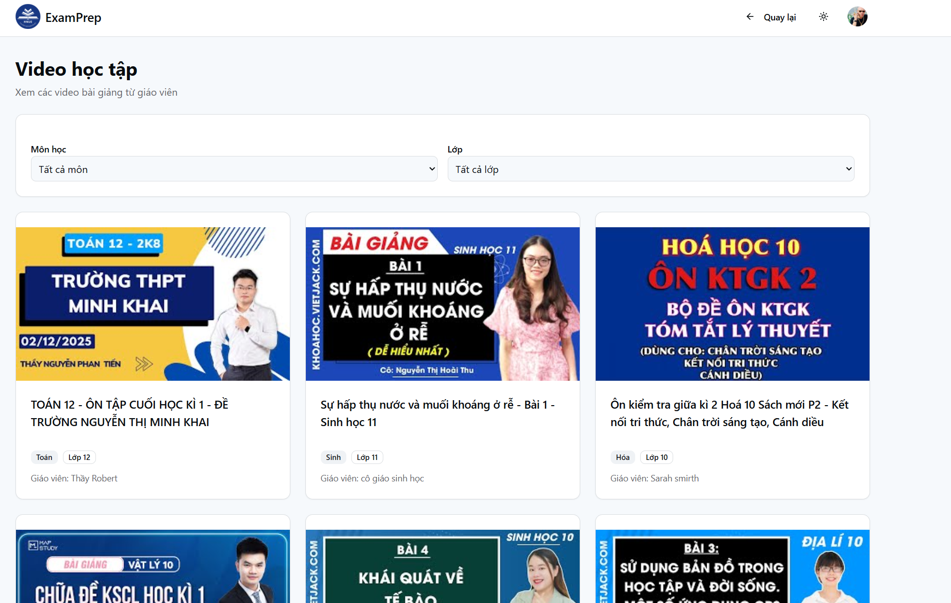

## 3.5. Giao diện quản trị (Admin)

* Quản lý người dùng.
* Kiểm duyệt đề thi

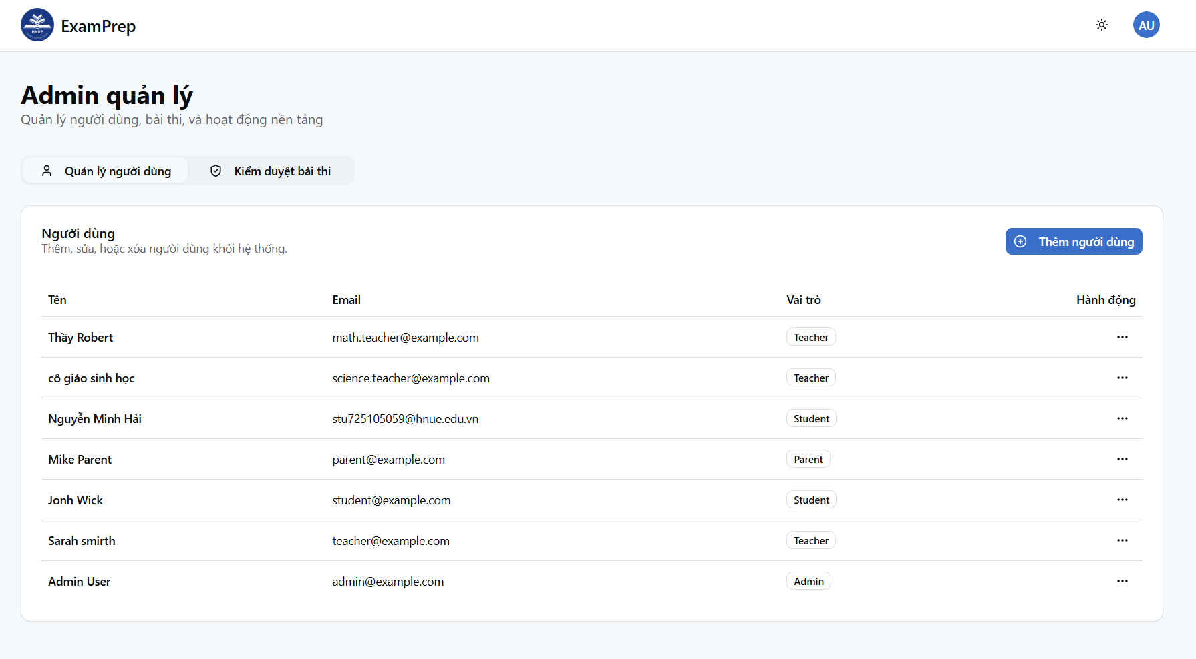

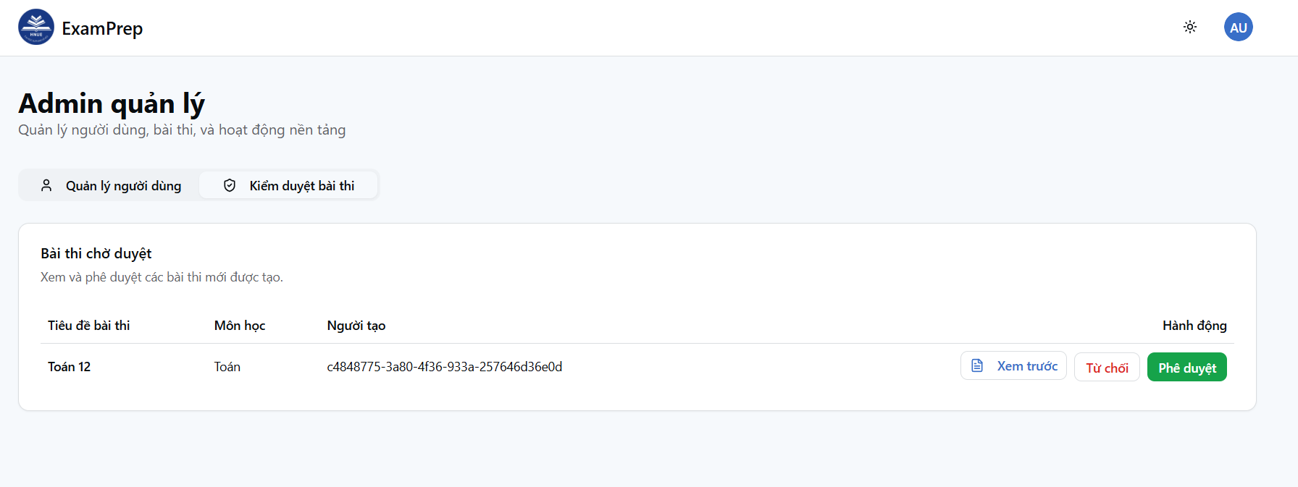

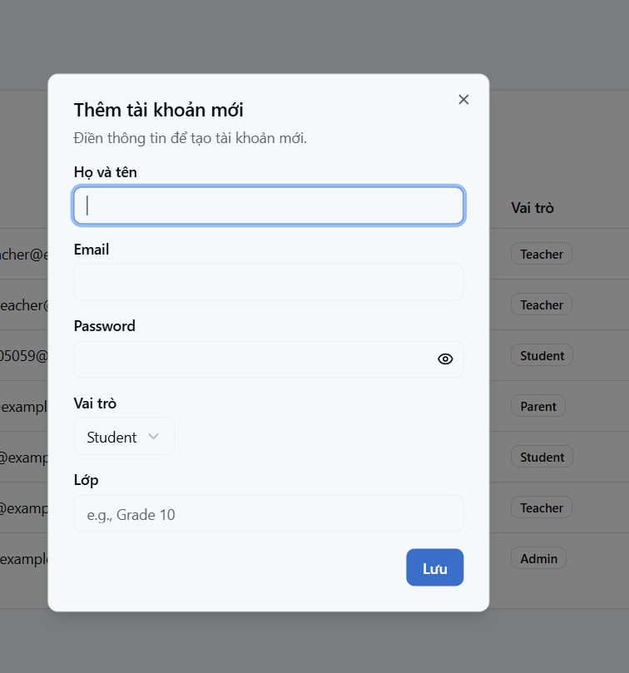

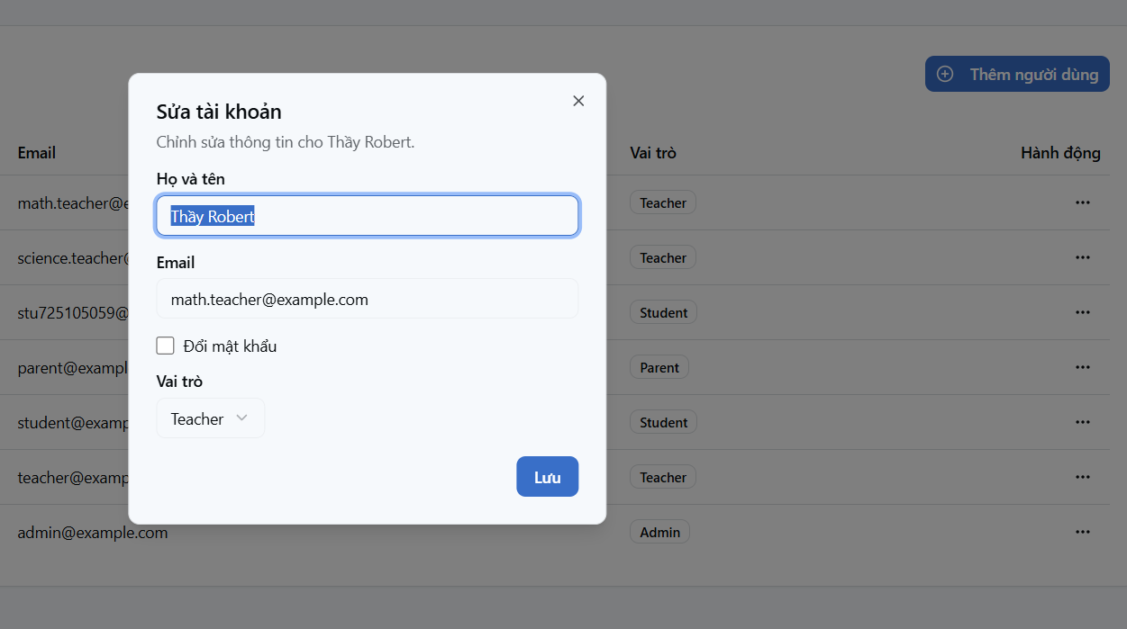

3.6. Giao diện giáo viên

* Tạo bài thi, video bài giảng
* Chấm điểm tự luận
* Thống kê kết quả

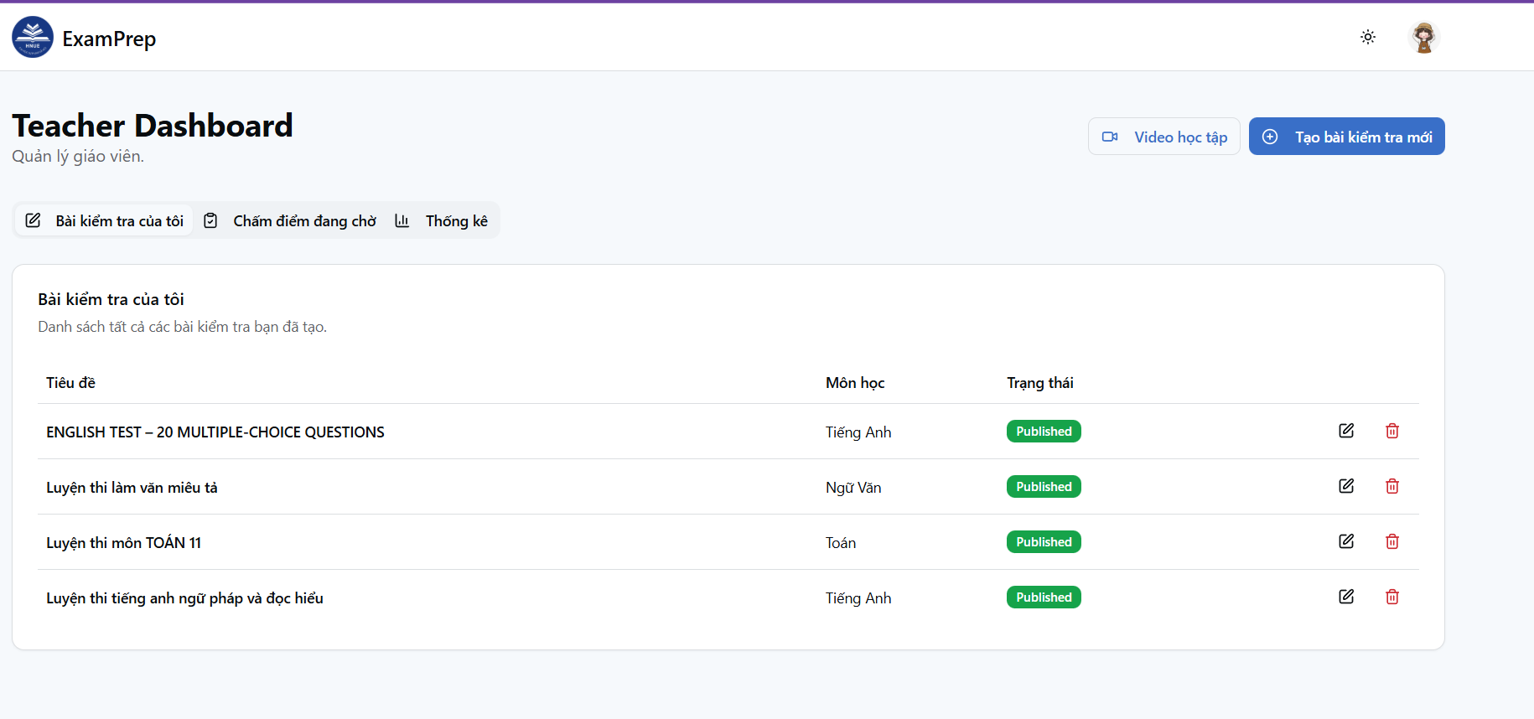

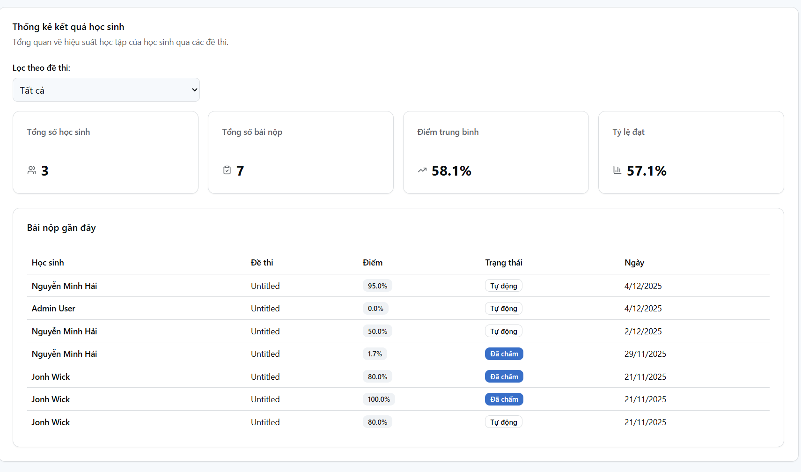

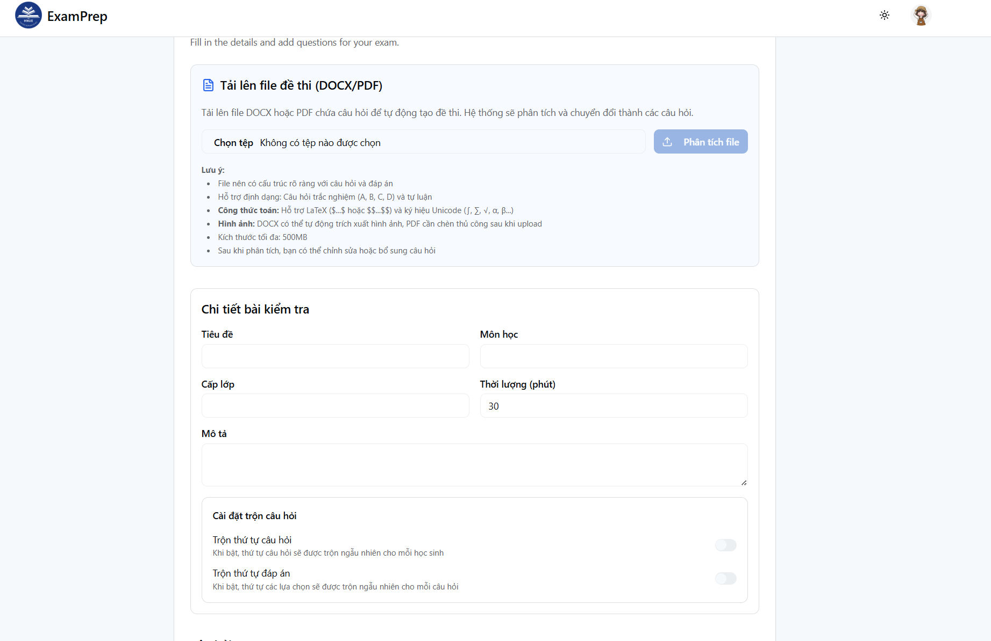

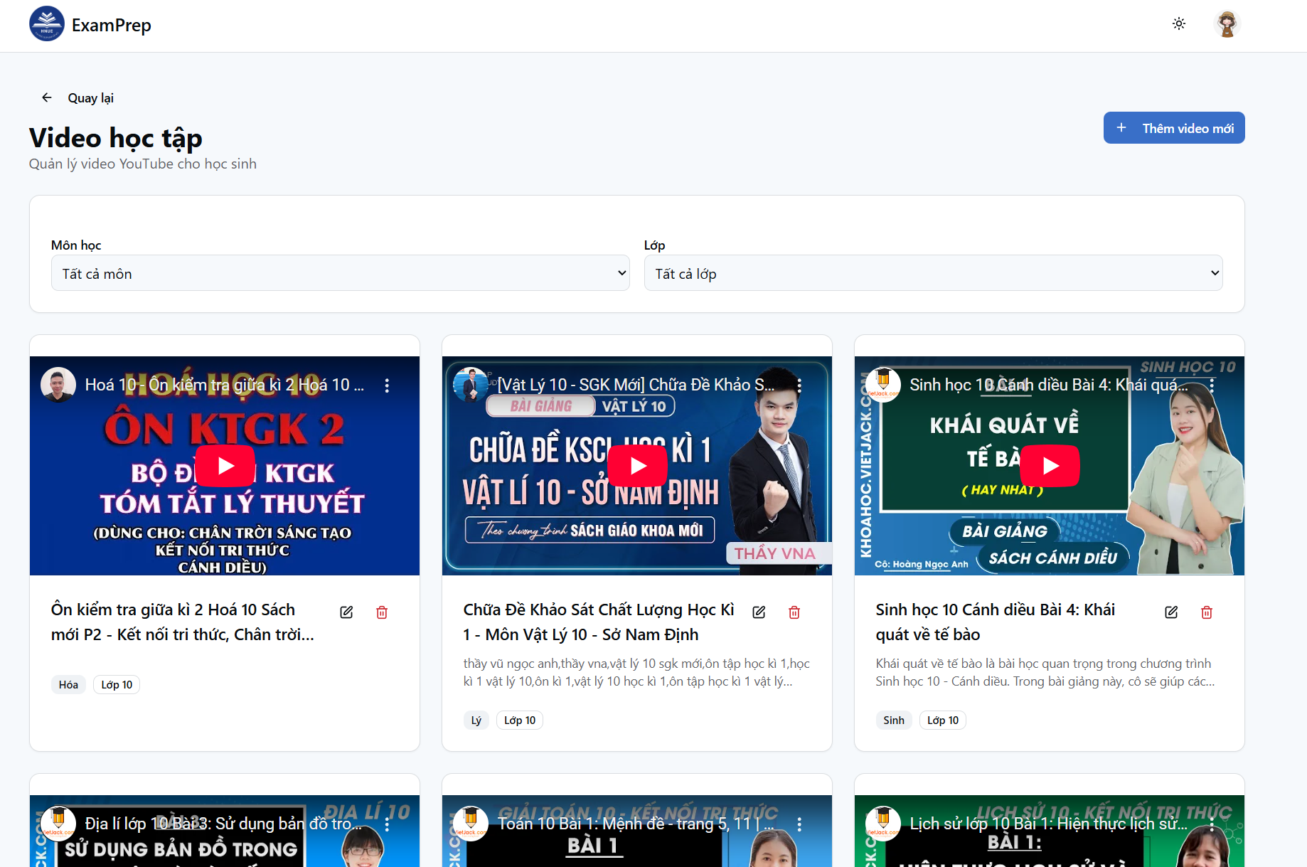

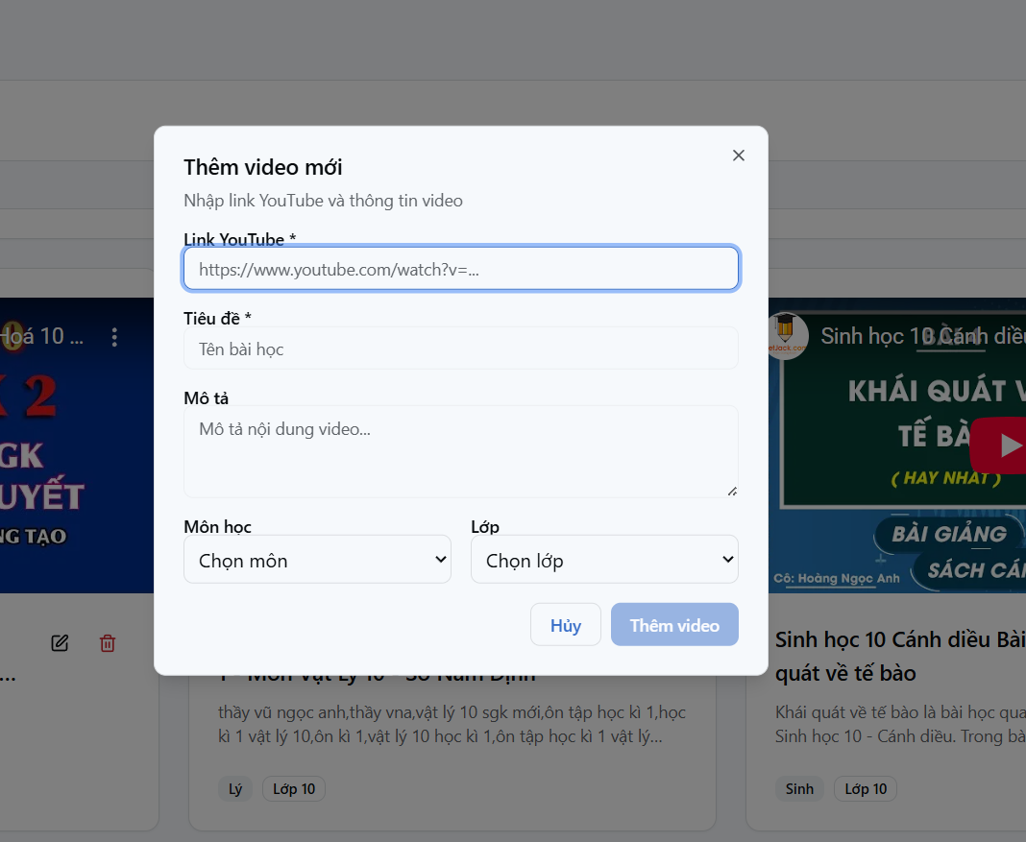

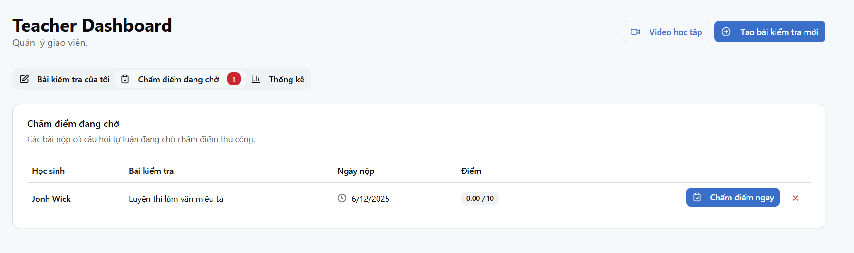

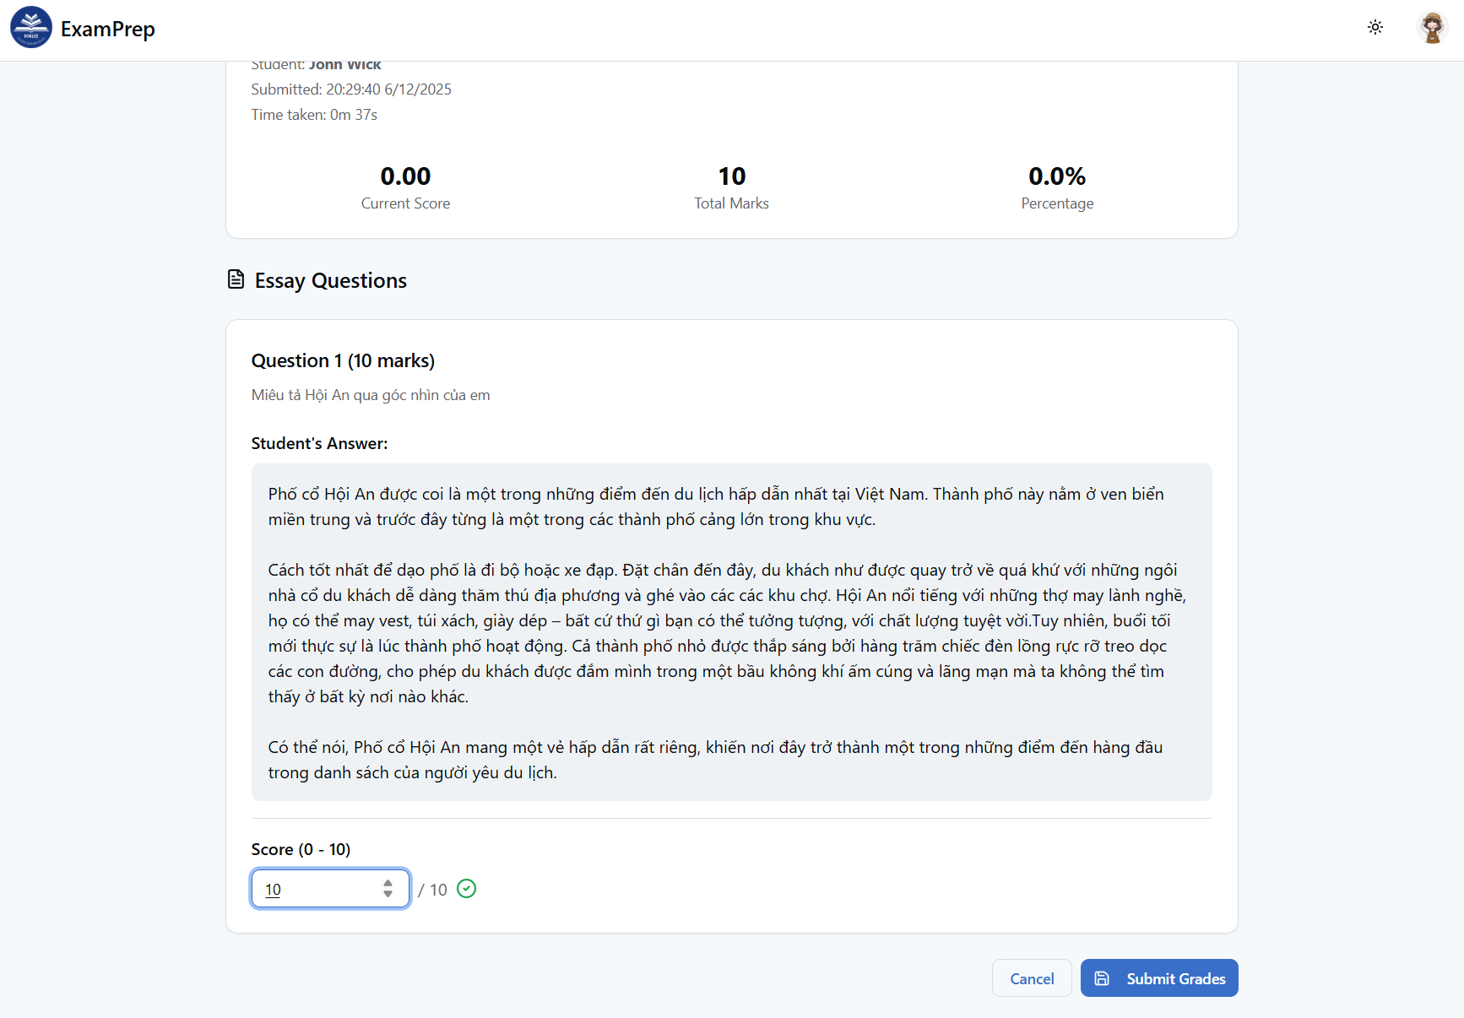

# 4. Đánh giá giao diện

* Giao diện đơn giản, phù hợp với học sinh – sinh viên.
* Các chức năng chính dễ tiếp cận.
* Tốc độ tải ổn định.

Chương V: Kiểm thử và Đánh giá hệ thống

# 1. Mục tiêu kiểm thử

* Đảm bảo hệ thống hoạt động đúng với yêu cầu đề ra.
* Xác nhận các chức năng chạy ổn định trong nhiều tình huống.
* Phát hiện lỗi trước khi đưa vào sử dụng chính thức.

# 2. Môi trường kiểm thử

* Ngôn ngữ: NodeJS ,ReactJS
* Database: MySQL
* Trình duyệt: Chrome
* Thiết bị kiểm thử: PC, laptop
* Công cụ: Postman, VSCode...

# 3. Các hình thức kiểm thử

## **3.1. Kiểm thử chức năng (Functional Testing)**

Mô tả kiểm tra từng chức năng chính như:

* Đăng ký / đăng nhập
* Làm bài thi
* Xem video bài giảng
* Xem bảng xếp hạng
* Quản lý tài khoản, phân quyền
* sử dụng chat bot

→ Từng chức năng nên có *test case*.

## **3.2. Kiểm thử giao diện (UI Testing)**

* Kiểm tra bố cục web
* Kiểm tra độ phản hồi trên mobile
* Kiểm tra UX (trải nghiệm người dùng)

## **3.3. Kiểm thử hiệu năng (Performance Testing)**

* Thử tải nhiều người cùng làm bài
* Tốc độ phản hồi API
* Khả năng mở rộng hệ thống

# 4. Kiểm thử hệ thống

Hệ thống được kiểm tra qua các chức năng chính:

|  |  |  |
| --- | --- | --- |
| **STT** | **Chức năng** | **Kết quả** |
| 1 | Đăng ký, đăng nhập | Hoạt động đúng |
| 2 | Làm bài thi | Hoạt động đúng |
| 3 | Nộp bài và tính điểm | Hoạt động đúng |
| 4 | Xem kết quả | Hiển thị chính xác |
| 5 | Quản lý đề thi | Thêm, sửa , xóa ổn định |
| 6 | chấm đề thi | chấm trả về kết quả chính xác cho học sinh |
| 7 | xem video bài giảng | tốc độ phản hồi clip nhanh, đầy đủ chi tiết |

# 5. Kết quả đạt được

* Hệ thống hoạt động tốt, giao diện thân thiện.
* Người dùng có thể dễ dàng đăng nhập, làm bài và xem điểm.
* Dữ liệu được lưu trữ và truy xuất chính xác.
* Có dùng AI gợi ý môn học

CHƯƠNG VI: KẾT LUẬN VÀ HƯỚNG PHÁT TRIỂN

# 1. Kết luận

Sau quá trình tìm hiểu, phân tích và triển khai, nhóm đã xây dựng được hệ thống luyện thi trực tuyến đáp ứng các chức năng cơ bản như: đăng ký/đăng nhập, làm bài thi, xem kết quả, xem video bài giảng, bảng xếp hạng và quản lý tài khoản. Hệ thống vận hành ổn định, giao diện thân thiện và dễ sử dụng.

Trong quá trình phát triển, nhóm đã:

* Áp dụng quy trình phân tích và thiết kế hệ thống.
* Sử dụng các sơ đồ UML để mô tả toàn bộ chức năng.
* Thiết kế giao diện rõ ràng, phù hợp với người dùng.
* Cài đặt và triển khai đầy đủ các chức năng cốt lõi.
* Thực hiện kiểm thử để đảm bảo hệ thống hoạt động đúng yêu cầu.

Kết quả đạt được cho thấy hệ thống có thể hỗ trợ tốt cho việc tự học và tự đánh giá của học sinh, sinh viên trong nhiều môn học.

# 2. Hạn chế của hệ thống

Mặc dù hệ thống đã hoạt động tương đối hoàn chỉnh, nhưng vẫn còn một số hạn chế:

* Giao diện chưa tối ưu hoàn toàn cho thiết bị di động.
* Hệ thống chưa hỗ trợ thi thử theo mức độ (dễ, trung bình, khó).
* Chưa có tính năng gợi ý bài học hoặc đề thi phù hợp trình độ người dùng.
* Chưa có chức năng thi theo phòng thi hoặc thi theo thời gian do giáo viên tạo.
* Tính năng phân quyền còn đơn giản và cần mở rộng thêm.

# 3. Hướng phát triển

Trong tương lai, hệ thống có thể được mở rộng theo các hướng sau:

1. Tối ưu giao diện cho mobile (Responsive 100%).
2. Phát triển ứng dụng di động (Android/iOS) để người dùng học mọi lúc mọi nơi.
3. Tự động sinh đề thi bằng AI, hỗ trợ đa dạng dạng bài tập.
4. Thêm tính năng gợi ý đề thi dựa trên kết quả học tập trước đó.
5. Thêm tính năng thi nhóm, thi theo phòng, có mã phòng giống Google Meet.
6. Thêm báo cáo thống kê chi tiết cho giáo viên và quản trị viên.
7. Tối ưu hiệu năng hệ thống, cache dữ liệu, phân tải khi có nhiều người truy cập.
8. Tích hợp thanh toán nếu muốn phát triển theo mô hình học phí trực tuyến.
9. Bổ sung chế độ Dark Mode, tuỳ chỉnh giao diện theo sở thích người dùng.

# 4. Kết thúc chương

Chương 6 đã trình bày kết luận chung của dự án và đưa ra các hướng phát triển tiềm năng trong tương lai. Hệ thống đã hoàn thành các chức năng quan trọng và cho thấy khả năng ứng dụng thực tế. Tuy nhiên, việc mở rộng và cải tiến là cần thiết để đáp ứng tốt hơn nhu cầu của người học và nâng cao trải nghiệm người dùng.